**IMPLEMENTASI SISTEM PENDETEKSI KEBAKARAN BERBASIS IOT MENGGUNAKAN NODEMCU ESP8266 DAN NOTIFIKASI WHATSAPP DI TOKO CEMILAN BU ATIK**

**SKRIPSI**

**Karya Tulis sebagai syarat memperoleh**

**Gelar Sarjana Komputer dari Fakultas Teknologi Informasi**

**Universitas Bale Bandung**

Disusun oleh:

VICKY ANDRIAN SYAH

NPM. 301190001



**PROGRAM STRATA-1**

**PROGRAM STUDI TEKNIK INFORMATIKA**

**FAKULTAS TEKNOLOGI INFORMASI**

**UNIVERISTAS BALE BANDUNG**

**BANDUNG**

**2023**

# 

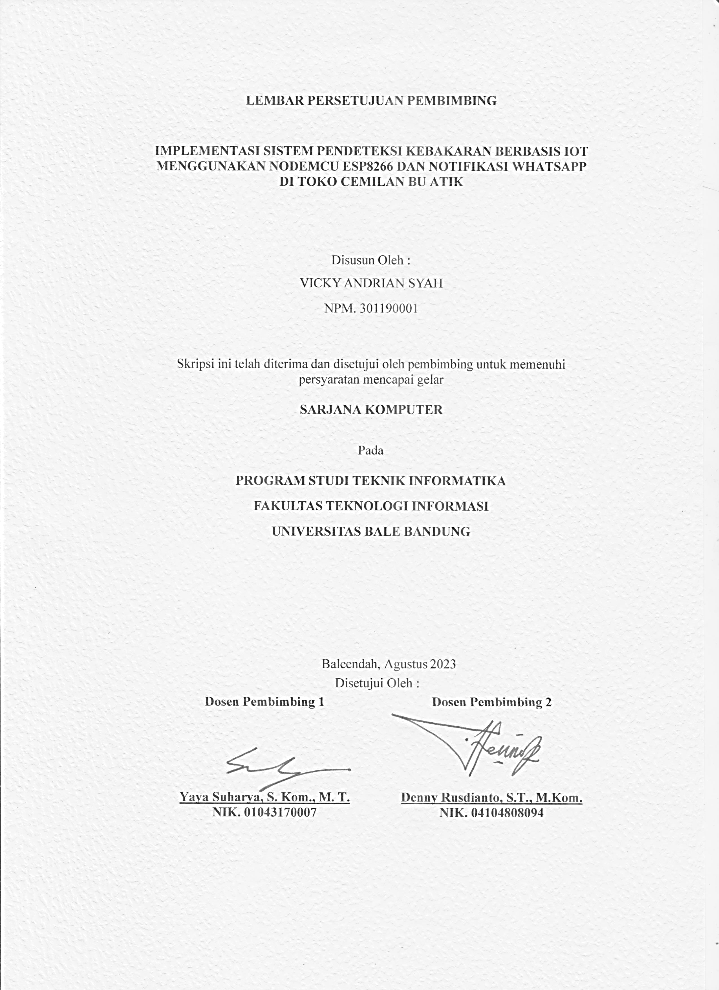LEMBAR PENGESAHAN FAKULTAS

**IMPLEMENTASI SISTEM PENDETEKSI KEBAKARAN BERBASIS IOT MENGGUNAKAN NODEMCU ESP8266 DAN NOTIFIKASI WHATSAPP DI TOKO CEMILAN BU ATIK**

Disusun Oleh :

**VICKY ANDRIAN SYAH**

**301190001**

Skripsi ini telah diterima dan disetujui oleh pembimbing untuk memenuhi persyaratan mencapai gelar

**SARJANA KOMPUTER**

Pada

**PROGRAM STUDI TEKNIK INFORMATIKA**

**FAKULTAS TEKNOLOGI INFORMASI**

**UNIVERSITAS BALE BANDUNG**

Baleendah, Agustus 2023

Dekan Fakultas Teknologi Informasi

Yudi Herdiana, S.T., M.T

NIK. 04104808008

LEMBAR PENGESAHAN PROGRAM STUDI

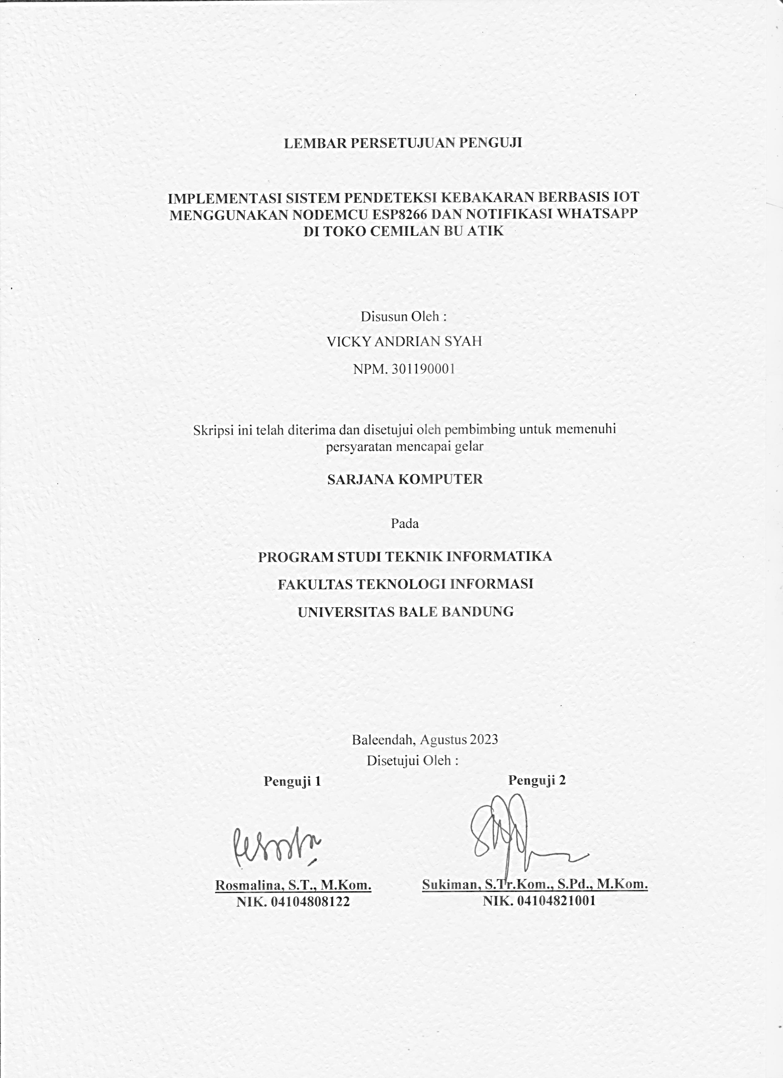**IMPLEMENTASI SISTEM PENDETEKSI KEBAKARAN BERBASIS IOT MENGGUNAKAN NODEMCU ESP8266 DAN NOTIFIKASI WHATSAPP DI TOKO CEMILAN BU ATIK**

Disusun Oleh :

**VICKY ANDRIAN SYAH**

**301190001**

Skripsi ini telah diterima dan disetujui oleh pembimbing untuk memenuhi persyaratan mencapai gelar

**SARJANA KOMPUTER**

Pada

**PROGRAM STUDI TEKNIK INFORMATIKA**

**FAKULTAS TEKNOLOGI INFORMASI**

**UNIVERSITAS BALE BANDUNG**

Baleendah, Agustus 2023

Ketua Prodi Teknik Informatika

Yusuf Muharam, S.T., M.Kom.,

NIK. 04104820003

LEMBAR PERSETUJUAN PEMBIMBING

**PENJADWALAN DAN PEMBERIAN PAKAN IKAN OTOMATIS**

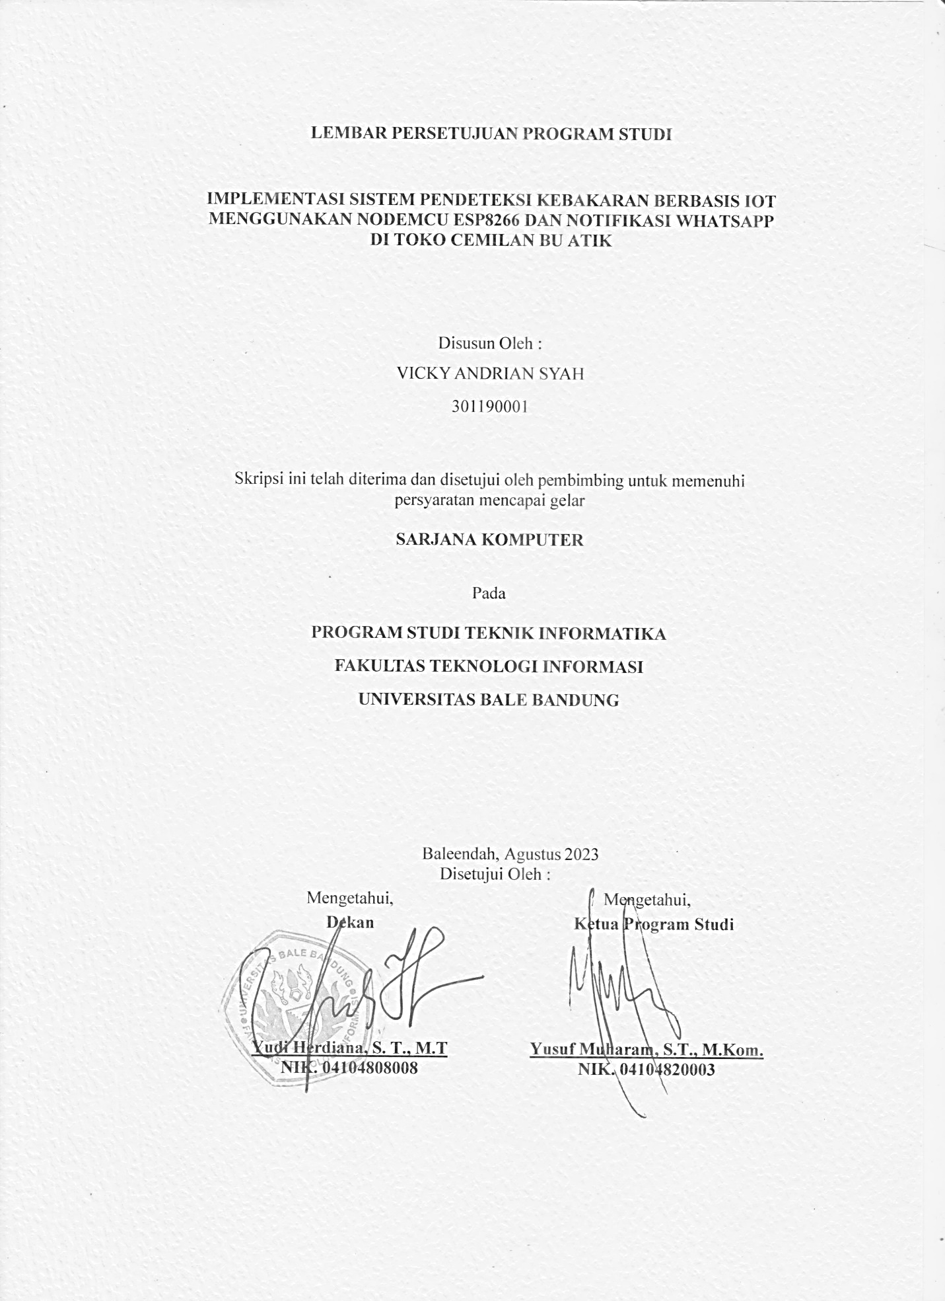**BERBASIS INTERNET OF THING MENGGUNAKAN APLIKASI BLYNK**

**PADA TOKO IKAN FISH FRIENDLY**

Disusun Oleh :

**VICKY ANDRIAN SYAH**

**301190001**

Skripsi ini telah diterima dan disetujui oleh pembimbing untuk memenuhi persyaratan mencapai gelar

**SARJANA KOMPUTER**

Pada

**PROGRAM STUDI TEKNIK INFORMATIKA**

**FAKULTAS TEKNOLOGI INFORMASI**

**UNIVERSITAS BALE BANDUNG**

|  |  |  |
| --- | --- | --- |
|  |  | Baleendah, Agustus 2023 |
| Disetujui Oleh: | | |
| Dosen Pembimbing 1 |  | Dosen Pembimbing 2 |
|  |  |  |
| Yaya Suharya, S. Kom., M. T. |  | Denny Rusdianto,S.T.,M.T. |

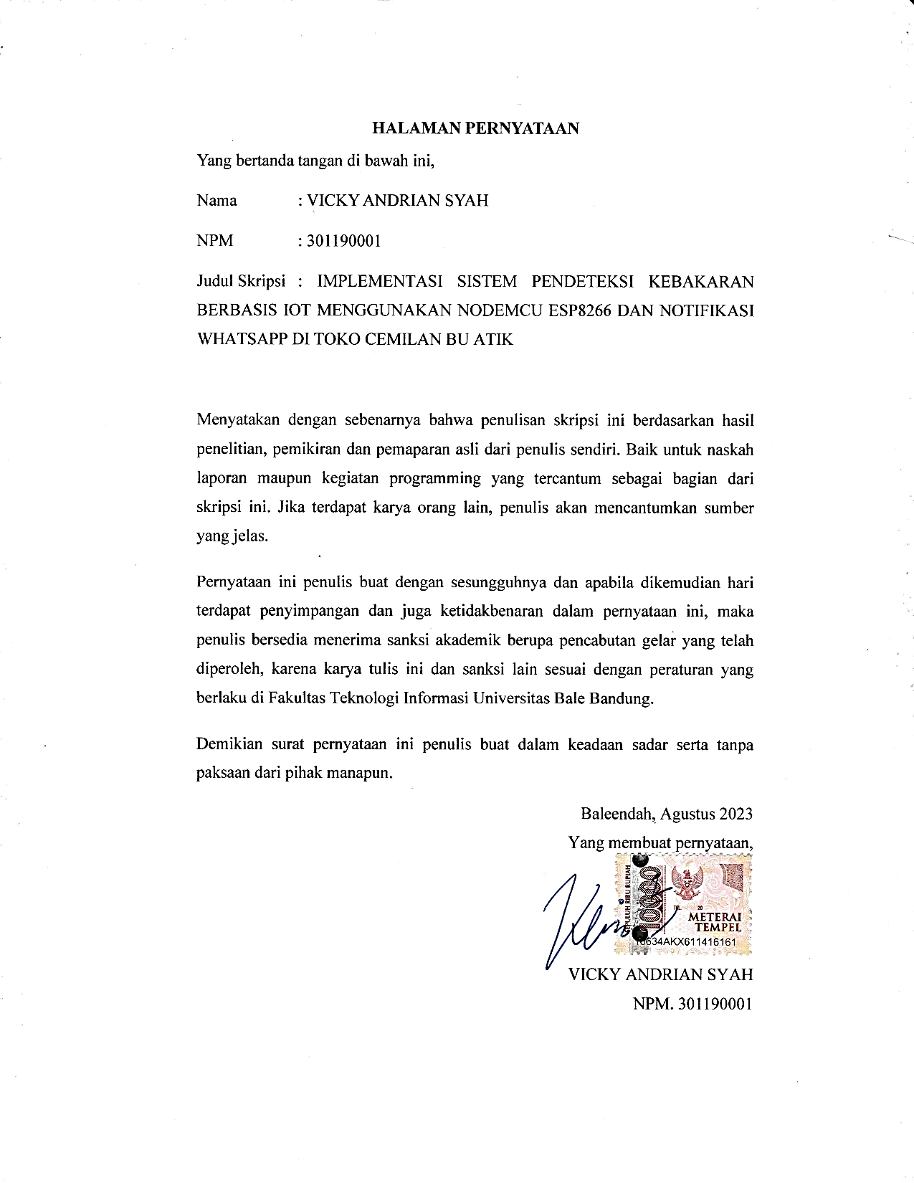

# ABSTRAK

IoT (*Internet of Things*) merupakan sebuah konsep yang bertujuan untuk memperluas manfaat dari koneksivitas menggunakan internet yang secara terus-menerus yang memungkinkan kita dapat menghubungkan antara mesin, peralatan dan benda fisik lainnya dengan suatu sensor untuk memperoleh data dan mengelola suatu kinerja, sehingga memungkinkan mesin ataupun peralatan yang lainnya dapat saling berkolaborasi dan bahkan bertindak berkasarkan informasi yang diperoleh. IoT (*Internet of Things*) dapat dimanfaatkan sebagai alat untuk upaya memperkecil dan bahkan mencegah kebakaran terjadi. Dengan memanfaatkan IoT (*Internet of Things*) tersebut diharapkan bisa meminimalisir kejadian kebakaran yang memakan korban jiwa maupun materil dan diharapkan dapat mendeteksi kejadian kebakaran sebelum meluas sehingga dapat dengan mudah ditangani. Dalam penelitian ini, penulis mengangkat masalah dari keresaham pemilik Toko Cemilan Bu Atik sebagai tempat penelitian. Keresahan yang dialami pemilik toko, yaitu takut terjadi kebakaran kepada tokonya, yang disebabkan oleh kompor gas yang digunakannya untuk membuat cemilan, karena di toko tersebut banyak sekali bahan yang mudah terbakar yang dapat menimbulkan kerugian material yang besar atau bahkan bisa saya terjadi korban jiwa. Berdasar permasalahan tersebut, maka terciptalah solusi untuk merancang dan membuat suatu alat dengan memanfaatkan IoT (*Internet of Things*). Untuk mendapatkan data yang diperlukan secara lengkap penulis menggunakan metode wawancara dan observasi di lapangan, selain itu penulis menggunakan perangkat *microcontroller* NodeMCU ESP8266 dan sensor api untuk merancang alat, serta menggunakan aplikasi WhatsApp sebagai pemberi notifikasi saat terjadi kebakaran kepada pemilik toko dan karyawannya. Penelitian ini dilaksanakan dengan tujuan untuk membuat rancangan alat yang dapat mendeteksi kebakaran yang dapat memberikan notifikasi melalui aplikasi WhatsApp.

*Kata Kunci: IoT, NodeMCU, Sensor Api, WhatsApp*

ABSTRACT

*IoT (Internet of Things) is a concept that aims to expand the benefits of continuous internet connectivity that allows us to connect machines, equipment and other physical objects with a sensor to obtain data and manage performance, thus allowing machines or other equipment to collaborate with each other and even act based on the information obtained. IoT (Internet of Things) can be utilized as a tool for efforts to minimize and even prevent fires from occurring. By utilizing the IoT (Internet of Things), it is hoped that it can minimize the incidence of fires that take lives and materials and is expected to detect fire incidents before they spread so that they can be easily handled. In this study, the authors raised the problem of the owner of Bu Atik's Snack Shop as a research site. The anxiety experienced by the shop owner, who is afraid of a fire to his shop, caused by the gas stove he uses to make snacks, because in the shop there are a lot of flammable materials that can cause large material losses or even casualties. Based on these problems, a solution was created to design and make a tool by utilizing IoT (Internet of Things). To get the complete data needed, the author uses interview and field observation methods, besides that the author uses the NodeMCU ESP8266 microcontroller device and a fire sensor to design the tool, and uses the WhatsApp application as a notifier when a fire occurs to the shop owner and his employees. This research was carried out with the aim of designing a tool that can detect fires that can provide notifications via the WhatsApp application.*

*Keywords: Fire Sensor, IoT, NodeMCU, WhatsApp*

KATA PENGANTAR

Puji syukur kami panjatkan kepada allah SWT karena berkat rahmat, karunia dan hidayah-Nya kami dapat menyelesaikan laporan skripsi yang berjudul “*IMPLEMENTASI SISTEM PENDETEKSI KEBAKARAN BERBASIS IOT MENGGUNAKAN NODEMCU ESP8266 DAN NOTIFIKASI WHATSAPP DI TOKO CEMILAN BU ATIK*”yang bertempat di Toko Cemilan Bu Atik Baleendah. Skripsi ini merupakan salah satu syarat dalam menyelesaikan studi jenjang Strata Satu (S1) pada Program Studi Teknik Informatika, Universitas Bale Bandung.

Penulis menyadari bahwa dalam penyelesaian skripsi ini bukanlah hasil kerja keras sendiri, melainkan melibatkan banyak pihak, sehingga skripsi ini dapat terselesaikan dengan tepat pada waktunya. Oleh karena itu penulis mengucapkan terima kasih sebesar-besarnya terkhusus kepada:

1. Allah SWT, yang telah memberi penulis kesempatan untuk menyelesaikan laporan skripsi ini.
2. Orang tua yang selalu memberikan dukungan, semangan serta do’anya.
3. Bapak Yudi Herdiana, S.T, M.T. selaku Dekan Fakultas Teknologi Informasi Universitas Bale Bandung.
4. Bapak Yusuf Muharam, M.Kom. selaku ketua jurusan Tenik Informatika Universitas Bale Bandung.
5. Bapak Yaya Suharya, S. Kom, M.T. sebagai dosen pembimbing 1 penulis yang selalu memberimasukan yang baik agar penulis dapat menyelesaikan laporan skripsi ini dengan baik.
6. Bapak Denny Rusdianto, S.T., M.Kom. selaku dosen pembimbing 2 yang selalu mengarahkan dengan baik sehingga dapat terselesaikan dengan baik.
7. Pemilik NIM 301190004 sebagai rekan seperjuangan yang selalu mendampingi penulis dari awal kuliah hingga saya bisa menyelesaikan skripsi ini.
8. Ibu Atik Marwati sebagai pemilik Toko Cemilan Bu Atik yang mengizinkan penulis melakukan penelitian disana.
9. Semua Pihak yang tidak dapat penulis sebutkan satu persatu yang telah memeberikan banyak bantuan sehingga laporan ini dapat terselesaikan.

Akhir kata, semoga laporan skripsi ini dapat bermanfaat bagi siapapun yang membacanya. Sebelumnya penyusun memohon maaf atas segala kekurangan baik materi, maupun teknik penyajian, tidak menutup diri terhadap segala san dan kritik serta masukan yang bersifat konstrultif bagi penyusun.

Bandung, Agustus 2023

Penyusun

DAFTAR ISI

ABSTRAK i

*ABSTRACT* vii

KATA PENGANTAR viii

DAFTAR ISI x

DAFTAR GAMBAR xiii

DAFTAR TABEL xv

DAFTAR LAMPIRAN xvi

BAB I PENDAHULUAN 1

1.1 Latar Belakang 1

1.2 Rumusan Masalah 2

1.3 Batasan Masalah 2

1.4 Tujuan Penelitian 3

1.5 Metodologi Penelitian 3

1.6 Sistematika Penulisan 4

BAB II TINJAUAN PUSTAKA 6

2.1 Landasan Teori 6

2.2 Dasar Teori 9

2.2.1 Sistem 9

2.2.2 Kebakaran 13

2.2.3 IoT (Internet of Things) 16

2.2.4 WhatsApp *Messenger* 20

2.2.5 NodeMCU ESP8266 24

2.2.6 Sensor Api 26

2.2.7 Arduino IDE 29

2.2.8 Unified Modelling Language (UML) 32

2.2.9 Flowchart 38

2.2.10 *Draw.Io* 41

2.2.12 Balsamiq 42

2.2.13 Fritzing 44

BAB III METODOLOGI PENELITIAN 46

3.1 Kerangka Pikir 46

3.2 Deskripsi 47

3.2.1 Identifikasi Masalah 47

3.2.2 Pengumpulan Data 47

3.2.3 Analisis Kebutuhan 47

3.2.4 Perancangan Desain Dan Konfigurasi Sistem 48

3.2.5 Pembangunan *Software* 48

3.2.6. Pengujian *Input-Output* 49

3.2.7 Evaluasi 49

3.2.8 Laporan 49

BAB IV ANALISIS DAN PERANCANGAN 50

4.1 Analisis 50

4.1.1 Analisis Masalah 50

4.1.2 Analisis Kebutuhan Sistem 50

4.1.3 Analisis Pengguna 54

4.1.4 User Interface 54

4.1.5 Fitur-Fitur 54

4.1.6 Analisis Data 54

4.1.7 Analisa Biaya 55

4.2 Perancangan 56

4.2.1 Pemodelan Unfield Modeling Language (UML) 56

4.2.2 Perancangan Sistem Atau Software 60

4.2.3 Flowchart 60

4.2.4 Skema Perancangan Desain Alat 62

4.2.5 Perancangan Desain *Mockup* 66

BAB V IMPLEMENTASI DAN PENGUJIAN 68

5.1 Implementasi 68

5.1.1 Listing Program 68

5.1.2 Implementasi Sistem 76

5.1.3 Spesifikasi Sistem 76

5.1.4 Perangkat Keras Pembangun 76

5.2 pengujian 80

5.2.1 Pengujian Alat Pendeteksi Kebakaran 80

5.2.2 Pengujian Aplikasi WhatsApp 81

5.2.3 Pengujian Konektifitas Internet 82

5.2.4 Pesan Peringatan di WhatsApp 85

BAB VI KESIMPULAN DAN SARAN 88

6.1 kesimpulan 88

6.2 Saran 88

DAFTAR PUSTAKA 90

LAMPIRAN 92

DAFTAR GAMBAR

Gambar 2.1 Karakteristik Sistem 11

Gambar 2.2 Kebakaran 16

Gambar 2.3 IoT (Internet of Things) 19

Gambar 2.4 WhatsApp 23

Gambar 2.5 NodeMCU ESP8266 26

Gambar 2.6 Sensor Api 29

Gambar 2.7 Arduino IDE 32

Gambar 2.8 Draw.Io 42

Gambar 2.9 Balsamiq 43

Gambar 2.10 Tampilan Fritzing 44

Gambar 3.1 Kerangka pikir 46

Gambar 4.2 Usecase Diagram 57

Gambar 4.3 Activity Diagram 58

Gambar 4.4 Sequence Diagram 59

Gambar 4.5 Flowchart Upload Koding 60

Gambar 4.6 Flowchart Sistem Pendeteksi Kebakaran 61

Gambar 4.7 Pemasangan NodeMCU Ke BreadBoard 62

Gambar 4.8 Pemasangan Sensor Api Ke BreadBoard 62

Gambar 4.9 Pemasangan Lampu LED 63

Gambar 4.10 Pemasangan Jumper Dari Port DO Ke D1 63

Gambar 4.11 Pemasangan Jumper Dari Port + Ke Port V3 64

Gambar 4.12 Pemasangan Jumper Dari G Ke GND 64

Gambar 4.13 Pemasangan Jumper Dari Port J/28 Ke port D2 65

Gambar 4.14 Pemasangan Jumper Dari Port J/27 Ke Port GND 65

Gambar 4.15 Mockup Wa Sebelum menerima pesan dari NodeMCU 66

Gambar 4.16 Mockup WhatsApp Ketika Menerima Pesan Dari NodeMCU 67

Gambar 5.1 NodeMCU ESP8266 77

Gambar 5.2 Sensor Api 77

Gambar 5.3 Lampu LED 78

Gambar 5.4 Kabel Jumper 78

Gambar 5.5 Kabel MicroUSB 79

Gambar 5.6 Gambar Alat Pendeteksi Kebakaran 79

Gambar 5.7 Hotspot Mati 83

Gambar 5.8 WiFi Belum Terkoneksi Internet 83

Gambar 5.9 Hotspot Menyala 84

Gambar 5.10 Alat Pendeteksi Kebakaran Telah Terhubung Dengan Internet 84

DAFTAR TABEL

Tabel 2.1 Jurnal Acuan 6

Tabel 2.2 Usecase Diagram 35

Tabel 2.3 Activity Diagram 36

Tabel 2.4 Sequence Diagram 37

Tabel 2.5 Flowchart Diagram 39

Tabel 4.1 Software Yang Digunakan 51

Tabel 4.2 Spesifikasi Mikrokontroler 51

Tabel 4.3 Spesifikasi Sensor Api 52

Tabel 4.4 Spesifikasi Laptop 52

Tabel 4.5 Spesifikasi Ponsel 52

Tabel 4.6 Input 55

Tabel 4.7 Proses 55

Tabel 4.8 Output 55

Tabel 4.9 Analisis Biaya 56

Tabel 4.10 Skenario 57

Tabel 5.1 Spesifikasi Perangkat Keras 76

Tabel 5.2 Spesifikasi Perangkat Lunak 76

Tabel 5.3 Sambungan Tiap Port 80

Tabel 5.4 Hasil Pengujian Menggunakan Korek Gas 80

Tabel 5.5 Hasil Pengujian Menggunakan Lilin 81

Tabel 5.6 Pengujian Penerimaan Notifikasi Menggunakan Korek Gas 82

Tabel 5.7 Hasil Pengujian Notifikasi Menggunakan Lilin 82

DAFTAR LAMPIRAN

HASIL INTEVIEW WAWANCARA …………………………………………...92

HASIL OBSERVASI …………………………………………………………....94

DOKUMENTASI ………………………………………………………………..96

BAB I  
PENDAHULUAN

1. Latar Belakang

Kebakaran merupakan suatu bencana yang biasanya banyak disebabkan oleh kesalahan manusia (*human* *error*). Kebakaran sangat merugikan bagi manusia, dampak dari kerugian tersebut dapat berupa harta benda, berhentinya suatu usaha perekonomian bahkan dapat berkemungkinan menimbulkan adanya korban jiwa. Tidak hanya itu kebakaran juga dapat menyebabkan rasa traumatik tersendiri bagi korban kebakaran tersebut. IoT (*Internet of Things*) merupakan sebuah konsep yang bertujuan untuk memperluas manfaat dari koneksivitas menggunakan internet yang secara terus-menerus yang memungkinkan kita dapat menghubungkan antara mesin, peralatan dan benda fisik lainnya dengan suatu sensor untuk memperoleh data dan mengelola suatu kinerja, sehingga memungkinkan mesin ataupun peralatan yang lainnya dapat saling berkolaborasi dan bahkan bertindak berkasarkan informasi yang diperoleh. IoT (*Internet of Things*) dapat dimanfaatkan sebagai alat untuk upaya memperkecil dan bahkan mencegah kebakaran terjadi. Dengan memanfaatkan IoT (*Internet of Things*) tersebut diharapkan bisa meminimalisir kejadian kebakaran yang memakan korban jiwa maupun materil dan diharapkan dapat mendeteksi kejadian kebakaran sebelum meluas sehingga dapat dengan mudah ditangani. (R. Fajrika Putra, Kemas Muslim Lhaksmana, & Didit Adytia, 2018)

Toko Cemilan Bu Atik merupakan bisnis rumahan yang bergerak dalam bidang kuliner yang menyediakan berbagai jenis cemilan untuk anak muda dan orang dewasa seperti basreng, seblak kering, dan cemilan lainnya. Dalam pembuatan cemilan Toko Cemilan Bu Atik menggunakan kompor gas untuk proses pembuatan beberapa cemilan, selain itu pada saat packing cemilan Toko Cemilan Bu Atik menggunakan banyak kabel yang menumpuk untuk menyalakan mesin press yang menjadikannya rawan sekali terjadi kebakaran. Oleh sebab itu penulis ingin membuat proyek sensor kebakaran ini untuk memperkecil kerugian saat terjadi kebakaran atau mungkin bisa mencegah kebakaran itu terjadi.

Berdasarkan masalah yang terjadi di Toko Cemilan Bu Atik, IoT (*Internet of Things*) dapat di manfaatkan sebagai upaya pencegahan dan meminimalisir terjadinya kebakaran di Toko Cemilan Bu Atik, dengan membuat sensor api menggunakan nodemcu esp8266 yang bisa terintegrasi dengan whatsapp pemilik toko untuk memberikan notifikasi bagi pemilik toko untuk menyelamatkan diri ataupun memadamkan api. Dengan memanfaatkan IoT (*Internet of Things*) tersebut diharapkan bisa meminimalisir kejadian kebakaran yang memakan korban jiwa maupun materil dan diharapkan dapat mendeteksi kejadian kebakaran sebelum meluas sehingga dapat dengan mudah ditangani.

Oleh karena itu diperlukan sistem sensor api yang terhubung dengan whatsapp untuk mendeteksi kebakaran dan memberi notifikasi kepada pemilik toko, untuk menanggulangi kebakaran. Berdasarkan uraian diatas maka penulis membuat sensor api berbasis IoT (*Internet of Things*) dengan judul “Implementasi Sistem Pendeteksi Kebakaran Berbasis IoT (*Internet of Things*) Menggunakan NODEMCU ESP8266 dan Notifikasi WhatsApp Di Toko Cemilan Bu Atik” dimana penulis berharap dengan adanya sistem tersebut dapat menanggulangi kebakaran yang bisa terjadi pada Toko Cemilan Bu Atik.

1. Rumusan Masalah

Berdasarkan latar belakang diatas, maka dapat disimpulkan permasalahan yang muncul yaitu:

1. Bagaimana membuat alat dan sistem pendeteksi kebakaran yang bisa terintegrasi dengan notifikasi WhatsApp pemilik toko?
2. Bagaimana alat pendeteksi kebakaran berjalan dengan baik?
3. Batasan Masalah

Agar pembahasan ini lebih terarah dan tidak melebar kemana – mana maka diperlukan Batasan Masalah . adapun batasan masalah dalam penelitin ini yaitu:

1. Sensor dapat mendeteksi api dan mikrokontroler dapat mengirim notifikasi WhatsApp kepada pemilik toko.
2. Menggunakan sensor api dan NodeMCU ESP8266.
3. Detail uji coba dilakukan sampai sensor tidak berhasil mendekteksi api dari jarak yang di uji.
4. Uji coba menggunakan korek api gas dan lilin sebagai sumber uji coba.
5. Tujuan Penelitian

Tujuan dari penelitian ini adalah sebagai berikut:

1. Untuk membuat alat dan sistem pendeteksi kebakaran yang bisa memberi notifikasi melalui WhatsApp pemilik toko.
2. Untuk mencegah terjadinya kebakaran dan meminimalisir kerugian yang terjadi akibat kebakaran.
3. Metodologi Penelitian

Dalam penelitian ini, penulis menggunakan beberapa metodologi yang bertujuan untuk mempermudah pembuatan dan perancangan IoT (*Internet of Things*). Pengumpulan data yang digunakan dalam penelitian ini yaitu:

**1.5.1 Metodologi Pengumpulan Data**

Merupakan metode yang digunakan peneliti, dalam melakukan analisis data dan menjadikannya sebagai informasi yang akan digunakan untuk mengetahui permasalahan yang harus dihadapi selama masa penelitian. Tahapan pengumpulan data yang digunakan adalah sebagai berikut:

1. Interview/wawancara

Metode ini dilakukan dengan proses tanya jawab terhadap pemilik toko seputar toko cemilan bu Atik dan pengalaman apa saja yang pernah bu Atik alami saat memasak cemilan yang akan dijual.

1. Observasi

Pada tahap ini, dilakukan cara pengamatan secara langsung terhadap dapur, kompor dan barang barang yang ada di Toko Cemilan Bu Atik.

1. Studi dokumentasi

Metode penelitian ini dilakukan untuk pengumpulan data yang diperoleh baik berupa arsip, dokumen, foto dan lainnya yang berkaitan dengan perancnagan IoT (*Internet of Things*).

1. Studi Pustaka

Pada tahap ini dilakukan dengan mengumpulkan data dari beberapa buku, jurnal dan sumber lainnya yang bersangkutan dengan IoT (*Internet of Things*) pembuatan alat pendeteksi kebakaran.

**1.5.2 Metode Perancangan IoT**

Metode perancagan pada penelitian ini menggunakan UML (*Unified Modelling Language*) yang terdiri dari *Usecase* Diagram, *Activity* Diagram dan *Sequence* Diagram. Penelitian ini bertujuan untuk menjelaskan tentang rancangan yang dibuat.

1. Usecase diagram

Usecase diagram merupakan gambaran sederhana dari sebuah rancangan usecase user pada alat pendeteksi kebakaran.

1. Activity diagram

Activity diagram adalah gambaran berbagai alur aktivitas dalam sistem, bagaimana masing-masing alur berawal, deisuon yang akan terjadi dan bagaimana alur aktivitas dalam sistem akhir.

1. Sequence diagram

Merupakan sebuah gambaran perilaku dari sebuah *scenario*. Diagram ini juga menunjukan sejumlah contoh objek dan pesan yang diletakan diantara objek-objek didalam usecase.

1. Sistematika Penulisan

Dalam menyusun laporan skripsi ini diatur dan disusun dalam enam bab, yang masing-masing terdiri dari beberapa sub bab. Adapun urutannya adalah sebagai berikut:

**BAB I: PENDAHULUAN**

Bab ini merupakan bagian pendahuluan berisi mengenai latar belakang masalah, rumusan masalah, batasan masalah, tujuan penelitian, metode perancangan IoT (*Internet of Things*) dan sistematika penulisan.

**BAB II: TINJAUAN PUSTAKA**

Bab ini berisi mengenai landasan teori dan dasar teori, dari jurnal yang relevan untuk mendukung dalam penyelesaian masalah pada penelitian ini, dan menjadi landasan untuk memecahkan masalah yang sedang dihadapi.

**BAB III: METODOLOGI PENELITIAN**

Bab ini berisi mengenai metodologi penelitian dan kerangka penelitian dalam melakukan penelitian di Toko Cemilan Bu Atik, yang selanjutnya dapan menghasilkan solusi dari masalah yang ada di Toko Cemilan Bu Atik.

**BAB IV: ANALISIS DAN PERANCANGAN**

Bab ini berisi mengenai analisis kebutuhan perancangan IoT (*Internet of Things*), perancangan arsitektur IoT (*Internet of Things*) dan perancangan antar muka.

**BAB V: IMPLEMENTASI DAN PENGUJIAN**

Bab ini berisi implementasi IoT (*Internet of Things*) dan pengujian alat yang dihasilkan.

**BAB VI: KESIMPULAN**

Bab ini berisi kesimpulan dan saran dari apa yang telah diuraikan pada bab-bab sebelumnya.

BAB II  
TINJAUAN PUSTAKA

1. Landasan Teori

Pada penelitian ini akan menggunakan 3 (tiga) jurnal yang nantinya akan digunakan sebagai materi pendukung penelitian ini. Jurnal yang digunakan adalah sebagai berikut:

Tabel 2.1 Jurnal Acuan

|  |  |  |  |  |
| --- | --- | --- | --- | --- |
| No | Judul Penelitian | Masalah | Metode | Hasil |
| 1 | *Prototype Early Warning System* Kebakaran Berbasis *Internet Of Thinks* Menggunakan *Geolocation* NEO6MV2 | Kebakaran merupakan salah satu bencana yang bisa ditimbulkan dari kelalaian manusia dan bencana alam. Kebakaran dapat menimbulkan kerugian materil dan non materil seperti dampak sosial. | WSN dan IoT (*Internet of Thinks*) | pembuatan sistem ini memerlukan beberapa komponen pendukung kerja dan untuk pengimplemen tasiannya memerlukan laptop dengan spesifikasi 500GB HDD. |
| 2 | Sistem Pengaman Dan Peringatan Dini Kebakaran Rumah Berbasis *Internet Of Things* (Singa Keriting) | Kasus kebakaran di Indonesia tercatat cukup tinggi, khususnya pada permukiman masyarakat menengah kebawah karena kepadatan pemukiman yang tinggi. | Metode analisis SWOT | Alat pendeteksi kebakaran dapat menyemburkan air pada lokasi kebakaran dan dapat mengirim informasi dengan baik melalui Telegram. |
| 3 | Implementasi Sistem Pendeteksi Kebakaran Berbasis IoT dan Telegram Menggunakan Nodemcu Pada Kantor Notaris Leodi Chanda Hidayat, S.H., M.Kn | Kebakaran merupakan salah satu bencana besar. Dalam beberapa kasus kebakaran menimbulkan kerugian yang cukup besar jika tidak ditangani dengan capat. | Metode penelitian kualitatif | Menghasilan alat pendeteksi kebakaran untuk mempermudah pemilik kantor *monitoring*. |

Menurut Viki Ramadhan, Siswanto dan Ngantono (2022) pada jurnal yang berjudul”*Prototype Early Warning System* Kebakaran Berbasis *Internet Of Things* menggunakan *Geolocation* NEO6MV2” dijelaskan bahwa dalam kebanyakan kasus kebakaran gedung atau bangunan, kebakaran kurang cepar ditangani sehingga ketika pemadam kebakaran dating banyak bangunan dan barang-barang habis terbakar. Hal itu terjadi karena respon masyarakan kurang cepat dalam menyikapi kebakaran agar tidak menyebar. Oleh karena itu dalam peneliatiannya, *prototype* pendeteksi kebakaran akan dikembangakan menggunakan *Wireless Sensor Network* (WSN), yang akan terhubung dengan *frame* sensor suhu DHT11, serta *GPS* NEO6MV2 yang dapat memberikan lokasi *prototype* dan telah terintegrasi oleh *Internet of Things* (IoT). Kelebihan *prototype* ini adalah apabila api telah membesar maka alat tersebut akan mengirimkan lokasi terjadinya kebakaran kepada pihak pemadam kebakaran melalui WhatsApp.

Menurut Wisnu Tri Sardi, Nisa Miftachurohmah, Sarimuddin dan Nasruddin (2023) pada jurnal yang berjudul”Sistem pengaman Dan Peringatan Dini Kebakaran Rumah Berbasis *Internet Of Things* (Singa Kerirting)” di jelaskan bahwa kasus kebakaran di Indonesia tercatat cukup tinggi terjadinya kebakaran. Kebakaran dapat menimbulkan kerugian baik materil, ekonomi, bahkan dapat menelan korban jiwa. Permasalahan tersebut dapat ditangani dengan memanfaatkan teknologi *Internet of Things*. Pada penelitiannya alat pendeteksi kebakaran akan menerapkan IoT (*Internet of Thinks*) sehingga alat dapat menjadi penanggulangan pertama ketika terjadi kebakaran dan akan melakukan penyiraman serta mengirimkan informasi kejadian kebakaran kepada pemilik rumah/bangunan melalui aplikasi telegram. Penelitiannya memanfaatkan MQ-2 untuk mendeteksi asap serta *frame sensor mudule*. Ketika dua sensor ini mendeteksi asap atau api, maka alat ini akan membunyikan *buzzer* dan menyalakan pompa sehingga pompa akan melakukan penyiraman.

Menurut M. Wahidin, Anggi Elanda dan Stepen Sertifin Lie dalam jurnal yang berjudul”Implementasi Sistem Pendeteksi Kebakaran Berbasis IoT dan Telegram Menggunakan Nodemcu Pada Kantor Notaris Leodi Chanda Hidayat, S.H., M.Kn” dijelaskan bahwa kebakaran merupakan salah satu bencana yang sering terjadi di masyarakat, kebakaran dapat mengakibatkan kerugian yang cukup besar jika tidak cepat ditangani. Dalam beberapa kasus kebakaran yang sering terjadi dibutuhkan adanya sistem yang mampu mendeteksi kebakaran dan memberikan informasi kepada pemilik kantor dari jarak jauh untuk mengurangi dampak dari kebakaran. Teknologi yang digunakan adalah IoT (*Internet of Thinks*) yang merupakan sebuah teknologi yang memungkinkan benda fisik untuk saling berkomunikasi melalui *internet*. Sistem pendeteksi kebakaran ini menggunakan tiga buah sensor yang berfungsi untuk mendeteksi adanya asap, api dan suhu serta menggunakan NodeMCU sebagai *microcontroller* yang berfungsi untuk memproses data masukan dari ketiga sensor. Hasil pengujian menunjukan bahwa sistem ini mampu memberikan informasi melalui aplikasi telegram jika terdeteksi adanya asap, api dan suhu ruangan yang tinggi.

Berdasarkan tiga jurnal yang dijadikan dasar teori di atas, diperoleh permasalahan yang berkaitan dengan masalah yang dialami penulis. Yaitu kebanyakan kasus kebakaran gedung atau bangunan, kebakaran kurang cepat ditangani sehingga ketika pemadam kebakaran datang banyak bangunan dan barang-barang yang habis terbakar. Hal itu terjadi karena respon masyarakat kurang cepat dalam menyikapi kebakaran agar tidak menyebar. Maka dari permasalahan tersebut munculah rumusan masalah berupa pertanyaan, “bagaimana cara merancang alat pendeteksi kebakaran yang bisa memberikan notifikasi kepada pemilik gedung atau bangunan saat terjadi kebakaran?” peneliti menemukan solusi untuk menangani permasalahan tersebut yaitu dengan memanfaatkan *Internet of Things* (IoT) untuk membuat alat beserta sistem pendeteksi kebakaran yang bisa mengirim notifikasi kebakaran melalui aplikasi pesan singkat pada pemilik gedung atau bangunan sebagai upaya meminimalisir dampak kebakaran atau bahkan juga bisa menjadi pencegahan kebakaran terjadi.

1. Dasar Teori

### **2.2.1 Sistem**

A. Pengertian

Sistem adalah suatu kerangka dari prosedur-prosedur yang saling berhubungan yang disusun sesuai dengan skema yang menyeluruh, untuk melaksanakan sesuatu kegiatan atau fungsi utama dari perusahaan. (Dicky Andriyanto, Zaki Baridwan, & Imam Subekti, 2019)

Sistem adalah suatu jaringan prosedur yang dibuat menurut pola yang terpadu untuk melaksanakan kegiatan pokok perusahaan. (Bohati Mulyadi, Jaroji, & Agus Tedyyana, 2019)

B. Karakteristik sistem

Secara umum sebuah sistem terdiri dari input, proses dan output. Ketiga hal tersebut merupakan konsep sebuah sistem yang paling sederhana. Suatu sistem dapat dikatakan sebagai sistem yang baik apabila memiliki karakteristik-karakteristik tertentu. karakteristik sebuah sistem dapat digambarkan dan dijelaskan sebagai berikut:

1. Komponen Sistem (*Components*)

Suatu sistem terdiri dari sejumlah komponen yang saling berinteraksi, yang bekerja sama membentuk satu kesatuan. Komponen-komponen sistem tersebut dapat berupa suatu bentuk subsistem. Setiap subsistem memiliki sifat-sifat sistem yang menjalankan suatu fungsi tertentu dan mempengaruhi proses sistem secara keseluruhan. Suatu sistem dapat mempunyai sistem yang lebih besar yang disebut dengan *Supra* sistem.

1. Batasan Sistem (*Boundary*)

Ruang lingkup sistem merupakan daerah yang membatasi antara sistem dengan sistem lainnya atau sistem dengan lingkup luarnya. Batasan sistem ini memungkinkan suatu sistem dipandang sebagai satu kesatuan yang tidak dapat dipisah-pisahkan.

1. Lingkup Luar Sistem (*Environtment*)

Bentuk apapun yang ada di luar ruang lingkup atau batasan sistem yang mempengaruhi operasi sistem tersebut disebut dengan lingkungan luar sistem. Lingkungan luar sistem ini dapat menguntungkan dan dapat juga merugikan sistem tersebut. Lingkungan luar yang menguntungkan merupakan energi bagi sistem tersebut, yang dengan demikian lingkungan luar tersebut harus selalu dijaga dan dipelihara. Sedangkan lingkungan luar yang merugikan harus dikendalikan. Kalau tidak maka akan mengganggu kelangsungan hidup sistem tersebut.

1. Penghubung Sistem (*Interface*)

Media yang menghubungkan sistem dengan subsistem yang lain disebut dengan penghubung sistem atau *interface*. Penghubung ini memungkinkan sumber-sumber daya mengalir dari satu subsistem ke subsistem yang lain. Keluaran suatu subsistem akan menjadi masukan untuk subsistem yang lain dengan melewati penghubung. Dengan demikian terjadi suatu integrasi sistem yang membentuk satu kesatuan.

1. Masukan Sistem (*Input*)

Energi yang dimasukkan kedalam sistem disebut masukan sistem, yang dapat berupa pemeliharaan (*maintenance input*) dan sinyal (*signal input*). Sebagai contoh, didalam suatu unit sistem komputer, program adalah *maintenance input* yang digunakan untuk mengoperasikan komputer. Sementara data adalah *sinyal input* yang akan diolah menjadi informasi.

1. Keluaran Sistem (*Output*)

Hasil energi yang diolah dan diklasifikasikan menjadi keluaran yang berguna. Keluaran ini merupakan masukan bagi subsistem yang lain.Seperti contoh sistem informasi, keluaran yang dihasilkan adalah informasi, di mana informasi ini dapat digunakan sebagai masukan untuk pengambilan keputusan atau hal-hal lain yang merupakan *input* bagi subsistem lainnya.

1. Pengolahan Sistem (*Procces*)

Suatu sistem dapat mempunyai suatu proses yang akan mengubah masukan menjadi keluaran. Sebagai contoh, sistem akuntansi. Sistem ini akan mengolah data transaksi menjadi laporan-laporan yang dibutuhkan oleh pihak manajemen.

1. Sasaran Sistem (*Objective*)

Suatu sistem memiliki tujuan dan sasaran yang pasti dan bersifat deterministik. Kalau suatu sistem tidak memiliki sasaran, maka operasi sistem tidak ada gunanya. Suatu sistem dikatakan berhasil bila mengenai sasaran atau tujuan yang telah direncanakan.

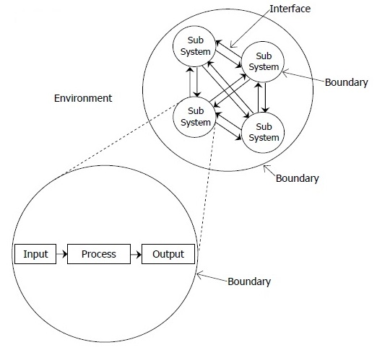

Gambar 2.1 Karakteristik Sistem

C. Klasifikasi Sistem

Sistem merupakan suatu bentuk integrasi antara satu komponen dan komponen lain karena sistem memiliki sasaran yang berbeda untuk setiap kasus yang terjadi di dalam sistem tersebut. Sistem dapat diklasifikasikan ke dalam beberapa jenis, yaitu sebagai berikut:

1. Sistem Abstrak dan Sistem Fisik

Sistem abstrak merupakan sistem yang berupa pemikiran atau ide-ide yang tidak tampak secara fisik, misalnya sistem teologi. Sedangkan sistem fisik diartikan sebagai sistem yang nampak secara fisik sehingga setiap mahluk dapat melihatnya, misalnya sistem komputer.

1. Sistem Alamiah dan Sistem Buatan Manusia

Sistem alamiah merupakan sistem yang terjadi melalui proses alam, tidak dibuat oleh manusia, misalnya sistem tata surya, sistem galaksi, sistem reproduksi dan lain-lain. Sedangkan sistem buatan manusia merupakan sistem yang dirancang oleh manusia. Sistem buatan yang melibatkan interaksi manusia, misalnya sistem akuntansi, sistem informasi, dan lain-lain.

1. Sistem Deterministik dan Sistem Probabilistik

Sistem deterministik merupakan sistem yang beroperasi dengan tingkah laku yang sudah dapat diprediksi. Interaksi bagian-bagiannya dapat dideteksi dengan pasti sehingga keluaran dari sistem dapat diramalkan, misalnya sistem komputer, adalah contoh sistem yang tingkah lakunya dapat dipastikan berdasarkan program-program komputer yang dijalankan. Sedangkan sistem probabilistik merupakan sistem yang kondisi masa depannya tidak dapat diprediksi karena mengandung unsur probabilitas, misalnya sistem manusia.

1. Sistem Terbuka dan Sistem Tertutup

Sistem terbuka merupakan sistem yang berhubungan dan terpengaruh dengan lingkungan luarnya. Lebih spesifik dikenal juga yang disebut dengan sistem terotomasi, yang merupakan bagian dari sistem buatan manusia dan beriteraksi dengan kontrol oleh satu atau lebih komputer sebagai bagian dari sistem yang digunakan dalam masyarakat modern. Sistem ini menerima masukan dan menghasilkan keluaran untuk subsistem lainnya, misalnya sistem kebudayaan manusia. Sedangkan sistem tertutup merupakan sistem yang tidak berhubungan dan tidak terpengaruh dengan lingkungan luarnya. Sistem ini bekerja secara otomatis tanpa adanya campur tangan dari pihak luar. Secara teoritis sistem tersebut ada, tetapi kenyataannya tidak ada sistem yang benar-benar tertutup, yang ada hanyalah *relatively closed system* (secara relatif tertutup, tidak benar-benar tertutup).

### **2.2.2 Kebakaran**

A. pengertian

Kebakaran adalah sebuah peristiwa oksidasi bertemunya 3 buah unsur, yaitu bahan, oksigen dan panas yang dapat menimbulkan kerugian material atau bahkan kematian manusia. Setiap kebakran dapat menimbulkan berbagai macam kerugian seperti kerusakan alat peroduksi, bahan peroduksi dan kerugian waktu kerja selama produksi. (Ajeng P, Pramayu, & Nur Ani, 2018)

Menurut perda Daerah Khusus Ibukota (DKI) (1992) definisi kebakaran secara umum adalah peristiwa atau kejadian timbulnya api yang tidak terkendali yang dapat membahayakan keselamatan jiwa maupun harta benda.

B. Macam

1. Kelas A

Kebakaran kelas A adalah kebakaran yang bersumber dari bahan padat biasa yang mudah terbakar. Misalnya yaitu kayu kering, kertas, karet, plastik, dan lain sebagainya.

2. Kelas B

Kebakaran kelas B adalah kebakaran yang bersumber dari bahan cair dan gas yang mudah menyala apabila terkena api. Misalnya yaitu bensin, solar, thinner, gas elpiji, dan lain sebagainya.

3. Kelas C

Kebakaran kelas C adalah kebakaran yang bersumber dari hubungan arus pendek atau kelistrikan. Misalnya yaitu generator listrik, pemasangan kabel yang tidak tepat, dan sebagainya.

4. Kelas C

Kebakaran kelas D adalah kebakaran yang disebabkan oleh terbakarnya benda logam. Misalnya yaitu magnesium, potassium, lithium, dan lain-lain.

C. Dampak

1. Tehadap Kesehatan

Hal yang pertama akan muncul ketika terjadi kebakaran yaitu kepulan asap tebal menutup seluruh angkasa. Gas karbon monoksida, karbon dioksida, nitrogen oksida dengan banyak partikel seperti nikel dan krom menjadi masalah yang sangat serius mengancam kesehatan. Masalah kesehatan tersebut meliputi:

* Gangguan penglihatan, karena penglihatan akan tertutup oleh kepulan asap yang terus membumbung. Kondisi tersebut dapat menyebabkan terganggunya aktivitas warga yang berada jauh dari lokasi kejadian.
* Sesak nafas dan penyakit ISPA (Infeksi Saluran Pernafasan) juga termasuk salah satu dampak yang ditimbulkan karena kebakaran. Bukan hanya penglihatan yang terganggu, kesehatan warga secara bertubi-tubi juga akan mengalami penurunan. Masalah kesehatan yang beresiko muncul seperti sesak nafas dan penyakit ISPA lainnya.
* Iritasi kulit dan alergi juga termasuk dampak yang bisa ditimbulkan karena kebakaran, karena bermacam-macam zat kimia berhamburan di udara bebas. Hal itu menciptakan permasalahan yang tidak kunjung henti meski kebakaran telah berhenti.

2. Terhadap Perubahan Sosial

* Kerugian Material: kerugian materi menjadi jelas terlihat untuk kerusakan fisik yang terjadi. Tidak terhitung banyaknya kerugian akibat lumpuhnya roda perekonomian.
* Korban Jiwa: kerugian dalam segi korban jiwa mengancam dalam musibah kebakaran hutan. Musnahnya flora fauna dan korban meninggalnya manusia.

3. Terhadap Musnahnya Flora Dan Fauna

Kebakaran sering dikaitkan dengan dampak negatif terhadap lingkungan. Kita biasanya memikirkan kerusakan yang diakibatkan oleh kebakaran terhadap satwa liar dan tumbuh-tumbuhan, tetapi peristiwa kebakaran juga dapat bermanfaat bagi satwa dan tumbuhan pula, misalnya:

* Memanaskan tanah, memecahkan mantel biji dan memicu perkecambahan.
* Memicu polong biji kayu yang dipegang di kanopi untuk membuka, melepaskan benih ke tempat abu yang segar dan subur.
* Membersihkan tumbuhan bawah yang tebal mengurangi kompetisi untuk tumbuhnya bibit.
* Menciptakan lubang di kayu dan pohon yang dapat digunakan oleh hewan untuk bersarang dan berlindung.

Meskipun demikian, banyak pula dampak negatif yang ditimbulkan karena terjadinya kebakaran hutan, antara lain:

* Membakar dan merusak komunitas tumbuh-tumbuhan, seperti hutan hujan yang membutuhkan ratusan tahun untuk pulih.
* Membunuh atau melukai tanaman atau hewan secara individu.
* Menyebabkan erosi dan sedimentasi sungai dan lahan basah berikutnya.
* Membuka area untuk dampak dari gulma dan invasi hewan liar serta akses manusia dan perusakan.

D. Cara Mencegah

1. Sifat-sifat dan bahan-bahan yang dapat terbakar dan meledak.

2. Proses terjadinya kebakaran dan peledakan.

3. Tata cara penanganan dalam upaya mengurangi kemungkinan terjadinya bahaya kebakaran dan peledakan.

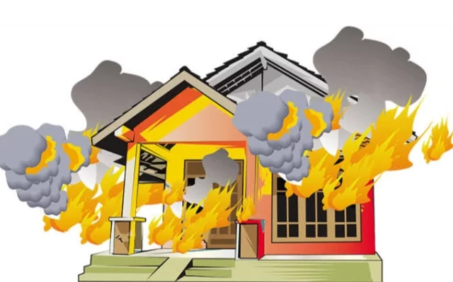

Gambar 2.2 Kebakaran

### **2.2.3 IoT (Internet of Things)**

A. Pengertian

IoT (*Internet of Things*) adalah alat dengan dukungan internet, dimana alat tersebut memiliki potensi untuk mengubah dunia. (Wilianto & Ade Kurniawan, 2018)

IoT (*Internet of Things)* adalah bagian dari pada adanya penerapan teknologi yang memungkinkan adanya sebuah pengendalian, komunikasi, kerja sama dengan berbagai perangkat keras, data melalui jaringan internet. Sehingga bisa dikatakan *Internet of Things* (IoT) Adalah Ketika kita menyambungkan sesuatu (*things*) yang tidak di oprasikan manusia. (Diana Shofa, Deandra Tavania Dewi, Ikhwan Muhammad Faris Ihda Fuad Baharudin, Herlina Mitasari, & Aryo Sasito, 2021)

B. Komponen Pendukung

*Internet of Things* (IoT) memiliki sejumlah komponen teknologi pendukung yang memungkinkannya agar bekerja maksimal. Berikut teknologi pendukung *Internet of Things* (IoT):

1. Sensor

Sensor mampu mengubah perangkat *Internet of Things* (IoT) tepatnya pada segi jaringan dari yang sistemnya pasif berubah menjadi aktif dan terintegrasi degan lingkungan sekitar.

1. Kecerdasa Buatan

Kecerdasan buatan atau *Artificial Intelligence* (AI) menjadi salah satu benang merah yang “menghidupkan” *Internet of Things* (IoT). Dengan AI (*Artificial Intelligence*), perangkat bisa berkomunikasi secara pintar. Lebih dari itu, perangkat *Internet of Things* (IoT) yang dibekali AI (*Artificial Intelligence*) akan bisa melakukan analisis yang lebih kompleks, seperti data, mengatur jaringan, bahkan mengembangkan algoritma. Dengan demikian, kehadiran AI (*Artificial Intelligence*) pada perangkat IoT (*Internet of Things*) juga memungkinkan mereka dapat melakukan aktivitas sendiri tanpa harus menerima instuksi dari si pengguna.

1. Koneksi jaringan

Koneksi jaringan juga menjadi pendukung sistem IoT (*Internet of Things)* untuk bisa berkomunikasi secara lancar. Koneksivitas yang diperlukan sejatinya harus berjalan stabil, tetapi tidak perlu hadir dalam *load* ukuran besar.

1. Perangkat Mikro

Kehadiran perangkat mikro atau berukuran kecil dapat meningkatkan ketepatan, skalabilitas, dan fleksibilitas performa IoT *(Internet of Things)*. Belum lagi, semakin kecil perangkat juga akan memiliki nilai biaya semakin sedikit.

1. Keterlibatan aktif

Banyak mesin modern yang masih menggunakan keterlibatan (engagement) secara pasif. Namun, yang menjadi pembeda dari mesin yang lain, IoT telah menerapkan metode paradigma aktif dalam berbagai konten, produk, serta layanan yang tersedia.

C. Cara Kerja

*Internet of Things* (IoT) bekerja dengan memanfaatkan instruksi pemrograman yang setiap perintahnya bisa menghasilkan interaksi ke sesama perangkat terhubung secara otomatis tanpa adanya intervensi pengguna, bahkan dalam jarak jauh sekali pun. Adapun factor vital yang menjadi kelancaran perangkat *Internet of Things* (IoT) adalah jaringan internet yang menjadi *connector* antar sistem dan perangkat. Sementara, manusia dalam tahap ini hanya menjadi monitor untuk setiap perilaku perangkat saat mereka bekerja.

D. Manfaat

Kemajuan teknologi *Internet of Things* (IoT) adalah hal yang sangat disarankan untuk diimplementasikan ke berbagai aktivitas. Salah satu manfaat *Internet of Things* (IoT) adalah efektivitas yang mempermudah proses produksi sehingga dapat bekerja secara lebih praktis. Selain itu ada beberapa manfaat lain *Internet of Things* (IoT) yang bisa didapatkan, yaitu sebagai berikut:

1. Konektivitas yang lebih mudah

manfaat *Internet of Things* (IoT) adalah membuat segalanya menjadi lebih praktis. Dibandingkan menggunakan perangkat konvesional dan kuno, menggunakan bantuan teknologi dengan bantuan teknologi dengan bantuan sistem yang pintar bisa mempermudah kegiatan sehari-hari.

1. Menghemat waktu tiap divisi

Semakin banyak konektivitas yang bisa secara otomatis dilakukan oleh sebuah perangkat, maka waktu kerja yang dibutuhkan setiap divisi juga akan semakin berkurang. Sehingga operasional lainnya juga bisa dikerjakan dengan cepat.

1. Produktivitas karyawan meningkat

Dengan memahami apa itu IoT *(Internet of Things)* dan menerapkannya dengan baik, monitoring kegiatan perusahaan akan menjadi lebih efektif. Sehingga tingkat produktivitas juga akan terkena dampaknya.

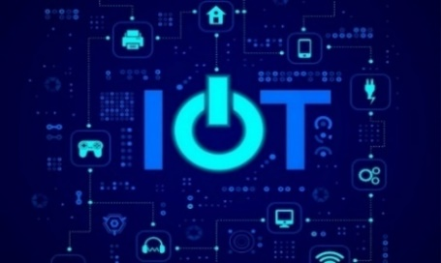

Gambar 2.3 IoT (Internet of Things)

E. Kekurangan dan Kelebihan

Seluruh sistem pasti memiliki kekurangan dan kelebihan, tidak terkecuali IoT *(Internet of Things)*. Berikut kekurangan dan kelebihan IoT *(Internet of Things)*:

1. Kekurangan IoT *(Internet of Things)*

* IoT *(Internet of Things)* adalah teknologi yang mengandalkan konektivitas, sehingga mungkin terjadi perusakan oleh *hacker.*
* Munculnya *bug* dalam sistem akan mengakibatkan *corrupted*.
* Biaya perangkat dengan teknologi tinggi hingga saat ini masih mahal.

1. Kelebihan IoT *(Internet of Things)*

* Adanya konektivitas otomatis.
* IoT *(Internet of Things)* adalah inovasi yang memungkinkan transfer data lebih mudah karena sistemnya yang saling terhubung.
* Fitur autonasi yang ada di perangkat-perangkat IoT *(Internet of Things)* bisa memudahkan pekerjaan.
* Kegiatan komunikasi juga mudah untuk dilakukan.

### **2.2.4 WhatsApp *Messenger***

A. Pengertian

WhatsApp *Messenger* adalah aplikasi pesan untuk ponsel cerdas. WhatsApp *Messenger* merupakan aplikasi pesan lintas *platform* yang memungkinkan kita bertukar pesan tanpa pulsa, karena WhatsApp *Messenger* menggunakan paket data internet. Aplikasi WhatsApp *Messenger* menggunakan koneksi internet 3G, 4G atau *WiFi* untuk komunikasi data. WhatsApp dapat digunakan untuk melakukan obrolan daring, berbagi file, bertukar foto, dan lain-lain. (Pariah & Baiq Rina Amalia Safitri, 2020)

B. Jenis

1. WhatsApp

Merupakan aplikasi pesan instan (instant messenger) versi standar yang dikembangkan oleh WhatsApp, Inc.

2. WhatsApp Web

Merupakan versi WhatsApp yang dibuka melalui browser komputer/desktop.

3. WhatsApp Business

Merupakan versi WhatsApp yang diperuntuhkan untuk kebutuhan bisnis skala besar maupun kecil.

4. WhatsApp MOD

Merupakan versi WhatsApp non-resmi yang sudah dimodifikasi dengan penambahan fitur-fitur unik yang tidak dimiliki WhatsApp standar.

C. Sejarah

2009 adalah tahun di mana WhatsApp didirikan oleh Brian Acton dan Jan Koum, mantan karyawan Yahoo!. Brian Acton dan Jan Koum keluar dari Yahoo pada September 2007 setelah mengambil cuti di Amerika Serikat. Pada waktu itu, mereka melamar pekerjaan di Facebook tetapi ditolak.

Sebuah ide baru muncul ketika membeli iPhone dan menyadari potensi aplikasi di *App Store*. Koum dan Acton mulai melakukan diskusi untuk mengembangkan aplikasi perpesanan bersamaan mengunjungi teman Koum, Alex Fishman di West San Jose, California. Dari diskusi tersebut, mereka akhirnya sepakat untuk mengembangkan aplikasi perpesanan. Pada waktu itu, mereka membutuhkan *developer* iOS (iPhone), *Fishman* mencari *developer* di RentACoder.com bernama Igor Solomennikov dari Rusia.

D. Fitur dan Manfaat

1. Media komunikasi personal dan grup

Sebagai aplikasi pesan instan, WhatsApp memiliki peranan penting dalam berkomunikasi, baik untuk personal ataupun grup. Dengan WhatsApp, pengguna dapat berkirim pesan teks, foto, audio, video, dokumen, serta melakukan panggilan audio dan video. WhatsApp juga mengizinkan pengguna untuk saling berbagi lokasi dengan dengan rentan waktu selama beberapa jam atau secara *real-time.*

Pengguna juga dapat saling berkomunikasi dalam sebuah grup. Fitur terbaru juga memungkinkan pengguna melakukan panggilan video dalam grup dengan anggota terbatas.

2. Media pendidikan dan pembelajaran

Kemudahan komunikasi menjadi alasan penggunaan WhatsApp sebagai media pendidikan dan pembelajaran. Banyak contoh seperti sekolah, universitas, serta lembaga kursus memanfaatkan WhatsApp sebagai tempat belajar dan berbagi informasi, baik secara personal maupun grup. Pandemi COVID-19 juga memaksa anak-anak untuk belajar secara daring dari rumah lewat aplikasi WhatsApp.

3. Media bisnis

WhatsApp juga telah dimanfaatkan banyak pebisnis untuk melakukan promosi, informasi, hingga pemesanan produk/ jasa. Fitur *story* biasanya dimanfaatkan pebisnis untuk mengiklankan produk hingga testimoni pembeli. WhatsApp juga telah menghadirkan *Business version* sehingga para pebisnis lebih maksimal dalam menanggapi pesan yang masuk. Di WhatsApp *Business,* pengguna dapat menambahkan fitur jam buka hingga *auto-reply* sehingga sangat sesuai untuk kebutuhan bisnis.

4. Berbagi informasi dan hiburan

WhatsApp juga dapat dimanfaatkan sebagai media berbagi informasi dan hiburan. Dukungan fitur *forward* akan mempercepat penyebaran informasi dari pengguna satu ke pengguna lain, bahkan grup. Pengguna juga dapat memanfaatkan *story* untuk berbagi hal-hal seru, sebagai hiburan/ *refreshing*.

E. Kelebihan

1. Banyak pengguna. Lebih dari 83% pengguna *internet* di Indonesia menggunakan WhatsApp. Teman-teman Anda mungkin juga menggunakan WhatsApp sebagai alat komunikasi sehingga menghubunginya akan jauh lebih mudah.

2. Sinkronisasi kontak secara otomatis. Ketika pengguna menyimpan kontak baru maka secara otomatis kontak tersebut akan di sinkronkan ke aplikasi WhatsApp. Pengguna tidak perlu lagi menambahkan kontak baru ke WhatsApp satu per satu.

3. Bisa *Backup* chat secara otomatis. WhatsApp memiliki fitur backup otomatis dalam sehari pemakaian ke Google Drive. Artinya, pengguna tidak perlu takut ketika menggunakan *smartphone* baru sedangkan data *chat* berada di *smartphone* lama.

4. Sistem keamanan yang cukup baik. November 2014, WhatsApp menghadirkan fitur enkripsi *end-to-end* untuk menjamin keamanan sebuah percakapan antar pengguna, baik ketika mengirim pesan, foto, video, hingga panggilan suara dan video.

5. Pengguna dapat membatalkan pesan. Ketika mengirimkan pesan, pengguna dapat membatalkan atau menarik pesan tersebut dengan catatan masih dalam rentan waktu 7 menit. Lebih dari itu, pengguna tidak dapat melakukannya.



Gambar 2.4 WhatsApp

F. Kekurangan

1. Tidak menggunakan sistem *cloud.* Tidak seperti Telegram yang semua pesan tersimpan di *cloud server*, sedangkan WhatsApp tidak menyimpan semua data di *server*. WhatsApp hanya mengizinkan data tersimpan di *server* selama beberapa waktu, setelah itu data tersebut akan terhapus.

2. WhatsApp *Web* tidak bisa digunakan *video call*. Ketika pengguna membuka WhatsApp lewat *browser* komputer, pengguna tidak dapat melakukan panggilan *audio* dan *video*. Bahkan hadirkan program WhatsApp untuk MacOS dan Windows juga tidak menyediakan panggilan *audio* dan *video*.

3. WhatsApp *Web* tidak bisa digunakan ketika aplikasi WhatsApp *smartphone off*. Ketika menggunakan WhatsApp *web*, pastikan *internet* dan WhatsApp *smartphone* dalam keadaan aktif. Jika tidak maka WhatsApp *web* juga tidak dapat digunakan.

4. Data pengguna dimanfaatkan Facebook untuk periklanan. WhatsApp memanfaatkan data pengguna seperti nama dan nomor telepon untuk meningkatkan periklanan Facebook agar lebih tertarget. Tidak heran apabila pertemanan Facebook terlihat nama-nama yang ada di kontak WhatsApp.

### **2.2.5 NodeMCU ESP8266**

A. Pengertian

NodeMCU adalah sebuah *board* elektronik yang berbasi *chip* ESP8266 dengan kemampuan menjalakan fungsi mikrokontroler dan juga koneksi internet *(WiFi)*. Terdapat beberapa pin I *(Input)*/O (*Output*) sehingga dapat dikembangkan menjadi sebuah aplikasi *monitoring* maupun *controlling* pada proyek IoT (*Internet of Things*).

NodeMCU ESP8266 dapat diprogram dengan compiler-nya Arduino, menggunakan Arduino IDE. Bentuk fisik dari NodeMCU ESP8266, terdapat *port* *USB* (*miniUSB*) sehingga akan memudahkan dalam pemrogramannya. (Angger Dea Pangestu, Feby Ardianto, & Bengawan Alfaresi, 2019)

B. Spesifikasi

NodeMCU berukuran Panjang 4.83cm, lebar 2.54cm dan berat 7 gram. *Board* ini sudah dilengkapi dengan fitur *WiFi* dan *Firmwarenya* yang bersifat *opensource*.

Spesifikasi yang dimiliki oleh NodeMCU sebagai berikut:

1. *Board* ini berbasi ESP8266 *serial WiFi* SoC *(Singel on Chip)* dengan *onboard USB to TTL. Wireless* yang digunakan adalah IEE 802.11b/g/n.
2. 2 *tantalum capasitor* 100 *micro farad* dan 10 *micro farad*.
3. 3.3v LDO *regulator*.
4. *Blue LED* sebagai indicator.
5. Cp2102 *USB to* *UART bridge*.
6. Tombol *reset, port USB* dan tombol *flash*.
7. Terdapat 9 GPIO yang di dalamnya ada 3 pin PWM, 1 x ADC *Channel* dan pin RX TX.
8. 3pin *ground*.
9. S3 dan S2 sebagai pin GPIO
10. S1 MOSI *(Master Output Slave Input)* yaitu jalur data dari master dan masuk ke dalam slave, sc cmd/sc.
11. S0 MOSI *(Master Output Slave Input)* yaitu jalur data keluar dari slave dan masuk kedalam master.
12. SK yang merupakan SCLK dari master ke slave yang berfungsi sebagai *clock*.
13. Pin Vin sebagai masukan tegangan.
14. *Built in* 32-bit MCU.

C. Kelebihan

NodeMCU ESP8266 memiliki banyak kelebihan diantaranya sebagai berikut:

1. Fasilitas lengkap.
2. Barang awet.
3. Harga murah.
4. Tampilan menarik.
5. Mudah ditemukan di pasaran.
6. *Upload* program mudah.

D. Fungsi

NodeMCU ESP8266 memiliki berbagai macam fungsi yang dapat dijalankan, antara lain:

1. Menghubungkan perangkat *Internet of Things* (IoT) kejaringan *WiFi* dan mengirim data ke *cloud service* seperti *Firebase* atau AWS IoT *(Internet of Things)* *Core.*
2. Mengontrol perangkat IoT *(Internet of Things)* seperti lampu, kipas dan sensor dengan menggunakan protocol MQTT atau HTTP.
3. Menjalankan protokol jaringan yang umum digunakan seperti TCP, UDP dan HTTP.
4. Membaca data dari sensor seperti suhu, kelembabpan, tekanan atau deteksi Gerakan dan mengirim data ke *cloud* atau menyimpan data di *database* lokal.
5. Mengontrol perangkat eksternal seperti motor stepper atau servo motor untuk membuat perangkat IoT *(Internet of Things)* yang lebih kompleks.
6. Memprogram logika atau aturan-aturan cerdas untuk perangkat IoT *(Internet of Things)* menggunakan platform seperti *Node-RED* atau IFTTT.
7. Memantau perangkat IoT *(Internet of Things)* dan memperoleh informasi tentang status atau kinerja perangkat IoT *(Internet of Things)* seperti *uptime*, koneksi jaringan dan penggunaan memori.
8. Membangun aplikasi *mobile* atau web yang terhubung dengan perangkat IoT *(Internet of Things)*.

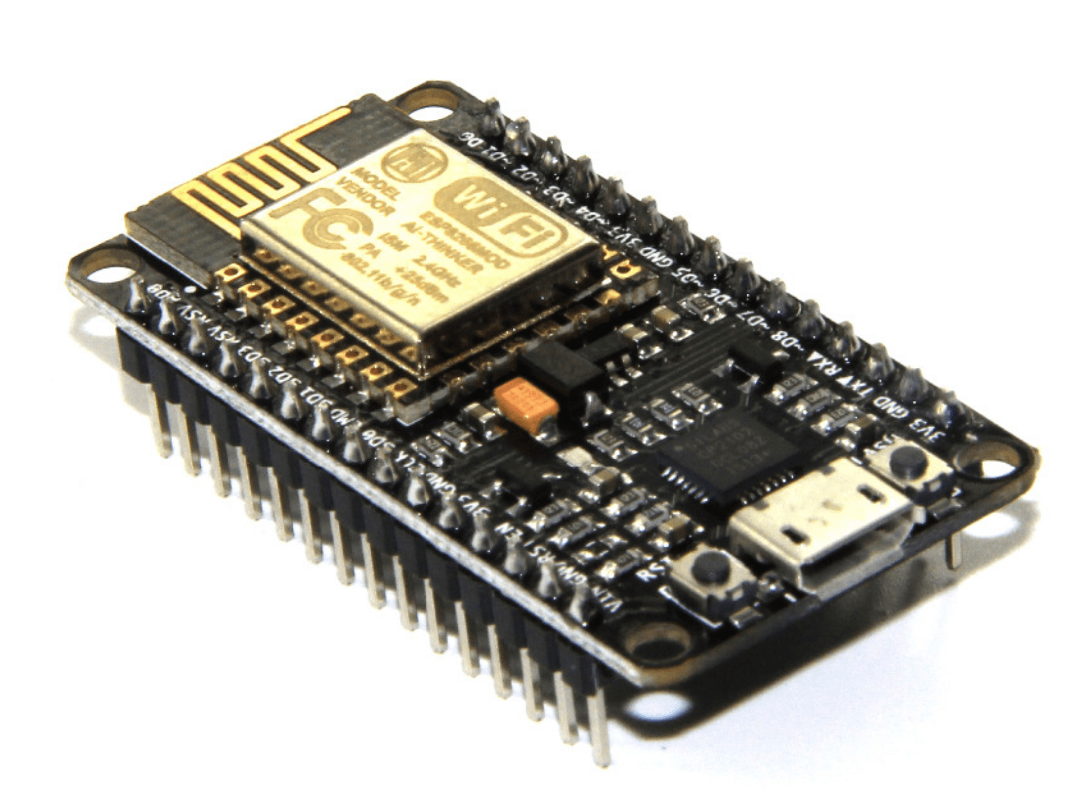

Gambar 2.5 NodeMCU ESP8266

Dengan fitur-fitur tersebut, NodeMCU ESP8266 sangat cocok untuk pengembangan dan prototyping berbagai jenis perangkat IoT *(Internet of Things)* yang dapat terhubung ke internet dan dikendalikan dari jarak jauh.

### **2.2.6 Sensor Api**

A. Pengertian

Sensor api atau *Flame sensor* merupakan salah satu alat pendeteksi kebakaran melalui adanya nyala api yang tiba-tiba muncul. Besarnya nyala api yang terdeteksi adalah nyala api dengan panjang gelombang 760 nm sampai dengan 1.100 nm. *Transducer* yang digunakan dalam mendeteksi nyala api adalah *infrared*.

Sensor api ini biasa digunakan pada ruangan di perkantokan, apartemen, atau perhotelan. Namun, sering juga digunakan dalam pertandingan robot. Fungsi sensor ini adalah sebagai mata dari robot untuk mendeteksi nyala api. Diharapkan dengan meletakkan sensor api sebagai mata, robot dapat menemukan posisi lilin yang menyala.

Sensor api ini memiliki manfaat yang cukup besar. Salah satu diantaranya adalah mampu meminimalisasi adanya false alarm atau alarm palsu sebagai sebuah tanda akan terjadinya kebakaran. Sensor ini dirancang khusus untuk menemukan penyerapan cahaya pada gelombang tertentu. (Mohamad Misfaul May Dana, Wijaya Kurniawan, & Hurryatul Fitriyah, 2018)

B. Cara Kerja

Cara kerja sensor api cukup sedernaha, yaitu memanfaatkan sistem kerja metode optic. Optik yang mengandung *ultraviolet, infrared* atau pencitraan visual api, dapat mendeteksi adanya percikan api sebagai tanda awal kebakaran. Jika telah terjadi reaksi percikan api yang cukup sering, maka akan terlihat emisi karbondioksida dan radiasi dari *infrared*. Jadi yang dapat mendeteksi sebuah kebakaran adalah *ultraviolet* yang terkandung dalam sensor api.

C. Jenis

Sensor api terbagi menjadi 4 jenis, dan di antaranya dalah UV *Flame Detector*, UV/IR *Flame Detector*, *Multi-Spectrum* IR *Flame Detector* (MSIR) dan *Visual Imaging Detector*. Berikut jenis-jenis sensor api dan cara kerjanya:

1. UV *Flame Detector*

Sensor api ini menggunakan teknologi *ultraviolet* sehingga mampu menanggapi radiasi spectral antara 180 nanometer sampai dengan 260 nanometer. Tingkat sensivitas dan respon *ultraviolet* termasuk baik dan cepat dalam kisaran 0 sampai 50 kaki. Sensor jenis ini sangat sensitif terhadap hal-hal yang bermuatan listrik seperti lampu halogen, busur pengelasan dan petir.

1. UV/IR *Flame Detector*

Sensor api ini merupakan sensor api yang menggabungkan atau mengintegrasikan sensor optik *ultraviolet* ke dalam sensor *infrared*. Pengintegrasian *dual band* ini diharapkan dapat membuat detektor ini jauh lebih *sensitive* terhadap radiasi yang bersifat *ultraviolet* maupun *infrared* yang dipancarkan oleh percikan api. Dan juga teknologi ini memiliki tingkat kekebalan yang tinggi dengan respon yang jauh lebih baik dari teknologi yang sebelumnya. Oleh karena itu, selain cocok diletakan di dalam ruangan, teknologi ini juga cocok dipakai di luar ruangan yang terbuka.

1. *Multi-Spectrum* IR *Flame Detector* (MSIR)

Cara kerja sensor api ini dibuat lebih canggih dari jenis sebelumnya karena mampu memanfaatkan daerah *spectral infrared* secara maksimal untuk mendeteksi radiasi sumber api. *Multi-Spectrum* IR *Flame Detector* (MSIR) ini memiliki sensitivitas yang tinggi karena mampu menjangkau radiasi sumber api hingga 200 kaki dari sumber percikan api, baik *indoor* maupun *outdoor*. Selain itu, teknologi ini juga memiliki kekebalan yang tinggi terhadap radiasi yang berasal dari *infrared*. Radiasi ini bisa muncul karena adanya sengatan listrik, adanya percikan api, muatan listrik dan juga pemicu kebakaran lainnya yang bersifat panas.

1. *Visual Flame Imaging Detector*

Cara kerja sensor ini lebih canggih dari tiga teknologi sebelumnya. Hal ini dikarenakan 3 hal berikut:

* Pertama, teknologi ini menggunakan beberapa perangkat CCD. Perangkat CCD biasa digunakan dalam kamera sirkuit tertutup.
* Kedua, teknologi ini menggunakan algoritma sebagai pendeteksi dini untuk menentukan letak percikan api sebagai penyebab kebakaran. Fungsi algoritma adalah menganalisis bentuk dan perkembangan api berdasarkan video yang diperoleh dari komponen CCD. Hasil analisis inilah yang akan menentukan, betul tidaknya sebuah kebakaran.
* Ketiga, teknologi ini tidak mendeteksi adanya kebakaran melalui radiasi panas, muatan listrik, Cahaya api atau sejenisnya seperti pada ketiga teknologi sebelumnya. Oleh karena itu, sensor api visual flame imaging detektor sangat cocok digunakan pada ruangan yang didalamnya terdapat aktivitas pembakaran. Tentunya agar tidak terjadi alarm palsu.

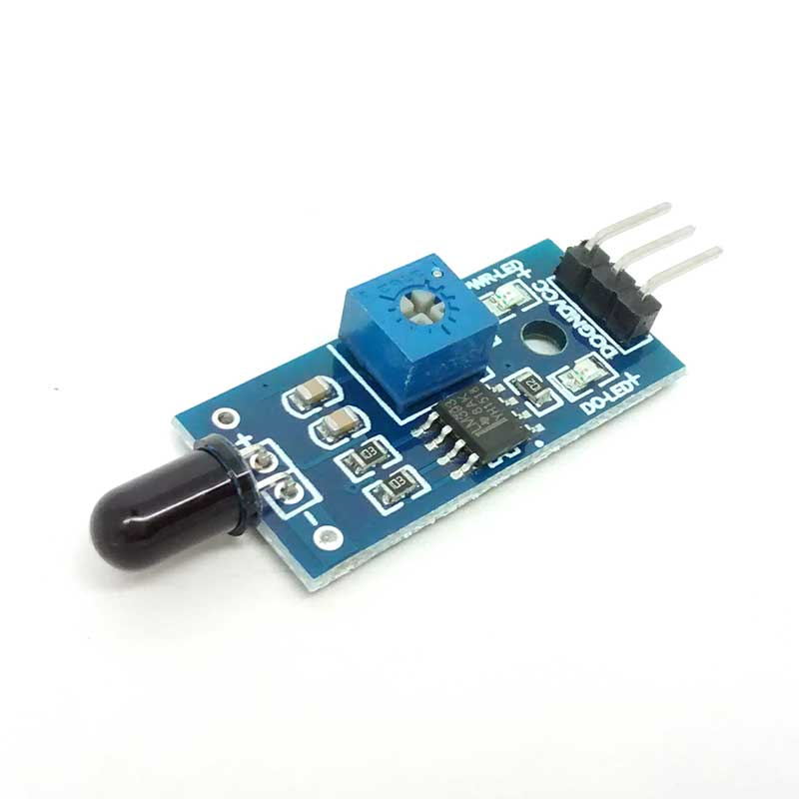

Gambar 2.6 Sensor Api

### **2.2.7 Arduino IDE**

A. Pengertian

Menurut Djuandi, F dalam bukunya yang berjudul “Pengenalan Arduino” menjelaskan bahwa Arduino adalah sebuah platform dari *physical* *computing* yang sifatnya *open* *source*. Menurut Kadir (2016) dalam bukunya yang berjudul “Simulasi Arduino” berpendapat bahwa Arduino merupakan perangkat keras sekaligus sebagai perangkat lunak yang memungkinkan siapa pun untuk membuat *prototype* rangkaian elektronik berbasis mikrokontroler dengan mudah dan cepat. (M Irsyad Hakiki, Ucuk Darusalam, & Novi Dian Nathasia, 2020)

B. Fungsi

Fungsi Arduino IDE (Integrated Development Environment) dapat menulis sketch. Sketch ditulis dalam suato editor sebuah teks dan disimpan dengan ekstensi .ino. Teks editor yang ada pada Arduino IDE yang memiliki fitur untuk cut and paste dan search and replace sehingga programmer dapat lebih mudah dalam melakukan penulisan kode program.

Tidak hanya itu saja software Arduino IDE juga mempunyai fitur message box, yang mempunyai warna hitam guna menampilkan sebuah status seperti pesan error, compile, dan melakukan program. Di bagian paling kanan dari software ini juga menunjukkan sebuah board yang terkonfigurasi sekaligus COM Ports yang mau digunakan.

C. Kelebihan

Kelebihan Arduino adalah sebagi berikut:

1. Murah

Papan atau *board* (perangkat keras) Arduino biasanya dijual *relative* murah dikisaran 300ribu sampai 800ribu rupiah saja dibandingkan dengan platform *microkontroler pro* lainnya. Jika ingin lebih murah lagi, tentu bisa dibuat sendiri dan itu sangat mungkinsekali karena semua sumber daya seperti rangkaian untuk membuat Arduino sendiri tersedia lengkap di website Arduino.cc bahkan di website-website komunitas Arduino lainnya.

1. Pemrograman sederhan dan mudah

Perlu diketahui bahwa lingkungan pemrograman di Arduino mudah digunakan untuk pemula dan cukup *fleksibel* bagi mereka yang sudah tingkat lanjut. Untuk guru/dosen, Arduino berbasis pada lingkungan pemrograman processing, sehingga jika mahasiswa atau murid-murid terbiasa menggunakan processing tentu saja akan mudah menggunakan Arduino. Bahasa pemrograman Arduino adalah C++.

1. Memiliki *software* yang *open source*

Perangkat lunak Arduino IDE dipublikasikan sebagai Open Source, tersedia bagi para programmer berpengalaman untuk mengembangkan projek lebih lanjut. Bahasanya bisa dikembangkan lebih lanjut melalui Pustaka-pustaka C++ yang berbasis pada Bahasa C untuk AVR.

1. *Desain hardware* yang *open Source*

Perangkat keras berbasis mikrokontroler ATMEGA8, ATMEGA168, ATMEGA328 dan ATMEGA1280 (yang terbaru ATMEGA2560). Dengan demikian siapa saja bisa membuatnya (dan kemudian bisa menjualnya) perangkat keras Arduino ini, apalagi bootloader tersedia langsung dari perangkat lunak Arduino IDE-nya. Bisa juga menggunakan *breadboard* atau *project board* untuk membuat peragkat Arduino beserta peripheral-periperal lain yang dibutuhkan.

D. Menu Pada Arduino

1. *Verify*

*Verifiy* yang tersedia pada Arduino IDE digunakan sebagai pemeriksaan kode program yang telah kami buat. Apakah sudah benar atau belum, jika belum nanti akan muncul sebuah *message box* yang memberitahukannya.

2. *Upload*

Menu *upload* digunakan sebagai untuk untuk meng*upload sketch* yang telah selesai ke board Arduino. Jika menggunakan menu *upload* maka akan otomatis Arduino IDE akan melakukan sebuah *verify* lebih dulu sebelum melakukan proses *upload.*

3. *New*

Menu *new* berfungsi sebagai membuat halaman *sketch* baru.

4. *Open*

Menu *open* fungsinya digunakan untuk membuat proyek *sketch* yang sudah tersimpan di dalam folder sebelumnya.

5. *Save*

Menu *save* berguna untuk melakukan penyimpanan *sketch* yang sudah dibuat.

6. *Serial Monitor*

Menu *serial monitor* digunakan untuk membuka *serial monitor* untuk menampilkan sebuah jendela yang dikirimkan atau dipertukarkan antara *skecth* dan Arduino pada *port* serialnya.

Biasanya serial monitor ini digunakan bertujuan untuk melakukan sebuah *debugging* tanpa menggunakan layar monitor baik dalam menampilkan sebuah proses, pembacaan, bahkan *error*.

7. Keterangan Aplikasi

Bagian ini berguna sebagai penampilan sebuah proses yang sedang berjalan di Arduino IDE dalam bentuk keterangan.



Gambar 2.7 Arduino IDE

### **2.2.8 Unified Modelling Language (UML)**

A. Pengertian

Menurut Booch (2005), UML adalah bahasa standar untuk membuat suatu rancangan perangkat lunak. Pada umumnya, UML (*Unified Modelling Language*) hanya digunakan untuk menggambarkan dan membangun dokumen artifak dari *software* *intensive* *system*. Menurut Joomla (2007), UML (*Unified Modelling Language*) merupakan *standard* *modelling* *language* yang terdiri dari kumpulan diagram-diagram, dikembangkan untuk membantu para pengembang sistem dan perangkat lunak agar bisa menyelesaikan tugas-tugas tertentu, seperti spesifikasi, visualisasi, desain arsitektur, konstruksi, simulasi, testing, dan dokumentasi. Menurut Mulyani (2015), UML (*Unified Modelling Language*) adalah sekumpulan praktek yang sudah dilakukan dalam penggunaan bahasa penyederhanaan perangkat lunak. Selain itu, Mulyani juga mengatakan bahwa UML (*Unified Modelling Language*) berkemungkinan bagi kita untuk menyajikan data atau informasi yang beragam dalam satu kerangka dengan konsep berorientasi objek. (Dede Wira Trise Putra & Rahmi Andriani, 2019)

B. Fungsi

1. Dapat memberikan bahasa pemodelan visual atau gambar kepada para pengguna dari berbagai macam pemrograman maupun proses umum rekayasa.

2. Menyatukan informasi-informasi terbaik yang ada dalam pemodelan.

3. Memberikan suatu gambaran model atau sebagai bahasa pemodelan visual yang ekspresif dalam pengembangan sistem.

4. Tidak hanya menggambarkan model sistem *software* saja, namun dapat memodelkan sistem berorientasi objek.

5. Mempermudah pengguna untuk membaca suatu sistem.

6. Berguna sebagai *blueprint*, jelas ini nantinya menjelaskan informasi yang lebih detail dalam perancangan berupa coding suatu program.

C. Sejarah

Pengembangan UML (*Unified Modelling Language*) dimulai pada tahun 1994 atas bergabungnya Rumbaugh dengan Booch. Kolaborasi mereka berdua mengerjakan sebuah *project* untuk menyatukan metode mereka (metode Booch dan Rumbaugh / OMT) di *Relational* *Software Cooperation*.

Bulan Oktober 1995 UML (*Unified Modelling Language*) merilis versi 0.8 bersamaan dengan bergabungnya Jacobson di *Relational.* Sejalan dengan perkembangannya UML (*Unified Modelling Language*) kian menjangkau cakupan yang kian luas. Sehingga akhirnya dapat terbangun organisasi persatuan UML (*Unified Modelling Language*) dimana kelompok-kelompok tersebut bekerja sama melengkapi UML. (*Unified Modelling Language*)

Hingga kemudian UML (*Unified Modelling Language*) 1.0 dapat dirilis berkat kontribusi banyak partner. Yang tergabung saat itu seperti *Equipment Corporation*, *Hewlett Packard*, *I-Logix*, IBM, *Icon Computing*, MCI *Systemhouse*, *Microsoft,* *Oracle*, *Relation*, Texas *Instruments*, juga Unisys.

Kolaborasi tersebut dapat mewujudkan suatu bahasa pemodelan yang baik. Pada akhirnya di tahun 1997 UML (*Unified Modelling Language*) dijadikan sebagai sebuah bahasa standar dalam pemodelan.

D. UML Yang Digunakan

UML (*Unified Modelling Language*) digunakan dalam penelitian ini untuk menjelaskan rancangan sistem yang akan dibuat. Adapun jenis UML (*Unified Modelling Language*) yang digunakan sebagai berikut:

1. *Use Case* Diagram

*Use Case* Diagram adalah satu jenis dari diagram UML (*Unified Modelling Language*) yang menggambarkan hubungan interaksi antara si pengguna sistem dengan sistemnya. *Use case* dapat mendeskripsikan tipe interaksi antara si pengguna sistem dengan sistemnya. *Use case* merupakan suatu yang mudah dipelajari. Langkah awal untuk melakukan pemodelan perlu adanya suatu diagram yang mampu menjabarkan aksi aktor dengan aksi dalam sistem itu sendiri, seperti yang terdapat pada *use case*. (Dede Wira Trise Putra & Rahmi Andriani, 2019)

Tabel 2.2 Usecase Diagram

|  |  |  |  |
| --- | --- | --- | --- |
| No | Simbol | Nama | Keterangan |
| 1 |  | *Actor* | Menspesifikasikan himpunan peran yang pengguna mainkan ketika berinteraksi dengan *use case*. |
| 2 |  | *Use Case* | Deskripsi dari urutan aksi-aksi yang ditampilkan sistem yang menghasilkan suatu hasil yang terukur bagi suatu *actor*. |
| 3 |  | *Association* | Apa yang menghubungkan antara objek atau dengan objek lainnya. |
| 4 |  | *Extend* | Menspresentasikan bahwa *use case* target memperluas perilaku dari *use case* sumber pada suatu titik yang diberikan. |
| 5 |  | *Generalization* | Hubungan dimana objek anak (*descendent*) berbagi perilaku dan struktur data dari objek yang diatasnya objek induk (*ancestor*). |
| 6 |  | *Include* | Menspesifikasikan bahwa *use case* sumber secara *eksplisit*. |

1. *Activity* Diagram

Activity diagram menggambarkan aktifitas-aktifitas, objek, *state*, *transisi state* dan *event*. Dengan kata lain kegiatan alur kerja menggambarkan perilaku sistem untuk aktivitas. (Dede Wira Trise Putra & Rahmi Andriani, 2019)

Tabel 2.3 Activity Diagram

|  |  |  |  |
| --- | --- | --- | --- |
| No | Simbol | Nama | Keterangan |
| 1 |  | Status awal | Aktivitas yang dilakukan sistem, aktivitas diawali dengan kata kerja. |
| 2 |  | Aktivitas | Deskripsi dari urutan aksi-aksi yang ditampilkan sistem yang menghasilkan suatu hasil yang terukur bagi suatu *actor*. |
| 3 |  | Percabangan | Asosiasi percabangan dimana jika ada pilihan aktivitas lebih dari satu. |
| 4 |  | Penggabungan | Asosiasi penggabungan dimana lebih dari satu aktivitas digabungkan menjadi satu |
| 5 |  | Status akhir | Status akhir yang dilakukan sistem, sebuah diagram aktivitas memiliki status akhir. |

3*. Sequence* Diagram

*Sequaence* diagram merupakan bagian dari diagram UML (*Unified Modelling Language*) yang digunakan untuk menggambarkan interaksi antara beberapa objek dalam urutan waktu tertentu. Bagian ini berguna untuk menunjukan rangkaian pesan-pesan yang dikirim antara objek juga interaksi antar objek yang terjadi pada titik-titik tertentu dalam mengeksekusi sebuah sistem.

Berikut tabel dari elemen *sequence* diagram:

Tabel 2.4 Sequence Diagram

|  |  |  |  |
| --- | --- | --- | --- |
| No | Simbol | Nama | Keterangan |
| 1 |  | Aktor | Jenis peran yang dimainkan oleh seuatu entitas yang berinteraksi dengan suatu subjek. |
| 2 |  | Garis hidup | Garis hidup mewakili peserta individu dalam interaksi |
| 3 |  | Pesan panggilan | Pesan panggilan adalah jenis pesan yang mewakili permintaan operasi jalur hidup target. |
| 4 |  | Pesan kembali | Pesan Kembali adalah jenis pesan yang mewakili penyampaian informasi kembali ke penelepon dari pesan sebelumnya yang berkorespondensi. |
| 5 |  | Pesan Diri | Pesan diri adalah jenis pesan yang mewakili permintaan pesan dari garis hidup yang sama. |
| 6 |  | Pesan Rekursif | Pesan rekusif adalah jenis pesan yang mewakili pemanggilan pesan dari garis hidup yang sama. Targetnya menunjuk ke aktivasi tempat pesan itu di panggil. |
| 7 |  | Menulis Pesan | Menulis pesan adalah pesan yang merepresentasikan *instansi* dari (target) *lifeline*. |
| 8 |  | Hancurkan Pesan | Hancurkan pesan adalah jenis pesan yang mewakili permintaan untuk menghancurkan siklus hidup target. |
| 9 |  | Pesan Durasi | Pesan durasi menunjukan jarak antara dua instan waktu untuk pemanggilan pesan. |
| 10 |  | Catatan | Catatan atau komentar kemampuan untuk melampirkan berbagai komentar ke elemen. |

### **2.2.9 Flowchart**

A. Pengertian *Flowchart*

*Flowchart* biasanya disebut juga diagram alir merupakan sebuah jenis diagram, yang mewakili algoritma proses yang menampilkan urutan Langkah dalam bentuk symbol grafis dan urutannya dihubungkan dengan panah. Berikut uraian fungsi dari elemen *flowchart*:

Tabel 2.5 Flowchart Diagram

|  |  |  |  |
| --- | --- | --- | --- |
| No | Simbol | Nama | Keterangan |
| 1 |  | *Terminator* | Permulaan/akhir dari sebuah program. |
| 2 |  | Garus Alir (*Flow line*) | Arah Aliran diagram. |
| 3 |  | *Decision* | Pervandingan, pernyataan, penyelesaian data yang memberikan pilihan untuk Langkah selanjutnya. |
| 4 |  | Proses | Proses penghitungan / proses pengolahan data. |
| 5 |  | *Preparation* | Proses inisialisasi atau pemberian harga awal. |
| 6 |  | *Input/output* data | Proses *input/output* data, parameter, informasi. |
| 7 |  | *Predefined process (sub-program)* | Permulaan sub program / proses menjalankan sub program. |
| 8 |  | *On page connector* | Penghubung bagian-bagian *flowchart* yang berada pada satu halaman. |
| 9 |  | *Off page connector* | Penghubung bagian-bagian *flowchart* yang berada pada halaman berbeda. |

B. Fungsi *Flowchart*

Fungsi utama dari *flowchart* adalah memberi gambaran jalannya sebuah program dari satu proses ke proses lainnya. Sehingga, alur program menjadi mudah dipahami oleh semua orang. Selain itu, fungsi lain dari *flowchart* adalah untuk menyederhanakan rangkaian prosedur agar memudahkan pemahaman terhadap informasi tersebut.

C. Jenis *Flowchart*

1. *Flowchart* dokumen

Pertama ada *flowchart* dokumen (*document flowchart*) atau bisa juga disebut dengan *paperwork flowchart*. *Flowchart* dokumen berfungsi untuk menelusuri alur *form* dari satu bagian ke bagian yang lain, termasuk bagaimana laporan diproses, dicatat, dan disimpan.

2. *Flowchart* program

Selanjutnya kita akan membahas *flowchart* program. *Flowchart* ini menggambarkan secara rinci prosedur dari proses program. *Flowchart* program terdiri dari dua macam, antara lain: *flowchart* logika program (*program logic flowchart*) dan *flowchart* program komputer terinci (*detailed computer program flowchart*).

3. *Flowchart* proses

*Flowchart* proses adalah cara penggambaran rekayasa industrial dengan cara merinci dan menganalisis langkah-langkah selanjutnya dalam suatu prosedur atau sistem.

4. *Flowchart* sistem

Yang keempat ada *flowchart* sistem. *Flowchart* sistem adalah flowchart yang menampilkan tahapan atau proses kerja yang sedang berlangsung di dalam sistem secara menyeluruh. Selain itu *flowchart* sistem juga menguraikan urutan dari setiap prosedur yang ada di dalam sistem.

5. *Flowchart* skematik

Terakhir ada *flowchart* skematik. *Flowchart* ini menampilkan alur prosedur suatu sistem, hampir sama dengan *flowchart* sistem. Namun, ada perbedaan dalam penggunaan simbol-simbol dalam menggambarkan alur. Selain simbol-simbol, *flowchart* skematik juga menggunakan gambar-gambar komputer serta peralatan lainnya untuk mempermudah dalam pembacaan *flowchart* untuk orang awam.

### **2.2.10 *Draw.Io***

A. Pengertian

*Draw.Io* adalah sebuah *website* yang di desain khusus untuk menggambarkan diagram secara *online*. *Draw.Io* bisa digunakan di HTML 5, IE dari versi 6 sampai 8, iOS dan android maka *draw.io* bisa digunakan. Selain itu *draw.io* membutuhkan koneksi internet untuk mengaksesnya.

Tidak ada batasan pengguna, maupun batasan diagram yang dapat dibuat, terlebih lagi jika di integrasikan dengan *google drive*. Jika *draw.io* sudah di integrasikan dengan *google drive* maka setiap diagram akan disimpan dalam *google drive*, satu diagram satu file. Jika tidak di integrasikan dengan *google drive* makan hasil file bisa di *eksport* ke *file* berupa dalam bentuk PNG, JPG, SVG, XML. Apabila kedepan mau melakukan *editing*, bisa di *save* dalam format XML untuk nantinya di lanjutkan lagi.

B. Fitur

* Html 5 *native* dengan dukungan penuh untuk IE 8-6.
* Kaya Pustaka *stensil* bawaan.
* Antarmuka seret dan lepas yang *intuitif*.
* Fungsi tambah dan cari gambar.
* Ekspor ke PNG, JPG, XML dan SVG.
* Dukungan perangkat sentuh.
* Kolaborasi real-time
* Peletakan diagram di *blog* atau *wiki*.

D. Keunggulan

Dibandingkan dengan *platform* pembuat diagram *online* lainnya, *Draw.io* memiliki beberapa keunggulan yang membuatnya menjadi pilihan terbaik bagi para pengguna.

Pertama-tama, *Draw.io* merupakan *software* gratis sehingga tidak memerlukan biaya tambahan untuk menggunakannya. Selain itu, *platform* ini juga mendukung impor file .vsdx, Gliffy dan Lucidchart sehingga pengguna dapat dengan mudah mengimpor dan mengedit diagram yang sudah ada.

Keunggulan lainnya adalah *Draw.io* menyediakan berbagai jenis template diagram yang siap pakai, sehingga pengguna dapat langsung memulai membuat diagram tanpa harus mulai dari awal.



Gambar 2.8 Draw.Io

### **2.2.12 Balsamiq**

A. Pengertian

Balsamiq adalah salah satu *sofeware mockup* yang digunakan dalam pembuatan desain atau *prototype* dalam pembuatan tampilan *user interface* sebuah aplikasi.

Balsamiq merupakan *tool* yang berfokus pada struktur dan konten *wireframe*. *Tool* ini dianggap cukup ramah pemula karena tidak membutuhkan kode untuk bisa mengoperasikannya. Mngeoprasikan balsamiq cukup men-*drag* dan *drop* elemen-elemen desain yang diperlukan. Dengan begitu, proses desain pun bisa menjadi lebih cepat.

Tak hanya *wireframe*, Balsamiq juga bisa digunakan untuk membuat *prototype* interaktif untuk situs atau aplikasi yang sedang kamu rancang. Fitur ini membuat desainer bisa mengetahui *usability* rancangannya sehingga revisi bisa dikurangi pada tahap-tahap selanjutnya.

Balsamiq bisa digunakan siapa saja, mulai dari pemilik bisnis, *product* manager, *business analyst, developer*, dan masih banyak lagi. Bahkan, tim perancang sebuah situs atau aplikasi bisa bekerjasama langsung dengan menggunakan tool ini.



Gambar 2.9 Balsamiq

B. Kelebihan

Balsamiq memiliki kelebihan seperti:

* Desain *wireframe* yang mudah digunakan.
* Kustomisasi elemen yang kompleks.
* Adanya fitur kolaborasi dengan *sharing control* yang *flesibel* dan cepat.
* Hasil *wireframe* yang telah dibuat bisa langsung di *export* dalam *format* PDF, PNG dan JSON.

C. Kekurangan

Dengan berbagai macam kelebihan dari balsamiq, tentunya balsamiq juga memiliki kekurangan seperti:

* Sulit *scroll library* elemen UI.
* Pembuata *sitemap* yang terbatas.

### **2.2.13 Fritzing**

A. Pengertian

Fritzing merupakan sebuah perangkat lunak *opensource* yang digunakan untuk perancangan perangkat keras yang ditunjukan untuk mendukung seniman bekerja secara kreatif dengan perangkat elektronik. Fritzing juga biasa digunakan untuk membuat desain elektronik interatif seperti, Arduino dan perangkat lainnya. Berikut adalah tampilan dari fritzing:

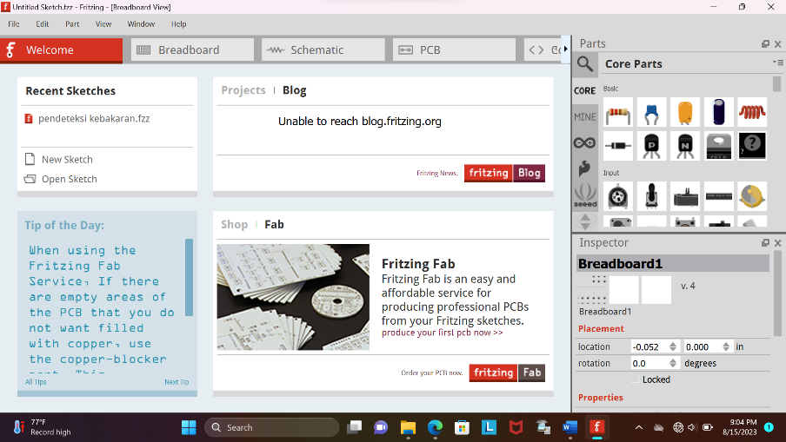

Gambar 2.10 Tampilan Fritzing

B. keuntungan

Dalam menggunakan fritzing memiliki keuntungan sebagai berikut:

* gratis
* Sumber terbuka
* Komunitas dan pengguna pengembangan besar
* Banyak fitur dan perangkat elektronik untuk digunakan di perpustakaan Anda
* Ideal untuk proyek berdasarkan papan Arduino

C. Kerugian

Adapun kekurangan menggunakan fritzing ini adalah sebagai berikut:

* Terlalu spesifik untuk Arduino dalam beberapa hal
* Kekurangan lain yang ada di EDA lain, seperti ketidakmungkinan untuk dapat mensimulasikan dan menguji *prototipe*.

# 

BAB III  
METODOLOGI PENELITIAN

1. Kerangka Pikir

Kerangka pikir berisikan tahapan-tahapan penelitian mulai dari metode pengumpulan data dan hingga metode perancangan IoT (*Internet of Things*). Adapun *Flowcart* ataupun diagram alir dari kerangka pikir yang dibuat oleh penulis adalah sebgai berikut:

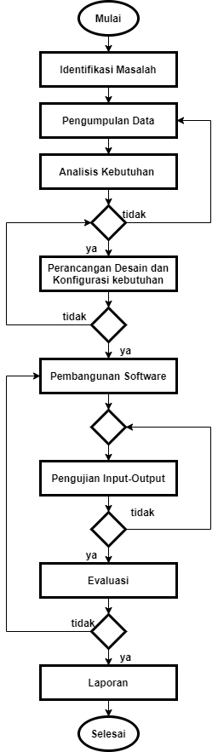

Gambar 3.1 Kerangka pikir

1. Deskripsi

### **3.2.1 Identifikasi Masalah**

Indetfisikasi masalah yaitu sebuah usaha untuk mengetahui masalah yang di alami oleh perusahaan dari tempat penulis melaukan penelitiannya. Indetifikasi ini dilakukan sebagai langkah awal penelitian, diawali dari meminta izin dari pihak terkait, kemudian dilanjutkan dengan melakukan observasi lapangan mengenai IoT (*Internet of Things*) yang dibutuhkan.

### **3.2.2 Pengumpulan Data**

Pengumpulan data tahap ini dilakukan untuk mendapatkan data yang dibutuhkan untuk menjalankan penelitian. Pengumpulan data dilakukan dengan menggunakan studi pustaka yaitu mendapatkan informasi mengenai topik yang sedang diteliti dengan cara mengumpulkan data dari penelitian sebelumnnya. Tahap ini bisa dilaksanakan dengan membaca buku mengenai penelitian yang serupa dan juga bisa dengan membaca jurnal ilmiah yang sudah ada.pengumpulan data juga dapat dilaksanakan dengan mewawancarai dengan pihak terkait secara langsung dan juga melakukan observasi melalui kuisioner dan dating secara langsung untuk kebutuhan klien.

### **3.2.3 Analisis Kebutuhan**

Analisis kebutuhan dilakukan untuk menganalisa data yang dibutuhkan selama penelitian

1. Analisis Kebutuhan Fungsional

Analisis kebutuhan fungsional merupakan analisis kebutuhan sistem dari segi fungsionalitas pada saat sistem rancangan. Beberapa kebutuhan fungsional yaitu:

1) Mempunyai aplikasi WhastApp yang berfungsi sebagai media penerima informasi untuk pemilik toko saat terjadi kebakaran.

2) memiliki rancangan perangkat keras yang terdiri dari NodeMCU dan sensor api sebagai alat pendeteksi kebakaran dan alat pemberitahuan kebakaran.

2. Analisi non fungsional

1) Analisis perangkat keras (*Hardware*)

a. Jenis perangkat: Komputer/laptop

*Processor*: AMD Ryzen 3 7320U *with* Radeon Graphics 2.40 GHz

Memori: 8GB Ram 512GB SSD

b. Jenis Perangkat: *Smartphone*

*Processor*: Helio G99 Octa-core

Memori: 8GB RAM

2) Analisis Perangkat Lunak (*Software*)

a. Windows 11

b. Arduino IDE 1.8.13

c. WhastApp

### **3.2.4 Perancangan Desain Dan Konfigurasi Sistem**

Ditahap ini perencanaan desain dan konfigurasi sistem ini, penulis merencanakan konsep kerja secara detail meliputi: skema rangkaian perangkat keras, model desain 3D dan alur kerja dari input, proses sampai output.

### **3.2.5 Pembangunan *Software***

Pembuatan *software* yang dimaksud adalah memprogram mikrokontroler NodeMCU ESP8266 dan sensor api mengunakan aplikasi Arduino IDE 1.8.13 agar dapat terhubung ke aplikasi WhatsApp sebagai aplikasi sistem infromasi pemberitahuan saat terjadi kebakaran. Selain itu juga penulis memastikan agar masing-masing perangkat dapat berfungsi dengan program yang sudah di bangun, lalu seluruh fungsi dijalankan secara bertahap.

### **3.2.6. Pengujian *Input-Output***

Pengujian dilkukan dengan cara memasukan satu persatu variable input dari mikrokontroler hingga dapat diterima oleh aplikasi WhasApp sesuai dengan tipe data yang diharapkan, lalu beberapa variable input yang dimaksud dikombinasikan dan dimuat di aplikasi WhatsApp. Lalu memantau hasil *output* yang ditampilkan dari pengujian *input*.

### **3.2.7 Evaluasi**

Ditahap ini, penulis mengevaluasi cara kerja IoT (*Internet of Things*) yang telah dibuat. Jika ada yang belum sesuai antara sistem dengan input perintah kerja, maka penulis harus Kembali memeriksa pada tahap pembangunnan *software* dan melakukan perbaikan sesuai dengan yang dibutuhkan. Namun jika pada tahap ini tidak mendapatkan kendala apapun, maka penulis dapat melanjutkan tahap berikutnya yaitu penulisan laporan.

### **3.2.8 Laporan**

Pada tahap akhir ini, penulis menuliskan laporan hasil penelitiannya sesuai denga pedoman yang telah disediakan. Penulisan laporan memuat perihal masalah utama yang didapatkan saat penelitian, tujuan penelitian, solusi masalah, hingga hasil dan kesimpulan dari penelitian ini.

BAB IV  
ANALISIS DAN PERANCANGAN

## 4.1 Analisis

### **4.1.1 Analisis Masalah**

Dalam pembuatan cemilan Toko Cemilan Bu Atik menggunakan kompor gas untuk proses pembuatan beberapa cemilan, selain itu pada saat packing cemilan Toko Cemilan Bu Atik menggunakan banyak kabel yang menumpuk untuk menyalakan mesin *press* yang menjadikannya rawan sekali terjadi kebakaran. Oleh sebab itu penulis ingin membuat proyek sensor kebakaran ini untuk memperkecil kerugian saat terjadi kebakaran atau mungkin bisa mencegah kebakaran itu terjadi.

IoT *(Internet of Things)* dapat di manfaatkan sebagai upaya pencegahan dan meminimalisir terjadinya kebakaran di Toko Cemilan Bu Atik, dengan membuat sensor api menggunakan nodemcu esp8266 yang bisa terintegrasi dengan grup whatsapp karyawan dan pemilik toko untuk memberikan notifikasi bagi pemilik toko maupun para karyawan untuk menyelamatkan diri ataupun memadamkan api.

Dengan penerapan IoT *(Internet of Things)* tersebut diharapkan bisa meminimalisir kejadian kebakaran yang bisa saja memakan korban jiwa maupun materil dan diharapkan dapat mendeteksi kejadian kebakaran sebelum meluas sehingga dapat dengan mudah ditangani, khususnya di Toko Cemilan Bu Atik.

### **4.1.2 Analisis Kebutuhan Sistem**

Pada penelitian ini, ada beberapa *software* dan *hardware* yang digunakan sebagi alat penunjang pembuatan dan perancangan IoT *(Internet of Things)*. Adapun *software* dan *hardware* yang digunakan, adalah sebagai berikut:

1. *Software* (Perangkat Lunak)

Adapun beberapa perangkat lunak yang digunakan oleh penulis yaitu:

Tabel 4.1 Software Yang Digunakan

|  |  |  |
| --- | --- | --- |
| No | Nama Software | Keterangan |
| 1 | Windows 11 | Sebagai *operating system* yang diinstal untuk laptop yang digunakan |
| 2 | Arduino IDE 1.8.13 | Sebagai *code* editor untuk menginput program kedalam mikrokontroler |
| 3 | WhatsApp | Sebagai alat penerima notifikasi dari mikrokontroler jika sensor mendeteksi kebakaran |

1. *Hardware* (Perangkat Keras)

Perangkat ini menggunakan perangkat keras dengan spesifikasi sebagai berikut:

1. Spesifikasi mikrokontroler NodeMCU ESP8266 yang digunakan

Tabel 4.2 Spesifikasi Mikrokontroler

|  |  |
| --- | --- |
| Merk/Type | NodeMCU ESP8266 |
| Microkontroler | Tensulica 32-bit RISC CPU Xtensa LX106 |
| Tegangan operasi | 3.3v |
| Tegangan masukan | 7-12v |
| Pin digital I/O (DIO) | 16 |
| Pin analog input (ADC) | 1 |
| UARTs | 2 |
| SPIs | 1 |
| I2Cs | 1 |
| Flash memory | 4Mb |
| SRAM | 64Kb |
| Clock speed | 80Mhz |

1. Spesifikasi sensor api yang digunakan

Tabel 4.3 Spesifikasi Sensor Api

|  |  |
| --- | --- |
| Tegangan suplai | 3,3 - 5v |
| Rentang spektrum | 760nm-1100nm |
| Sudut deteksi | 0 - 60 derajat |
| Keluaran ganda | Analog dan digital |
| Sensitifitas dapat disesuaikan | Ya |
| Suhu pengoprasian | -25 derajat celcius - 85 derajat celcius |
| Ukuran | 32x19mm |
| Lubang pemasangan | 2.0mm |

1. Spesifikasi laptop yang digunakan

Tabel 4.4 Spesifikasi Laptop

|  |  |
| --- | --- |
| Merk/type | Lenovo IDEAPAD Slim 1 |
| Processor | AMD Ryzen 3 7320U with Radeon Graphics 2.40 GHz |
| RAM | 8GB |
| SSD | 512GB |

1. Spesifikasi ponsel yang digunakan

Tabel 4.5 Spesifikasi Ponsel

|  |  |
| --- | --- |
| Merk/type | Realme 10 |
| Chipset | Helio G99 Octa-core |
| RAM | 8GB+8GB |
| ROM | 128GB |

5. Spesifikasi kabel jumper

Tabel 4.6 Spesifikasi Jumper

|  |  |
| --- | --- |
| Merk/type | Male to male |
| pitch | 2.5mm pin header |

6. Spesifikasi lampu LED

Tabel 4.7 Spesifikasi Lampu LED

|  |  |
| --- | --- |
| Warna | Putih |
| Ukuran | 5mm |
| Warna lensa | Putih bening |
| Forward current | 20mA |
| Max power Dissipation | 80mw max continuous |
| Suhu operasi | -40 – 85C |
| Suhu penyimpanan | -40 – 100C |
| Panjang pin | 29.5mm |

1. Spesifikasi Breadboard

Tabel 4.8 Spesifikasi Breadboard

|  |  |
| --- | --- |
| Merk/type | Solderless Breadboard 400 titik |
| Kabel masuk | 20-29AWG |
| Ukuran | 8cm(L) x 5,5cm(W) |

8. Spesifikasi kabel USB

Tabel 4.9 Spesifikasi Kabel USB

|  |  |
| --- | --- |
| Merk/type | MicroUSB type A |
| Panjang | 30cm |

### **4.1.3 Analisis Pengguna**

Analisis pengguna dilakukan untuk mengetahui siapa pengguna yang nantinya dapat mengoprasikan sistem yang telah dikembangkan. Adapun pengguna sistem pendeteksi kebakaran ini, yaitu:

1. Pengguna alat pendeteksi kebakaran ini adalah pemilik toko dan para karyawan toko.
2. Alat pendeteksi kebakaran ini dapat memberikan notifikasi kepada pemilik toko WhatsApp toko.

### **4.1.4 User Interface**

*User interface* dari IoT (*Internet of Things*) ini berpengaruh terhadap penggunaan alat pendeteksi kebakaran yang digunakan oleh pengguna. Dimana didalamnya dimuat tampilan dari IoT (*Internet of Things*) yang dirancang serta tampilan notifikasi yang dikirimkan melalui aplikasi WhatsApp apabila terjadi kebakaran. User interface ini juga disesuaikan dengan kebutuhan pada penelitian IoT (*Internet of Things*).

### **4.1.5 Fitur-Fitur**

Fitur-fitur yang disediakan dalam IoT ini memiliki tujuan agar dapat dengan mudah mengoperasikan dan mengetahui fitur apa saja yang terdapat dari IoT ini. Berikut fitur-fitur yang terdapat pada IoT ini:

1. Lampu indicator WiFi
2. Sensor pendeteksi api
3. Notifikasi peringatan melalui aplikasi WhatsApp

### **4.1.6 Analisis Data**

Dalam perancangan alat pendeteksi kebakaran ini menggunakan mikrokontroler NodeMCU ESP8266 berbasis IoT *(Internet of Things)* maka diperlukan data sebagai berikut:

1. *Input*

Adapun sumber data yang diambil dapat dilihat pada tabel berikut:

Tabel 4.10 Input

|  |  |  |
| --- | --- | --- |
| No | *Input* | Keterangan |
| 1 | Sensor api | Sumber *input* untuk mendeteksi keberadaan api dari panas dan Cahaya ultraviolet api yang nantinya akan memerintah mikrokontroler dan akan dieksekusi di tahap proses. |

2. *Proses*

Adapun prangkat yang memproses data yang didapat, dapat dilihat pada tabel berikut:

Tabel 4.11 Proses

|  |  |  |
| --- | --- | --- |
| No | Proses | Keterangan |
| 1 | NodeMCU ESP8266 | Berfungsi sebagai mikrokontroler yang menerima data dan melanjutkan data ke *output*. |

3. *Output*

Setelah tahapan *input* dan proses dilakukan, maka terjadilah *output* sebagai berikut:

Tabel 4.12 Output

|  |  |  |
| --- | --- | --- |
| No | *Output* | Keterangan |
| 1 | Aplikasi WhatsApp | Berfungsi untuk menampilkan output berupa pesan singkat yang memberitahu terjadinya kebakaran. |

### **4.1.7 Analisa Biaya**

Pada penelitian ini ada beberapa rincian biaya yang dibutuhkan dalam proses pengerjaan penelitia, diantaranya adalah:

Tabel 4.13 Analisis Biaya

|  |  |  |
| --- | --- | --- |
| No | Jenis Kebutuhan | Biaya |
| 1 | NodeMCU ESP 8266 | Rp.49.000,- |
| 2 | *Flame sensor* | Rp.6.500,- |
| 3 | Lampu LED | Rp.1.800,- |
| 4 | Kabel data *microUSB* | Rp.8.000,- |
| 5 | *BreadBoard Mini* | Rp.6.800,- |
| 6 | Kabel jumper *male to male* | Rp.12.500,- |
| 7 | Transportasi | Rp.40.000,- |
| 8 | Kuota Internet | Rp.150.000,- |
| 9 | Adaptor | Rp.35.000,- |
| Total Biaya | | Rp.309.600,- |

## 4.2 Perancangan

Sebelum masuk dalam pembuatan alat pendeteksi kebakaran dibutuhkan perancangan yang bertujuan untuk memudahkan pembuatan alat pendeteksi kebakaran, yang di antaranya yaitu merancang *software* dalam bentuk *Unfield Modeling Language* (UML) yang terdiri dari *usecase, activity* diagram dan *sequence* diagram.

### **4.2.1 Pemodelan Unfield Modeling Language (UML)**

1. *Use Case Diagram*

Adapun *Use Case Diagram* penelitian ini dijelaskan pada gambar berikut:

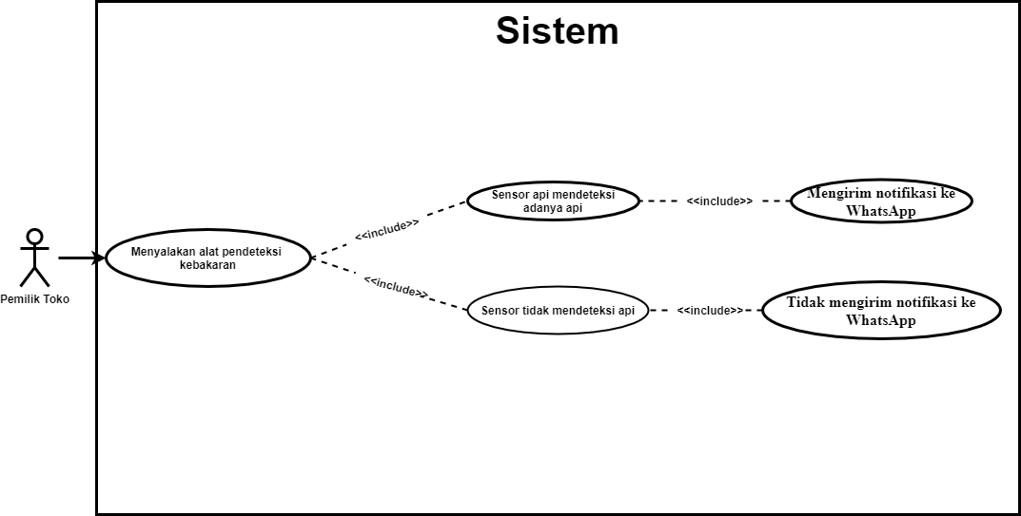

Gambar 4.1 Usecase Diagram

Dalam rancangan *Use Case Diagram*, kita bisa memantau apa yang dilakukan aktorpada pembuatan sistem pendeteksi kebakaran. Pada penerapannya aktor dapat saja membuat kesalahan yang bisa menyebabkan kebakaran. Berikut merupakan skenario, yang telah menggambarkan urutan interaksi antara aktor dan *use case*:

Tabel 4.14 Skenario

|  |  |  |
| --- | --- | --- |
| No | Use Case | Deskripsi |
| 1 | Menyalakan alat pendeteksi kebakaran | Alat pendeteksi kebakaran ini memiliki settingan awal “off” maka untuk mengaktifkannya pengguna harus menyalakan alat pendeteksi kebakaran ini dengan cara mencolokan alat ini ke stop kontak. |
| 2 | Sensor mendeteksi adanya api | Setelah menyala maka sensor api pada alat pendeteksi kebakaran akan bisa mendeteksi api jika ada api. |
| 3 | Mengirim notifikasi ke WhatsApp | Jika sensor api pada alat pendeteksi kebakaran mendeteksi keberadaan api maka alat pendeteksi kebakaran akan mengirim notifikasi ke WhatsApp. |
| 4 | Sensor tidak mendeteksi api | Jika alat sudah dinyalakan dan tidak ada api maka alat pendeteksi kebakaran akan standby sampai melacak keberadaan api. |
| 5 | Tidak mengirim notifikasi ke WhatsApp | Alat pendeteksi kebakaran tidak akan mengirim notifikasi apapun ke WhatsApp jika sensor tidak melacak keberadaan api. |

2. *Activity Diagram*

*Activity Diagram* merupakan suatu gambaran aktivitas dari IoT *(Internet of Things)* dan aplikasi WhatsApp yang telah dirancang berdasarkan *use case* yang telah dibuat. Aktivitas pada perangkat IoT *(Internet of Things)* dan aplikasi WhatsApp tersebuat dapat dilihat dari gambar berikut:

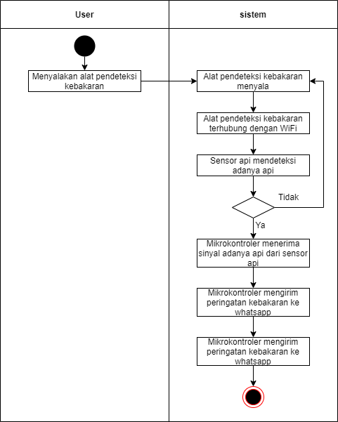

Gambar 4. 2 Activity Diagram

Pada activity diagram diatas dijelaskan bagaimana sistem kerja alat pendeteksi kebakaran dari awal user menyalakan alat sampai akhirnya alat pendeteksi mengirim pesan peringatan melalui aplikasi WhatsApp.

3. *Sequence Diagram*

*Sequence diagram* pada penelitian ini digunakan untuk menggambarkan perilaku pada sebuah scenario yang telah dibuat, juga digunakan untuk menunjukan gambaran urutan waktu aliran pesan dari suatu objek lainnya. Selain itu, sequence diagram juga digunakan untuk visualisasi interaksi antara *actor* ke objek yang akan digunakan.

Berikut *sequence* diagram alat pendeteksi kebakaran:

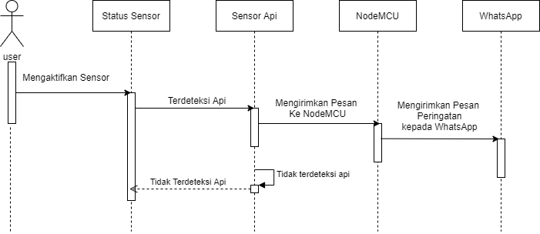

Gambar 4.3 Sequence Diagram

Gambar diatas menjelaskan *sequence* diagram dari activity diagram alat pendeteksi kebakaran. Proses awal alat pendeteksi kebakaran adalah user menyalakan alat pendeteksi kebakaran lalu menyambungkan alat pendeteksi kebakaran dengan *WiFi* agar alat bisa menerima koneksi internet. Sensor api akan mengirim sinyal ke NodeMCU jika sensor membaca keberadaan api kemudian NodeMCU akan mengirim pesan peringatan kepada WhatsApp, sebagai peringatan bahwa telah terjadi kebakaran di area Alat pendeteksi kebakaran.

### **4.2.2 Perancangan Sistem Atau Software**

Mengenai perangkat lunak *(software*) yang akan digunakan yaitu Arduino IDE 1.8.13 sebagai kode editor pemrograman dan aplikasi WhatsApp sebagai aplikasi yang menerti notifikasi peringatan kebakaran.

Perancangan software pada alat pendeteksi kebakaran ini akan dibuat dalam model penelitian yang peneliti tulis yaitu dimana, dimulai dengan pengecekan sensor api.

Alat ini akan bekerja ketika sudah mendeteksi api. Dimana ketika ada api berlebih dari kompor dapur Toko Cemilan Bu Atik, sensor akan mendeteksi api lalu sinyal api dikirim ke mikrokotroler dan mikrokontroler akan mengirimkan peringatan kebakaran berupa notifikasi yang dikirim melalui bot WhatsApp. Sehingga *output* yang dihasilkan alat ini yaitu pesan dari *bot* WhatsApp.

### **4.2.3 Flowchart**

Dibawah ini adalah gambar *flowchart*, yaitu proses *upload* kode program atau *sketch* dari aplikasi Arduino IDE ke mikrokontroler NodeMCU ESP 2866.

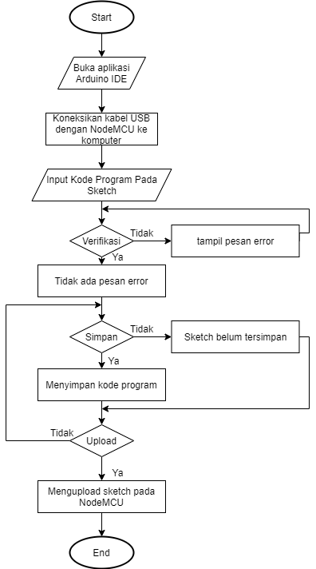

Gambar 4.4 Flowchart Upload Koding

Selanjutnya Langkah awal yang harus dilakukan adalah dengan menentukan logika yang akan diterapkan pada sistem pendeteksi kebakaran menggunakan WiFi/internet yang akan dikendalikan, membuat algoritma lalu di implementasikan menggunakan Arduino IDE. Dibawah ini merupakan alur program pada alat pendeteksi kebakaran ketika sedang berjalan.

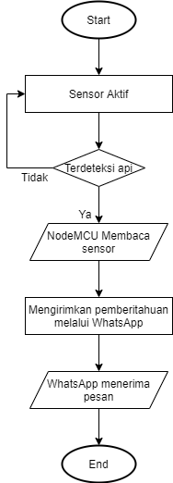

Gambar 4.5 Flowchart Sistem Pendeteksi Kebakaran

Flowchart diatas menjelaskan cara kerja alat pendeteksi kebakaran

1. pertama kita mengaktifkan alatnya
2. Alat akan mendeteksi adanya api atau tidak
3. Mikrokontroler membaca sensor api
4. Mikrokontroler mengirimkan pesan pemberitahuan ke aplikasi WhatsApp
5. WhatsApp menerima pesan peringatan dari alat pendeteksi kebakaran

### **4.2.4 Skema Perancangan Desain Alat**

Dalam perancangan skema, kita dapat merancang alat dengan mudah saat hendak membuat aplikasi dan alat yang akan dibuat. Beberapa Langkah yang dilakukan untuk memasang dan merancang alat dijelaskan pada poin dibawah:

1. Pemasangan NodeMCU ESP8266 ke *breadboard*

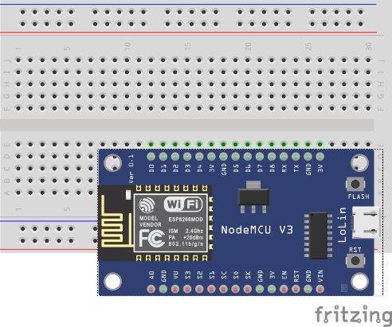

Gambar 4.6 Pemasangan NodeMCU Ke BreadBoard

Langkah awal dalam perancagan alat pendeteksi kebaran adalah memasangkan NodeMCU ke papan *beardboard*.

1. Pemasangan sensor api ke *breadboard*

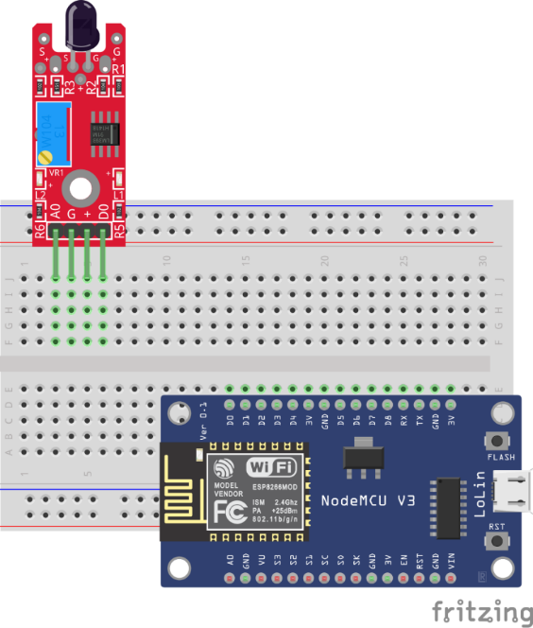

Gambar 4.7 Pemasangan Sensor Api Ke BreadBoard

Setelah memasangkan NodeMCU ke *breadboard*. Langkah selanjutnya adalah memasangkan sensor api ke *breadboard*.

1. Pemasangan lampu *LED* ke *breadboard*

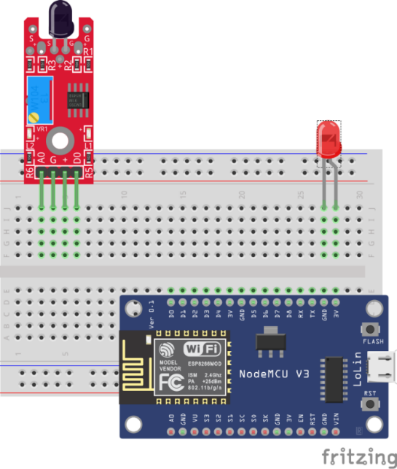

Gambar 4.8 Pemasangan Lampu LED

Setelah NodeMCU dan sensor api terpasang ke *breadboard,* selanjutnya pasang lampu LED yang nantinya berfungsi sebagai lampu indicator terkonek atau tidaknya ke internet alat pendeteksi kebakarannya.

1. Memasangkan kabel jumper dari *port* DO ke *port* D1

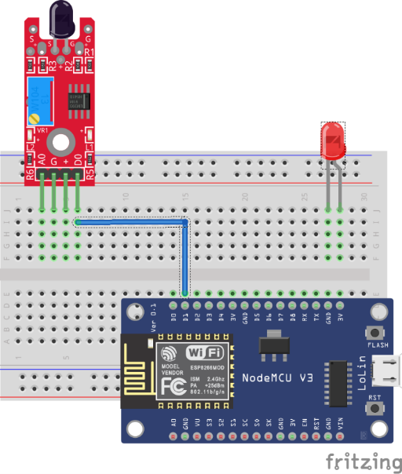

Gambar 4.9 Pemasangan Jumper Dari Port DO Ke D1

Setelah semua komponen utama telah terpasang ke *breadboard* maka Langkah selanjutnya adalah menghubungkan *port* DO sensor api ke *port* D1 pada NodeMCU menggunakan kabel jumper warna biru.

1. Memasangkan kabel jumper dari *port* + ke *port* 3V

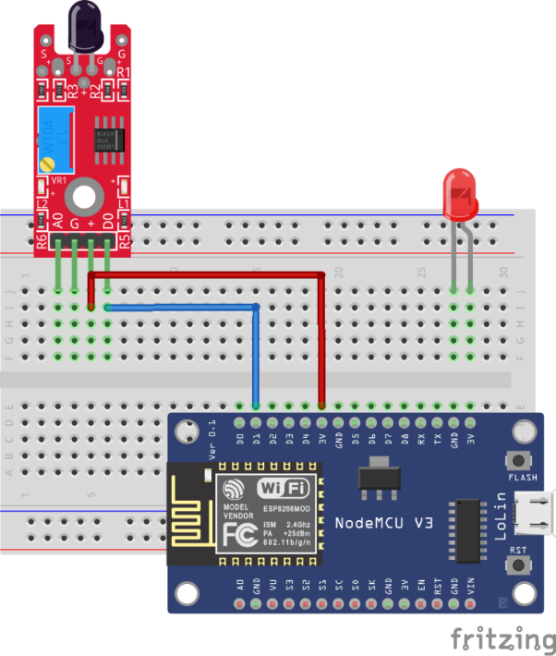

Gambar 4.10 Pemasangan Jumper Dari Port + Ke Port V3

Selanjutnya hubungkan *port* “+” pada sensor api ke *port* 3V yang ada di NodeMCU menggunakan kabel jumper berwarna merah.

1. Memasang kabel jumper dari *port* G ke *port* GND

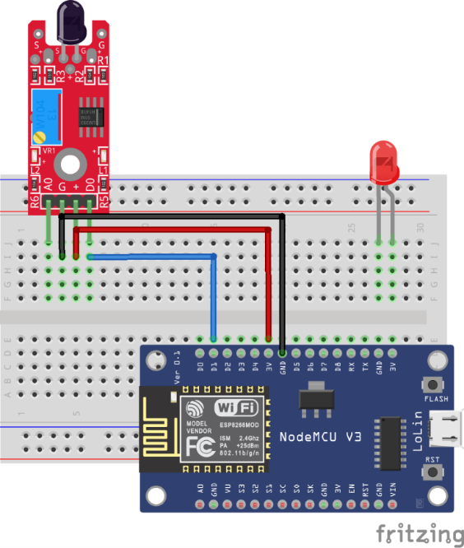

Gambar 4.11 Pemasangan Jumper Dari G Ke GND

Selanjutnya hubungkan *port* G dari Sensor api dan *port* GDN pada NodeMCU menggunakan kabel jumper warna hitam.

1. Memasang kabel jumper dari *port* J/28 ke *port* D2

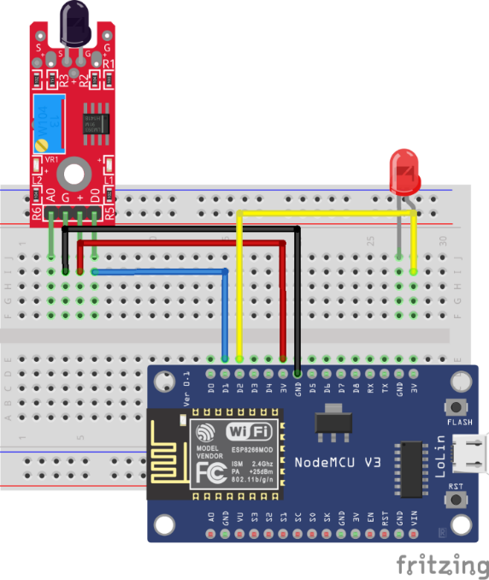

Gambar 4.12 Pemasangan Jumper Dari Port J/28 Ke port D2

Selanjutnya hubungkan *port* J/28 pada Lampu LED ke *port* D2 NodeMCU menggunakan Kabel jumper warna kuning.

1. Memasang kabel jumper dari *port* J/27 ke *port* GND

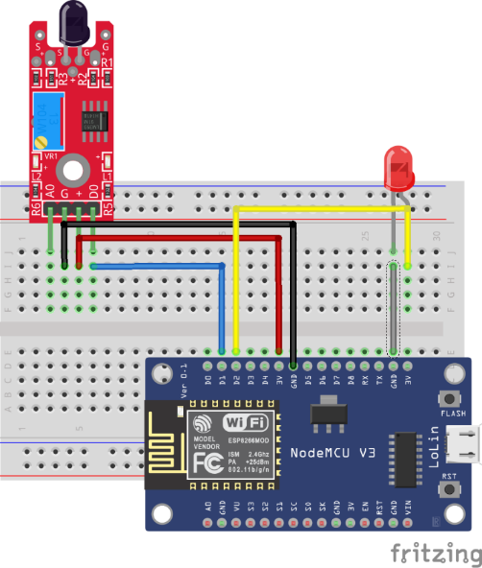

Gambar 4.13 Pemasangan Jumper Dari Port J/27 Ke Port GND

Terakhir hubungkan *port* J/27 pada lampu LED ke *port* GND NodeMCU menggunakan kabel jumper warna abu. Setelah semua komponen terpasang dan terhubung dengan baik maka alat pendeteksi kebakaran sudah bisa di program dan akan bisa bekerja dengan baik.

### **4.2.5 Perancangan Desain *Mockup***

Pada tahap ini peneliti membuat gambaran tampilan antarmuka aplikasi WhatsApp yang nantinya digunakan untuk menerima notifikasi dari alat pendeteksi kebakaran jika alat tersebut mendeteksi adnya api. Tahap perancangan aplikasi ini dilakukan dengan memanfaatkan *tools* atau perangkat lunak *Balsamiq Mockups*. Perancangan ini bertujuan untuk memberikan gambaran bagaimana WhatsApp menerima pesan dari alat pendeteksi kebakaran. Saat pembuatan desain, peneliti hanya mengikuti tampilan yang sudah ada dengan sedikit penyesuaian.

Berikut adalah desain antar muka untuk aplikasi WhatsApp:

1. Desain sebelum WhatsApp menerima pesan

Berikut ini merupakan gambaran tampilan dari aplikasi WhatsApp, ketika alat pendeteksi kebakaran belum mengirimkan pesan ke WhatsApp:

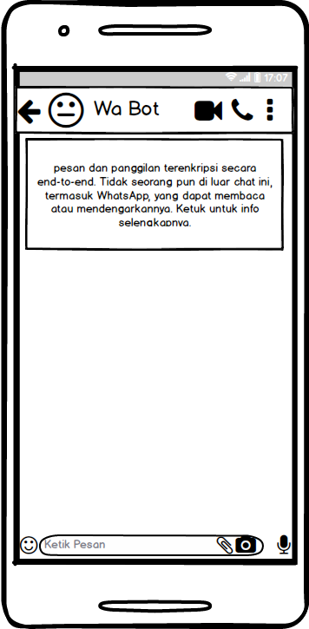

Gambar 4.14 Mockup Wa Sebelum menerima pesan dari NodeMCU

Gambar diatas adalah tampilan *mockup room chat* WhatsApp pada saat alat pendeteksi kebakaran tidak mendeteksi adanya api di sekitar alat pendeteksi kebakaran. Maka tidak ada chat yang dikirim dari alat pendeteksi kebakaran.

1. Desain sesudah WhatsApp menerima pesan

Berikut ini merupakan tampilan dari aplikasi WhatsApp ketika sudah menerima pesan peringat dari alat pendeteksi kebakaran:

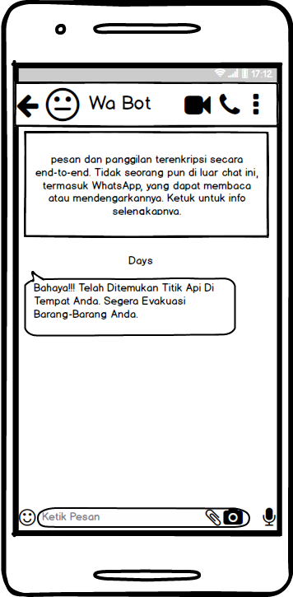

Gambar 4.15 Mockup WhatsApp Ketika Menerima Pesan Dari NodeMCU

Gambar diatas adalah tampilan *mockup* dari *room chat* pada saat alat pendeteksi kebakaran mendeteksi keberadaan api disekitar alat pendeteksi kebakaran. Maka dari itu alat pendeteksi kebakaran memberi peringatan berupa pesan WhatsApp ke pemilik toko.

BAB V  
IMPLEMENTASI DAN PENGUJIAN

## 5.1 Implementasi

Implementasi merupakan sebuah penerapan cara kerja sistem berdasarkan hasil analisa dan juga perancangan yang telah dibuat sebelumnya kedalam bentuk suatu bahasa pemrogaman tertentu yang dibangun menjadi sebuah sistem berjalan yang tertanam di suatu alat yang saling dihubungkan.

### **5.1.1 Listing Program**

Listing program merupakan tahap yang menampilkan kode-kode program yang telah dibuat dan ditanam kedalam alat yang digunakan untuk pembuatan alat pendeteksi kebakaran. Terutama kode program yang menjadi solusi untuk mengatasi masalah yangsedang diteliti. Berikut list program yang digunakan untuk mengatasi masalah:

1. *Coding library*

*Library* ini berfungsi untuk memberikan perintah terhadap suatu komponen agar bekerja sesuai fungsinya.

|  |
| --- |
| #include <ESP8266HTTPClient.h>  #include <ESP8266WiFi.h> |

1. Coding instalasi

Instalasi ini berfungsi menyiapkan sensor api dan lampu *LED* saat *booting* pertama sesuai dengan fungsi masing-masing alat.

|  |
| --- |
| void setup() {  Serial.begin(9600);  pinMode(pinSensor, INPUT);  pinMode(pinLED, OUTPUT);  WiFi.hostname("NodeMCU");  WiFi.begin(ssid, Password);  while(WiFi.status() != WL_CONNECTED)  {  digitalWrite(pinLED, LOW);  delay(500);  }  digitalWrite(pinLED, HIGH);  } |

1. Coding menyambungkan *WiFi* NodeMCU yaitu berfungsi untuk menyambungkan NodeMCU dengan internet agar NodeMCU dapat mengirimkan pesan peringatan ke aplikasi WhatsApp.

|  |
| --- |
| const char* ssid = "realme 10";  const char* Password = "173006devic";  #define pinSensor 5  #define pinLED 4  String url;  WiFiClient client;  void setup() {  Serial.begin(9600);  pinMode(pinSensor, INPUT);  pinMode(pinLED, OUTPUT);  WiFi.hostname("NodeMCU");  WiFi.begin(ssid, Password);  while(WiFi.status() != WL_CONNECTED)  {  digitalWrite(pinLED, LOW);  delay(500);  }  digitalWrite(pinLED, HIGH);  } |

4. Coding WhatsApp *bot* yaitu coding agar *WhatsApp bot* bisa mengirimkan pesan peringatan dari NodeMCU ke WhatsApp penerima peringatan kebakaran.

|  |
| --- |
| void loop() {  int api = digitalRead(pinSensor);  if(api==1)  {  Serial.println("Tidak Ada Api");  }  else  {  Serial.println("Ada Titik Api");  kirim_wa("Bahaya!!!\nTelah Ditemukan Titik Api Di Tempat Anda.\n\nSegera Evakuasi barang-barang Anda.");  }  delay(500);  }  void kirim_wa(String pesan)  {  url = "http://api.callmebot.com/whatsapp.php?phone=6289652569947&text="+ urlencode(pesan) +"&apikey=5144849";  postData();  }  void postData()  {  int httpCode ;  HTTPClient http;  http.begin(client, url);  httpCode = http.POST(url);  if(httpCode==200)  {  Serial.println("Notifikasi WhatsApp Berhasil Terkirim");  }  else  {  Serial.println("Notifikasi WhatsApp Gagal Terkirim");  }  http.end();  }  String urlencode(String str)  {  String encodedString="";  char c;  char code0, code1, code2;  for(int i=0; i<str.length(); i++)  {  c = str.charAt(i);  if(c == ' '){  encodedString += '+' ;  }  else if(isalnum(c))  {  encodedString += c;  }  else  {  code1 = (c & 0xf) + '0';  if((c & 0xf) >9) {  code1 = (c & 0xf) - 10 + 'A' ;  }  c = (c>>4)&0xf;  code0 = c+'0';  if (c > 9) {  code0 = c - 10 + 'A';  }  code2 = '\0';  encodedString += '%';  encodedString += code0;  encodedString += code1;  }  yield();  }  Serial.println(encodedString);  return encodedString ;  } |

5. Coding keseluruhan sistem adalah gabungan dari *coding library, coding instalasi, coding* menyambungkan *WiFi* dan coding agar WhatsApp mendapatkan notifkasi dari NodeMCU, keseluruhan coding tersebut diperlukan agar alat pendeteksi kebakaran dapat berjalan dengan baik.

|  |
| --- |
| #include <ESP8266HTTPClient.h>  #include <ESP8266WiFi.h>  const char* ssid = "realme 10";  const char* Password = "173006devic";  #define pinSensor 5  #define pinLED 4  String url;  WiFiClient client;  void setup() {  Serial.begin(9600);  pinMode(pinSensor, INPUT);  pinMode(pinLED, OUTPUT);  WiFi.hostname("NodeMCU");  WiFi.begin(ssid, Password);  while(WiFi.status() != WL_CONNECTED)  {  digitalWrite(pinLED, LOW);  delay(500);  }  digitalWrite(pinLED, HIGH);  }  void loop() {  int api = digitalRead(pinSensor);  if(api==1)  {  Serial.println("Tidak Ada Api");  }  else  {  Serial.println("Ada Titik Api");  kirim_wa("Bahaya!!!\nTelah Ditemukan Titik Api Di Tempat Anda.\n\nSegera Evakuasi barang-barang Anda.");  }  delay(500);  }  void kirim_wa(String pesan)  {  url = "http://api.callmebot.com/whatsapp.php?phone=6289652569947&text="+ urlencode(pesan) +"&apikey=5144849";  postData();  }  void postData()  {  int httpCode ;  HTTPClient http;  http.begin(client, url);  httpCode = http.POST(url);  if(httpCode==200)  {  Serial.println("Notifikasi WhatsApp Berhasil Terkirim");  }  else  {  Serial.println("Notifikasi WhatsApp Gagal Terkirim");  }  http.end();  }  String urlencode(String str)  {  String encodedString="";  char c;  char code0, code1, code2;  for(int i=0; i<str.length(); i++)  {  c = str.charAt(i);  if(c == ' '){  encodedString += '+' ;  }  else if(isalnum(c))  {  encodedString += c;  }  else  {  code1 = (c & 0xf) + '0';  if((c & 0xf) >9) {  code1 = (c & 0xf) - 10 + 'A' ;  }  c = (c>>4)&0xf;  code0 = c+'0';  if (c > 9) {  code0 = c - 10 + 'A';  }  code2 = '\0';  encodedString += '%';  encodedString += code0;  encodedString += code1;  }  yield();  }  Serial.println(encodedString);  return encodedString ;  } |

### **5.1.2 Implementasi Sistem**

Tahap implementasi ini merupakan tahapan penciptaan *software* tahap lanjutan dari kegiatan pencapaian sistem, tahap ini merupakan tahap dimana sistem siap untuk beroperasi, terdiri dari penjelasan mengenai linkungan implementasi program.

### **5.1.3 Spesifikasi Sistem**

Pada Tahap spesifikasi sistem akan dijelaskan seputar spesifikasi perangkat keras dan perangkat lunak yang digunakan dalam penelitian ini untuk menjalankan sistem pada aplikasi WhatsApp dan alat pendeteksi kebakaran.

1. Spsifikasi perngakat keras

Tabel 5.1 Spesifikasi Perangkat Keras

|  |  |
| --- | --- |
| Mikrokontroler | NodeMCU |
| *Breadboard* | 1 Set |
| Modul | ESP 8266 |
| Akulator | Sensor Api |
| *Type* USB | MicroUSB |
| Cable jumper | *Male to male* |
| Lampu | Lampu LED putih |
| *Handphone* | Realme 10 |

1. Spesifikasi Perangkat Lunak

Tabel 5.2 Spesifikasi Perangkat Lunak

|  |  |
| --- | --- |
| Aplikasi Pemrograman | Arduino IDE 1.8.13 |
| Aplikasi | WhatsApp |

### **5.1.4 Perangkat Keras Pembangun**

Adapun perancangan alat pendeteksi kebakaran ini berbasis mikrokontroler NodeMCU ESP8266. Alat dan bahat yang dibutuhkan meliputi mikrokontroler NodeMCU ESP8266 yang berfungsi sebagai alat proses dan mengolah data dibantu kabel *microUSB* yang berpera sebagai pengirim data dari laptop ke NodeMCU dan sensor Api sebagai sensor pendeteksi kebakaran.

1. Tampilan NodeMCU ESP 8266

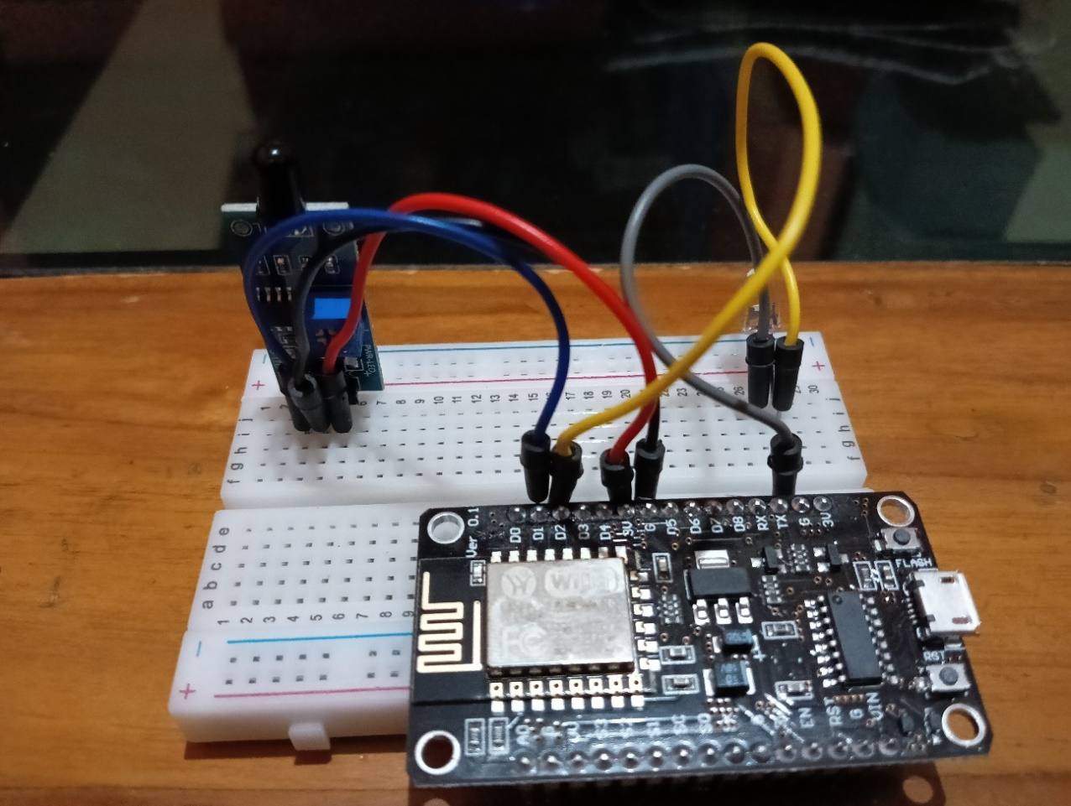

Gambar 5.1 NodeMCU ESP8266

NodeMCU digunakan sebagai mikrokontroler yang menerima sinyal dari sensor api dan mengirimkan pesan kepada aplikasi WhatsApp

1. Sensor Api

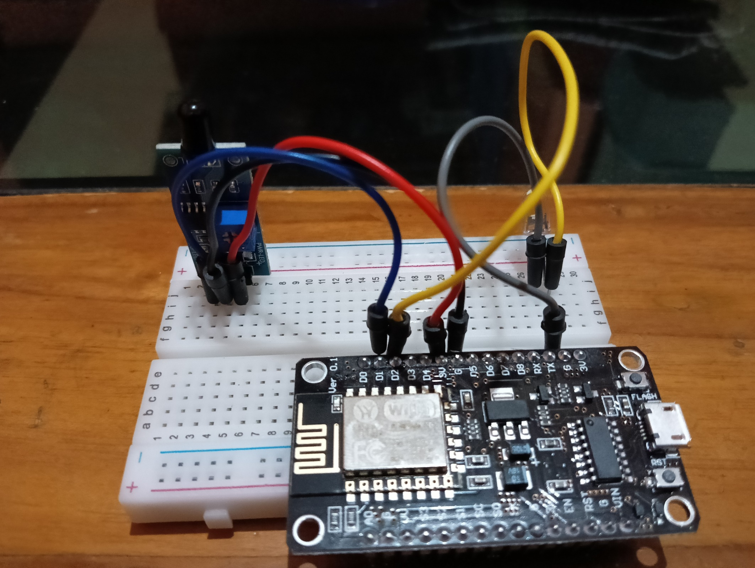

Gambar 5.2 Sensor Api

Sensor api digunakan sebagai sensor yang mendeteksi keberadaan api, jika sensor mendeteksi keberadaan api makan sensor akan mengirimkan sinyal api ke mikrokontroler NodeMCU ESP8266.

1. Tampilan lampu LED

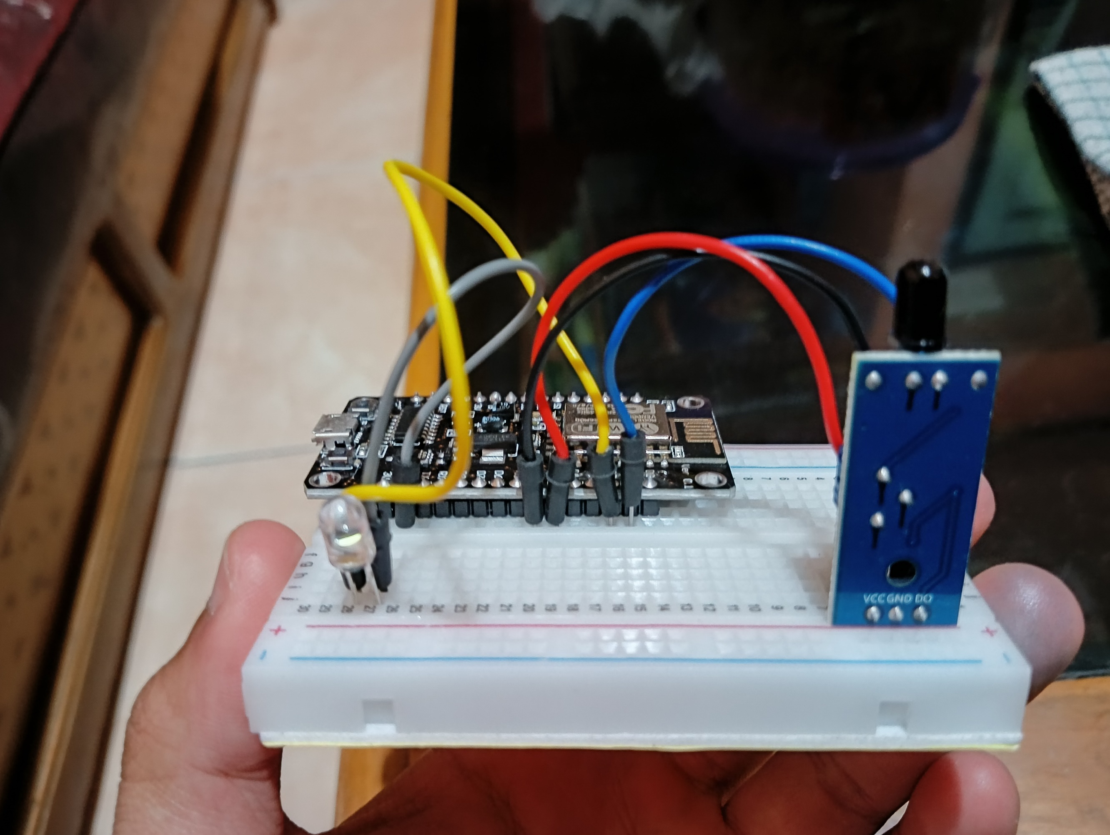

Gambar 5.3 Lampu LED

Lampu *LED* digunakan sebagai atribut yang menunjukan bahwa mikrokontroler terhubung dengan *WiFi* atau tidak.

4. Tampilan kabel jumper

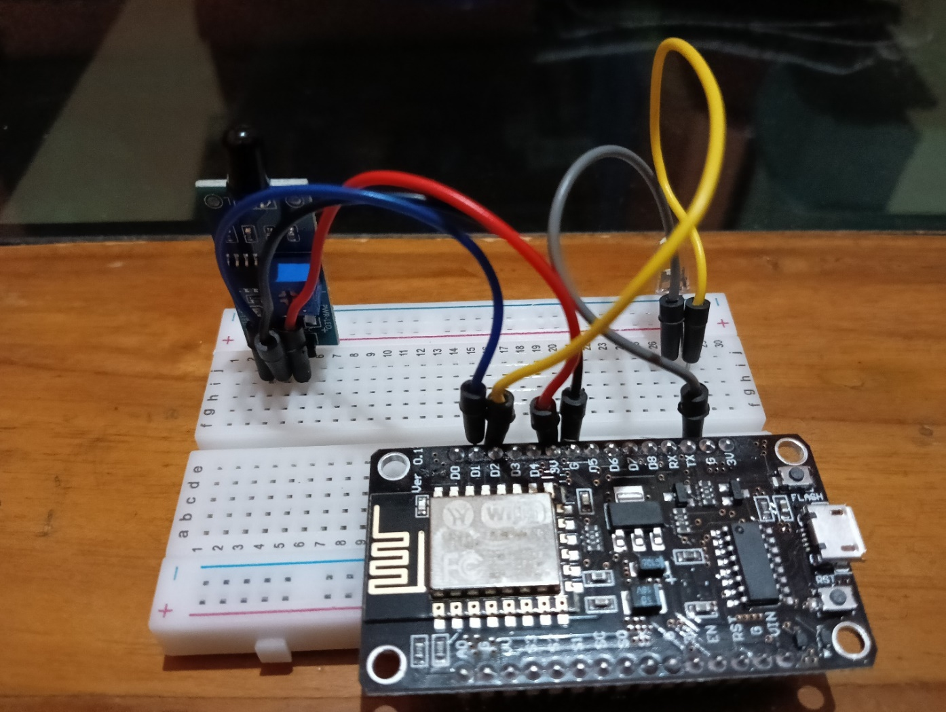

Gambar 5. 4 Kabel Jumper

Kabel jumper digunakan sebagai penyambung antara sensor api, lampu LED dan NodeMCU.

5. Kabel *microUSB*

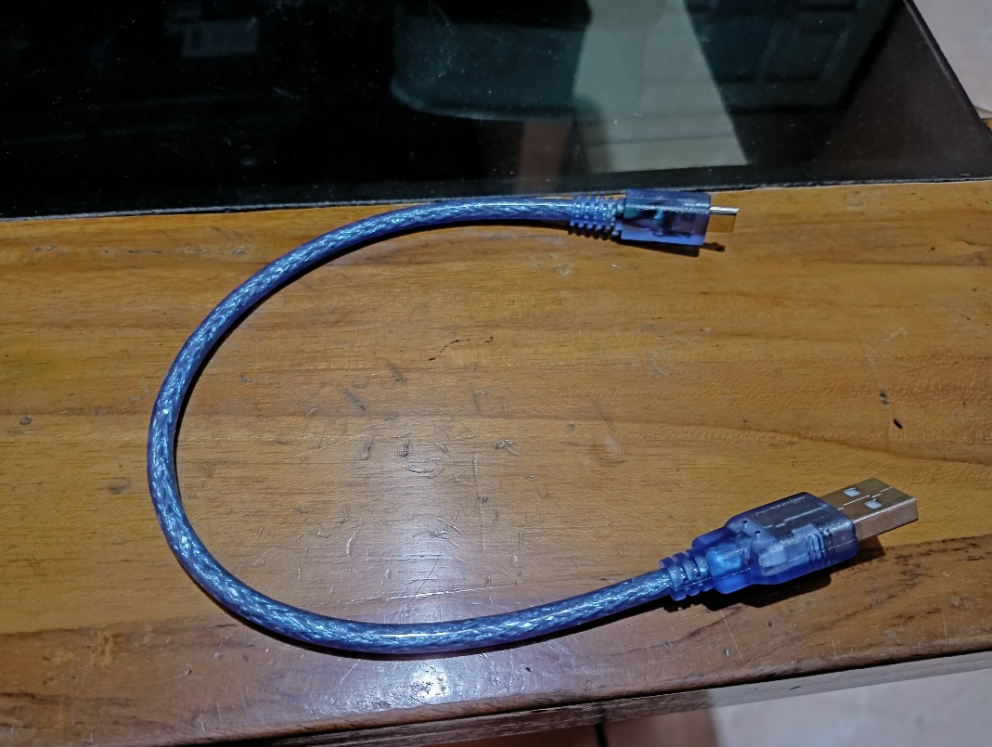

Gambar 5.5 Kabel MicroUSB

Kabel *micro*USB digunakan sebagai penghubung antara komputer dengan alat pendeteksi kebakaran dan bisa juga dijadikan kabel untuk mengalirkan daya untuk alat pendeteksi kebakaran.

6. Tampilan keseluruhan alat pendeteksi kebakaran

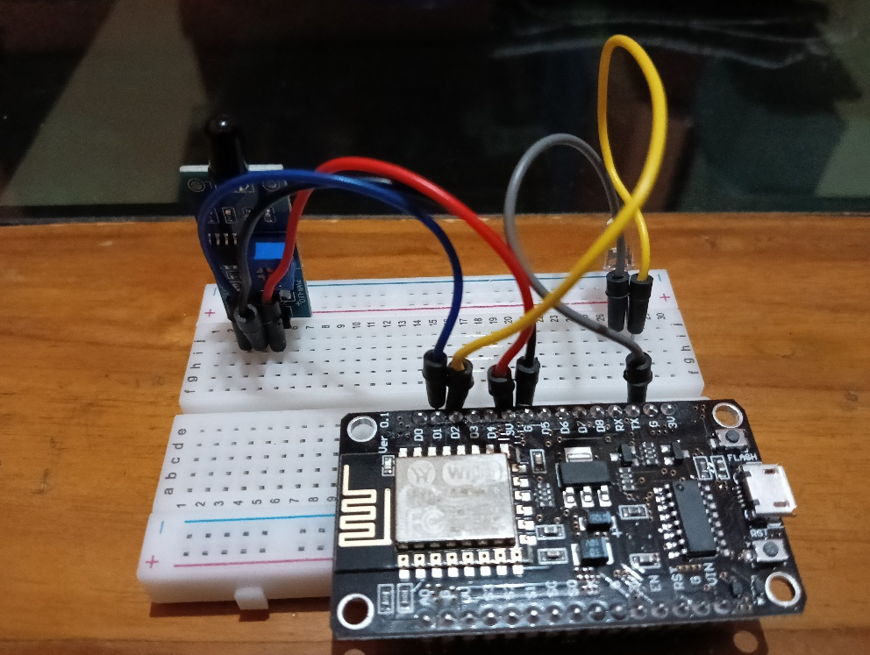

Gambar 5.6 Gambar Alat Pendeteksi Kebakaran

Gambar diatas adalah seluruh rangkaian komponen dari alat pendeteksi kebakaran yang sudah di rakit sedemikian rupa agar alat dapat bekerja dengan baik.

Berikut konfigurasi kabel jumper yang merangkai menjadi alat pendeteksi kebakaran:

Tabel 5.3 Sambungan Tiap Port

|  |  |  |
| --- | --- | --- |
| **NodeMCU ESP8266** | **Sensor Api** | **Lampu LED** |
| D0 |  |  |
| D1 | DO |  |
| D2 |  | J/28 |
| D3 |  |  |
| D4 |  |  |
| 3V | VCC |  |
| G | GDN |  |
| D5 |  |  |
| G |  | J/27 |

## 5.2 pengujian

### **5.2.1 Pengujian Alat Pendeteksi Kebakaran**

Pada bagian ini, pengujian pada alat pendeteksi kebakaran dilakukan untuk mengetahui apakah alat pendeteksi kebakaran sudah berjalan dengan baik.

1. Pengujian dengan korek gas

Pada pengujian dengan menggunakan korek gas ini dilakukan beberakali hingga sensor gagal untuk mendeteksi keberadaan api. Berikut hasil pengujian menggunakan korek gas:

Tabel 5.4 Hasil Pengujian Menggunakan Korek Gas

|  |  |  |
| --- | --- | --- |
| **Jarak Api Dan Sensor** | **Hasil Pengujian** | **Kesimpulan** |
| 5cm | Api terdeteksi | Berhasil |
| 10cm | Api terdeteksi | Berhasil |
| 15cm | Api terdeteksi | Berhasil |
| 20cm | Api terdeteksi | Berhasil |
| 25cm | Api terdeteksi | Berhasil |
| 30cm | Api terdeteksi | Berhasil |

1. Pengujian dengan lilin

Pada bagian ini, pengujian dilakukan menggunakan api lilin dan pengujian dilakukan beberapa kali hingga alat pendeteksi kebakaran gagal mendeteksi api lilin. Berikut hasil pengujiannya:

Tabel 5.5 Hasil Pengujian Menggunakan Lilin

|  |  |  |
| --- | --- | --- |
| **Jarak Api Dan Sensor** | **Hasil Pengujian** | **Kesimpulan** |
| 5cm | Api terdeteksi | Berhasil |
| 10cm | Api terdeteksi | Berhasil |
| 15cm | Api terdeteksi | Berhasil |
| 20cm | Api terdeteksi | Berhasil |
| 25cm | Api terdeteksi | Berhasil |
| 30cm | Api terdeteksi | Berhasil |
| 35cm | Api terdeteksi | Berhasil |
| 40cm | Api terdeteksi | Berhasil |
| 45cm | Api terdeteksi | Berhasil |
| 50cm | Api terdeteksi | Berhasil |

### **5.2.2 Pengujian Aplikasi WhatsApp**

Pengujian pada aplikasi WhatsApp dilakukan untuk mengetahui apakah mikrokontroler dapat dengan baik mengirimkan notifikasi kepada aplikasi WhatsApp dengan baik. Berikut hasil pengujiannya:

1. Pengujian Menggunakan api korek gas

Tabel 5.6 Pengujian Penerimaan Notifikasi Menggunakan Korek Gas

|  |  |  |
| --- | --- | --- |
| **Jarak** | **Hasil Pengujian** | **Notifikasi WhatsApp** |
| 5cm | Api terdeteksi | Diterima |
| 10cm | Api terdeteksi | Diterima |
| 15cm | Api terdeteksi | Diterima |
| 20cm | Api terdeteksi | Diterima |
| 25cm | Api terdeteksi | Diterima |
| 30cm | Api terdeteksi | Diterima |

1. Pengujian menggunakan api lilin

Tabel 5.7 Hasil Pengujian Notifikasi Menggunakan Lilin

|  |  |  |
| --- | --- | --- |
| **Jarak** | **Hasil Pengujian** | **Notifikasi WhatsApp** |
| 5cm | Api terdeteksi | Diterima |
| 10cm | Api terdeteksi | Diterima |
| 15cm | Api terdeteksi | Diterima |
| 20cm | Api terdeteksi | Diterima |
| 25cm | Api terdeteksi | Diterima |
| 30cm | Api terdeteksi | Diterima |
| 35cm | Api terdeteksi | Diterima |
| 40cm | Api terdeteksi | Diterima |
| 45cm | Api terdeteksi | Diterima |
| 50cm | Api terdeteksi | Diterima |

### **5.2.3 Pengujian Konektifitas Internet**

Pengujian konektifias internet ini, dilakukan untuk melihat apakah NodeMCU dapat terhubung, dengan Hostspot atau WiFi agar NodeMCU dapat mengakses internet, untuk mengirimkan pesan ke WhatsApp apabila sesnsor api mendeteksi adanya api. Berikut hasil pengujiannya:

1. Hotspot mati

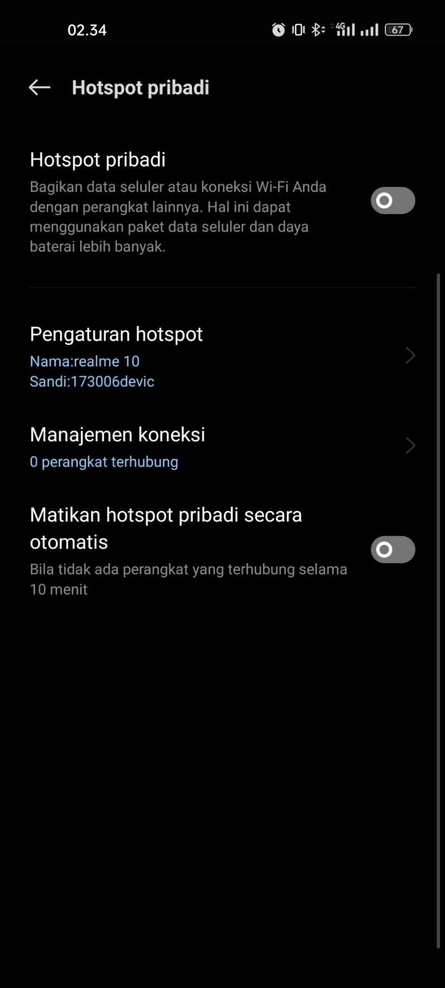

Gambar 5.7 Hotspot Mati

Gambar di atas menujukan saat Hotspot masih dimatikan.

1. WiFi NodeMCU belum terhubung ditandai dengan lampu LED yang tidak menyala.

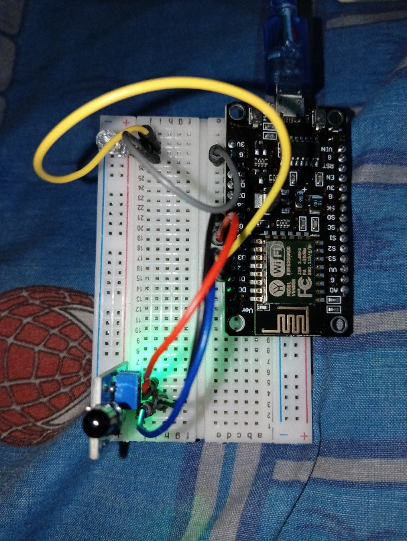

Gambar 5.8 WiFi Belum Terkoneksi Internet

Gambar diatas menujukan lampu LED pada alat pendeteksi kebakara belum menyala yang berarti alat pendeteksi belum terhubung dengan internet.

1. Hotspot aktif

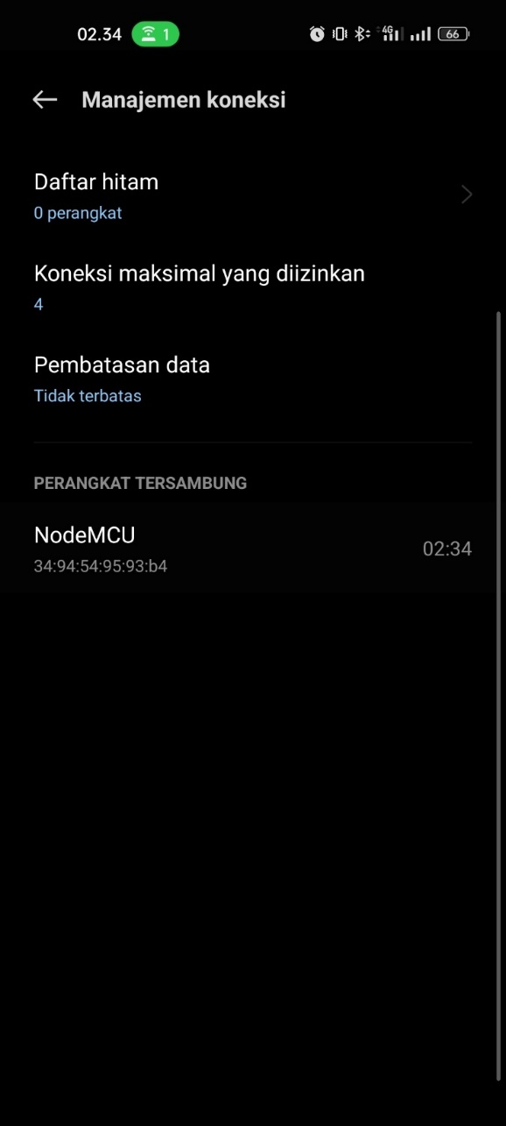

Gambar 5.9 Hotspot Menyala

Gambar diatas menunjukan saat hostpot dinyalakan dan alat pendeteksi kebakaran langsung terhubung dengan hotspot.

1. WiFi NodeMCU sudah terhubung dengan Hotspot, maka lampu LED akan menyala

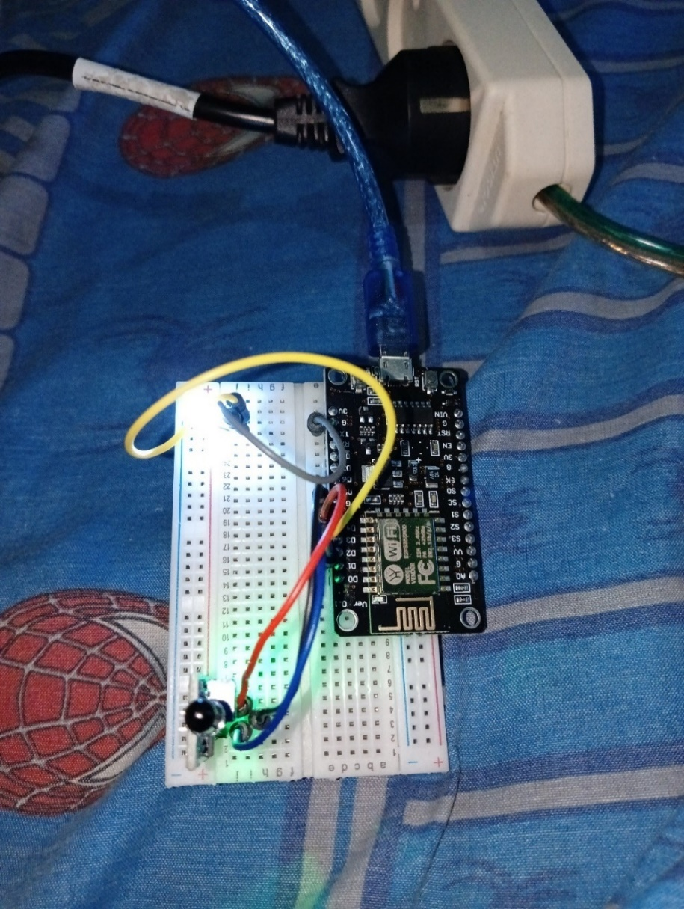

Gambar 5.10 Alat Pendeteksi Kebakaran Telah Terhubung Dengan Internet

Gambar diatas menunjukan lampu LED pada alat pendeteksi kebakaran yang sedang menyala yang menandaka alat pendeteksi kebakaran bisa terhubung dengan internet yang tersedia.

Jadi berdasarkan ujicoba diatas untuk pengujian koneksifitas internet, maka dapat disimpulkan bahwa alat pendeteksi kebakaran dapat mengakses internet menggunakan *WiFi* yang ada pada NodeMCU ESP8266 dengan baik.

### **5.2.4 Pesan Peringatan di WhatsApp**

Pada Tahap ini, peneliti memberi gambaran pada dunia nyata untuk cara kerja alat dari awal dinyalakan sampai alat dapat mendeteksi api dan mengirim pesan peringatan terjadinya kebakaran ke nomor WhatsApp yang dituju.

1. Menyiapkan alat pendeteksi kebakaran

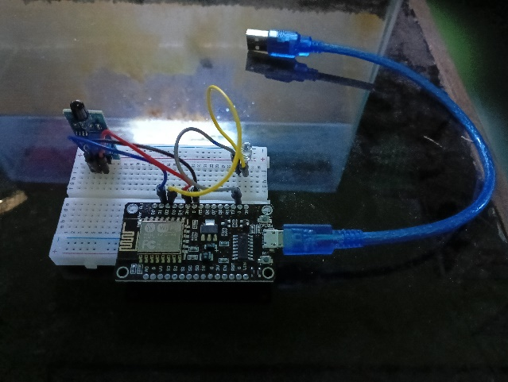

Gambar 5.11 Alat Pendeteksi Kebakaran

Pertama siapkan alat pendeteksi kebakaran yang sudah di rangkai dari berbagai macam komponen IoT (Internet of Things)dan mikrokontroler sudah di koding dengan sesuai kebutuhan.

1. Menyalakan alat pendeteksi kebakaran

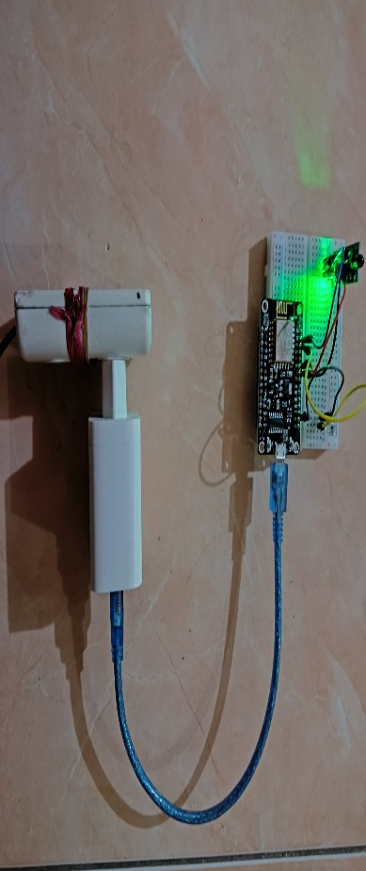

Gambar 5.12 Alat Pendeteksi Kebakaran Menyala

Selanjutnya nyalakan alat pendeteksi kebakaran dengan menyambungkan kabel USB dengan adaptor, lalu pasang adaptor ke terminal atau stopkontak yang teraliri listrik, maka alat akan otomatis menyala.

1. Menghungkan alat dengan WiFi yang tersedia

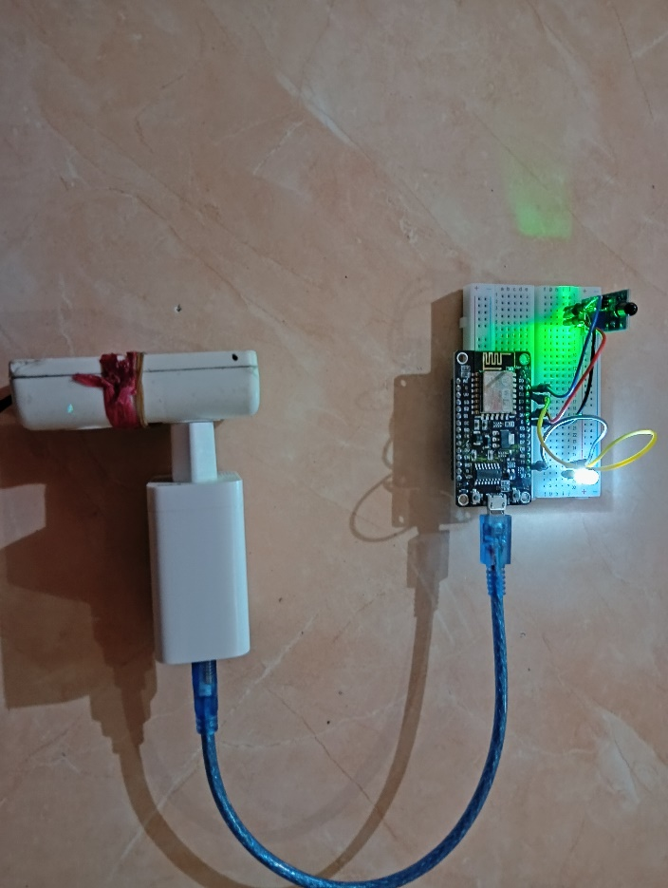

Gambar 5.13 Alat Pendeteksi Terhubung Dengan WiFi

Lalu aktifkan hotspot maka alat akan langsung terhubung otomatis dengan hotspot yang tersedia.

1. Dekatkan alat dengan sumber api

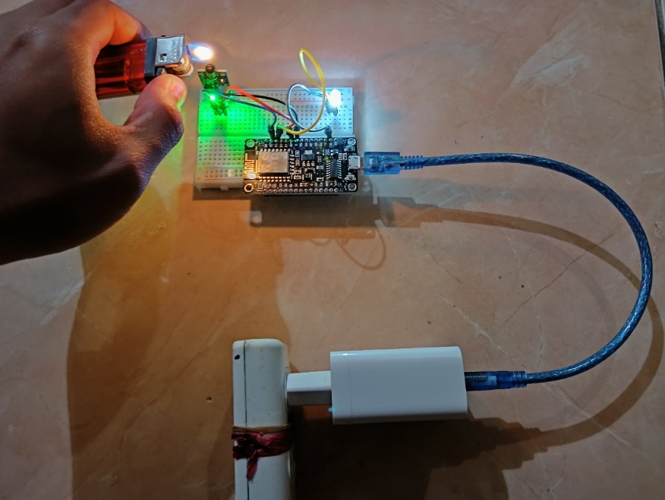

Gambar 5.14 Alat Pendeteksi Kebakaran Mendeteksi Api

Setelah itu jika alat mendeteksi keberadaan api disekitarnya maka alat pendeteksi kebakaran akan mendeteksi keberadaan api dan alat pendeteksi kebakaran akan mengirimkan pesan peringatan ke aplikasi WhatsApp.

1. Alat mengirim pesan peringatan melalui aplikasi WhatsApp

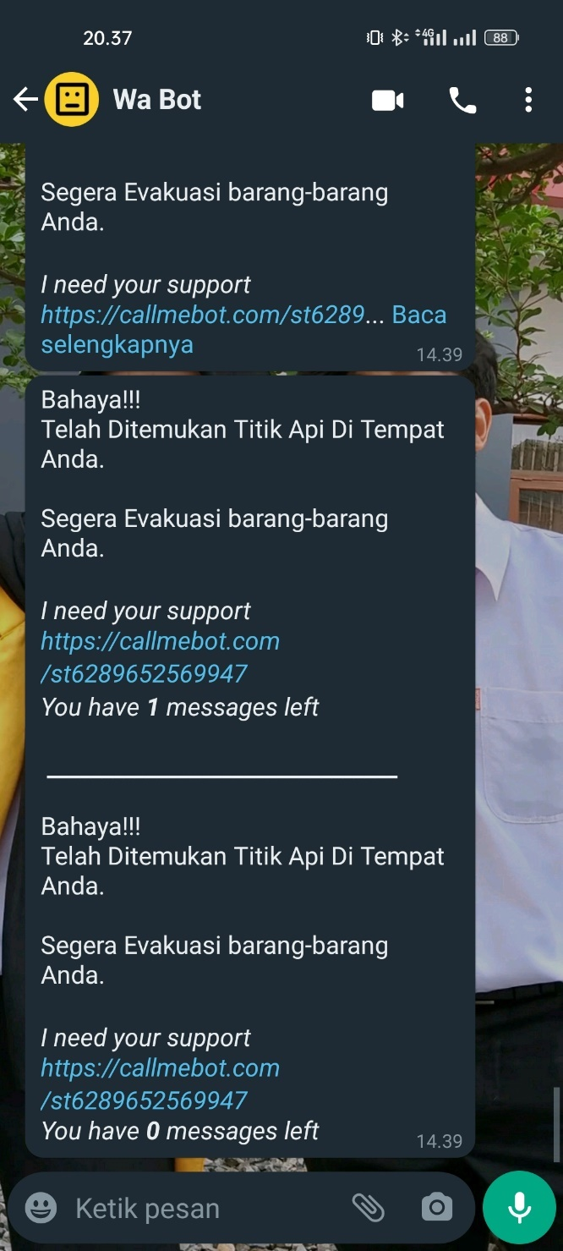

Gambar 5.15 Alat Pendeteksi Mengirim Pesan Peringatan Ke WhatsAPP

Setelah alat mendeteksi keberadaam api disekitarnya maka alat akan mengrimkan pesan peringatan ke WhatsApp pemilik toko berupa pesan seperti gambar diatas.

BAB VI  
KESIMPULAN DAN SARAN

## 6.1 kesimpulan

Berdasarkan dari yang sudah dilakukan oleh peneliti dalam ranka menjawan tujuan penelitian yang telah dipaparkan pada pendahuluan, serta analisis, perancangan implementasi dengan pengujian sistem yang telah dilakukan berdasarkan dari rumusan dan batasan masalah yang ada.

Maka dapat diambil kesimpulan, diantaranya sebagai berikut:

1. Dari analisis diatas pada pembuatan dan perancangan alat pendeteksi kebakaran dengan berbasis mikrokontroler NodeMCU ESP8266, pada tahapan-tahapan untuk pembuatan alat ini, dilakukan dengan sangat baik sehingga pembuatan dan perancangan alat dapat berjalan dengan lancar. Sehingga alat pendeteksi kebakaran ini bisa mengirim notifikasi ke aplikasi WhatsApp sebagai penerima notifikasi pada saat ada kebakaran, dapat terealisasikan pada implementasi sistem.
2. Perancangan pada alat pendeteksi kebakaran dengan menggunakan mikrokontroler NodeMCU ESP8266 dan menggunakan pemrograman C untuk meng-inputkan program dan perintah ke dalam mikrokontroler serta penggunaan Arduino IDE 1.813 sebagai aplikasi kode editornya, berhasil merealisasikan hasil sesuai kebutuhan..

## 6.2 Saran

Pembuatan dan perancangan alat pendeteksi kebakaran yang penulis buat ini masih terdapat beberapa kekurangan yang dapat diperbaiki dan dikembangkan untuk menghasilkan sistem yang lebih baik lagi. Oleh karena itu, penulis juga ingin menyampaikan beberapa saran guna menambah manfaat pada penelitian ini, yaitu:

1. Alat pendeteksi kebakaran ini memiliki kekurangan yang dapat diperbaiki dan dikembangkan dengan mengembangkan sistem di masa yang akan dating. Seperti sistem pemadaman otomatis jika alat mendeteksi api.
2. Pada perancangan alat ini hanya melibatkan alat-alat sederhana yang dapat di *upgrade* lagi dengan menambah alat pendukung lainnya, seperti alat sensor asap untuk mendeteksi kebocoran gas sebagai pencegahan kebakaran yang lebih awal lagi, atau menambahkan buzzer alarm yang akan langsu berbunyi pada saat alat mendeteksi adanya api dan juga bisa di tambahkan alat penyemprot air yang nantinya bisa langsung memadamkan api jika terjadi kebakaran.

# 

DAFTAR PUSTAKA

Ajeng P, Pramayu, & Nur Ani. (2018). Tinjauan Sistem Pencegahan Dan Penanggulangan Kebakaran Di ITC Kuningan Jakarta. *Jurnal Ilmiah Kesehatan BPI*, 177-178.

Angger Dea Pangestu, Feby Ardianto, & Bengawan Alfaresi. (2019). Sistem Monitoring Beban Listrik Berbasis Arduino NodeMCU ESP8266. *Jurnal Ampere*, 190.

Bohati Mulyadi, Jaroji, & Agus Tedyyana. (2019). Aplikasi Pemesanan Jasa Laundy (E-Laundry) Berbasis Android. *Sistem Informasi*, 48-56.

Dede Wira Trise Putra, & Rahmi Andriani. (2019). Unified Modelling Language (UML) Dalam Perancangan Sistem Informasi Permohonan Pembayaran Restitusi SPPD. *Teknoif*, 32-39.

Diana Shofa, Deandra Tavania Dewi, Ikhwan Muhammad Faris Ihda Fuad Baharudin, Herlina Mitasari, & Aryo Sasito. (2021). Rancangan Bangun Mesin Pemberi Pupuk Cair Otomatis Hemat Daya Berbasis IoT Untuk Budidaya Tanaman Organik. *Jurnal Rekayasa Mesin*, 109-110.

Dicky Andriyanto, Zaki Baridwan, & Imam Subekti. (2019). Astendet Perilaku Penggunakan E-Budgeting Kasus Sistem Informasi Keuangan Desa Di Banyuwangi Indonesia. *Dinamika Akuntansi dan Bisnis*, 1-2.

Hidayati, D. L., Maulita Hasanah, Siti indah Suryani, & Nadilla Dahena. (2020). Konseling Islam Untuk Meningkatkan Strategi Coping Korban Bencana Kebakaran Di Kota Samarinda. *Jurnal Bimbingan Konseling Islam*, 2-3.

M Irsyad Hakiki, Ucuk Darusalam, & Novi Dian Nathasia. (2020). Konfigurasi Arduino IDE Untuk Monitoring Pendeteksi Suhu Dan Kelembapan Pada Ruang Data Center Menggunakan Sensor DHT11. *Media Informatikaa Budidarma*, 152-154.

Mohamad Misfaul May Dana, Wijaya Kurniawan, & Hurryatul Fitriyah. (2018). Rancang Bangun Sistem Deteksi Titik Kebakaran Dengan Metode Naive Bayes Menggunakan Sensor Suhu Dan Sensor Api Berbasis Arduino. *Pengembangan Teknologi Informasi dan Ilmu Komputer*, 3386.

Pariah, & Baiq Rina Amalia Safitri. (2020). Pelatihan Dan Pendampingan Penulisan Buku Ajar Bagi Dosen Pemula Melalui WhatsApp Group. *Jurnal Pengabdian Kepada Masyarakat*, 9-10.

R. Fajrika Putra, Kemas Muslim Lhaksmana, & Didit Adytia. (2018). Aplikasi Iot Untuk Rumah Pintar Dengan Fitur Prediksi Cuaca. *e-Proceeding of Engineering*, 1-3.

Rizkyah Erwanda. (2020). Perancangan Sistem Informasi Untuk Solusi Permasalahan Transparansi Uang Amal Masjid Di Suatu Wilayah Dengan Metode Rapid Application Development (RAD). *Telkom*, 1-10.

Rozi, Riska Putri Nurkasanah, & Abdul Hakim. (2022). Aplikasi Kumpulan Praktis Resep Masakan Berbasis Android. *Ilmiah Sikomtek*, 56.

Wahyu Wijaya Widiyanto. (2018). Analisa Metodologi Pengembangan Sistem Dengan PErbandingan Model Perangkat Lunak Sistem Informasi Kepegawaian Menggunakan Waterfall Development Model, Model Prototype dan MOdel Rapid Application Development (RAD). *Informa Politeknik Indonusa Surakarta*, 35-40.

Wilianto, & Ade Kurniawan. (2018). Sejarah Cara Kerja Dan Manfaat Internet Of Thinks. *Jurnal Matrix*, 36-37.

LAMPIRAN

HASIL INRTEVIEW WAWANCARA

Hari/tanggal : Sabtu, 3 Juni 2023

Lokasi : Toko Cemilan Bu Atik

Narasumber : Ibu Atik

* 1. Tanya: Assalamualaikum Bu. Selamat siang. Saya Vicky Andrian Syah dari Universitas Bale Bandung. Saya disini berniat untuk mewawancarai ibu. Apa ibu Berkenang?

Jawab: Ya silahkan jika ada yang ingin ditanyakan.

* 1. Tanya: Terimakasih sebelumnya. Kalo boleh tau nama ibu siapa dan apa jabatan ibu di Toko Cemilan Bu Atik?

Jawab: Ya sama-sama nama ibu Atik marwati. Ibu pemilik toko cemilan ini.

* 1. Tanya: Bagaimana cara ibu mendapatkan stok cemilan?

Jawab: Ada beberapa stok cemilan yang ibu buat sendiri dan ada juga stok cemilan yang di beli.

* 1. Tanya: Stok yang dibuat disini contohnya apa bu?

Jawab: Stok cemilan yang dibuat disini seperti seblak kerupuk kering dan basreng bumbu.

* 1. Tanya: Sampah kardus dan plastik bekas cemilan dikemanakan?

Jawab: Sampah kardus disimpan untuk digunakan sewaktu-waktu. Jika sudah terpakai bisa di jual, sedangkan sampah plastik biasanya langsung di bakar.

* 1. Tanya: Apakah di toko ini pernah terjadi kebakaran?

Jawab: Belum pernah. Tetapi sempat hampir terjadi kebakaran.

* 1. Tanya: Apa penyebap hampir terjadinya kebakaran?

Jawab: Karena kelalaian saya ketika sedang memasak basreng ditinggal kelamaan, jadi basrengnya terbakar dan hampir menyebabkan kebakaran besar.

* 1. Tanya: Dimana kejadian hampir kebakaran itu?

Jawab: Di dapur.

* 1. Tanya: Apakah disini sudah memiliki APAR?

Jawab: Belum Ada.

* 1. Tanya: Bagaimana cara memadamkan api pada saat kejadian hampir kebakaran itu?

Jawab: Dimatikan kompornya terlebih dahulu, lalu disiram air wajannya yang terbakar.

* 1. Tanya: Separah apa kebakaran waktu itu?

Jawab: Tidak terlalu parah, tetapi basreng gosong

* 1. Tanya: Berapa luas toko cemilan ini?

Jawab: Kurang lebih 70meter persegi.

* 1. Tanya: Seberapa besar potensi terjadinya kebakaran ditoko ini?

Jawab: Kemungkinan kebakaran selalu ada, tetapi jangan sampai terjadi. Sebab disini selalu menggunakan kompor untuk membuat cemilan dan banyak bahan yang mudah terbakar.

Pewawancara Narasumber

Vicky Andrian Syah Atik Marwati

**LAMPIRAN**

HASIL OBSERVASI

|  |  |  |
| --- | --- | --- |
| No | Aspek yang diamati | Hasil Observasi |
| 1 | Dapur di Toko Cemilan Bu Atik | Pada saat observasi berlangsung, pemilik toko menunjukan dapur untuk beliau membuat cemilan yang berukuran Lebar 165cm Panjang 180cm dan tinggi 250cm. |
| 2 | Kompor yang digunakan | Pada saat observasi berlangsung, pemilik menunjukan kompor yang biasa beliau gunakan untuk membuat cemilan yang sudah menggunakan gas untuk bahan bakar pembakarannya. Ukuran kompor yang digunakan adalah Panjang 70cm lebar 30cm dan ketinggian maksimal api yang dapat di pancarakan kompornya adalah 10cm. |
| 3 | Barang yang mudah terbakar | Pada saat observasi berlangsung, saya melihat di beberapa area ada barang barang yang mudah terbakar. Seperti kardus dan plastik untuk cemilan. Jarak antara barang yang mudah terbakar dengan kompor kurag lebih 200cm. |
| 4 | Sumber air untuk pemadaman api jika terjadi kebarakan | Pada saat saya melakukan observasi saya juga mencari tau dimana letak keran air di Toko Cemilan Bu Atik untuk digunakan pada saat terjadi kebakaran. Keran air pertama terletak di dapur, yang kedua di kamar mandi dan ada beberapa ember yang terisi air dan yang terakhir berada diteras toko. |
| 6 | Wawancara | Pada saat observasi pemilik toko bersedia untuk melakukan wawancara, untuk mengumpulkan data yang dibutuhkan. |

Penanggung Jawab Lapangan

Atik Marwati

**LAMPIRAN**

DOKUMENTASI

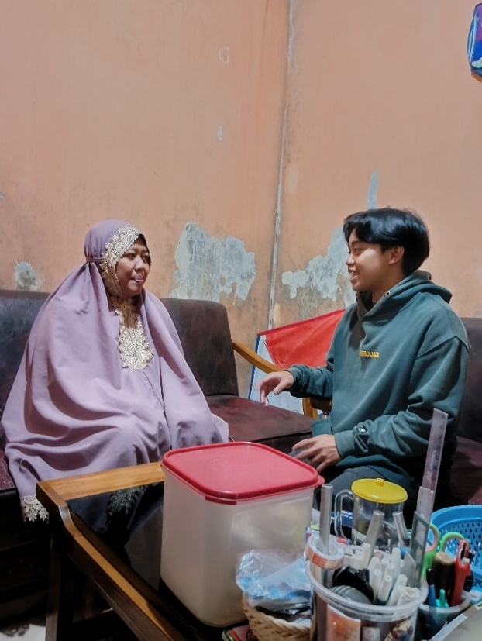

Gambar 1 Wawancara pemilik toko

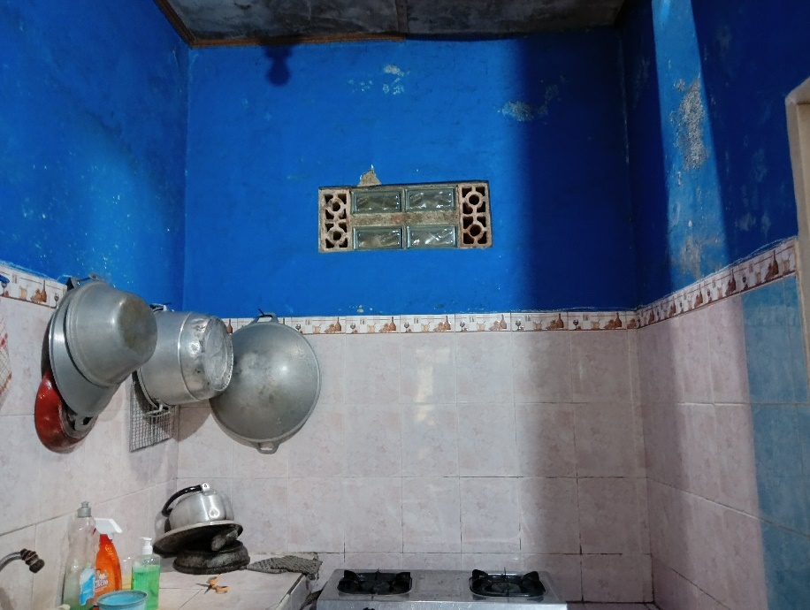

Gambar 2 Dapur yang Digunakan di Toko Cemilan Bu Atik

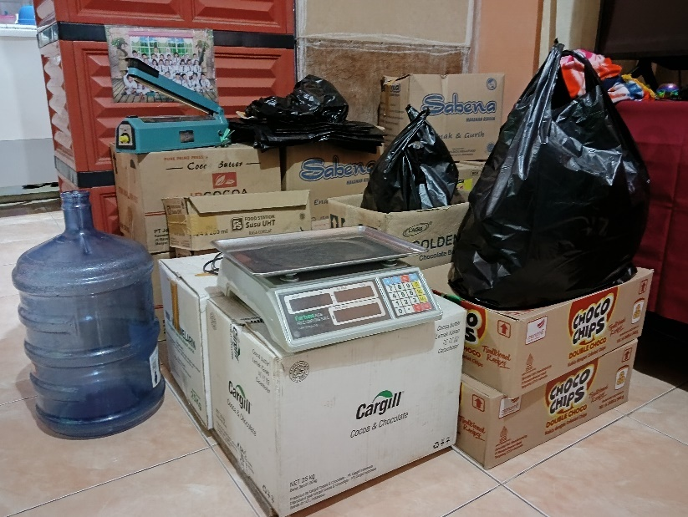

Gambar 3 Area Barang Yang Mudah Terbakar 1

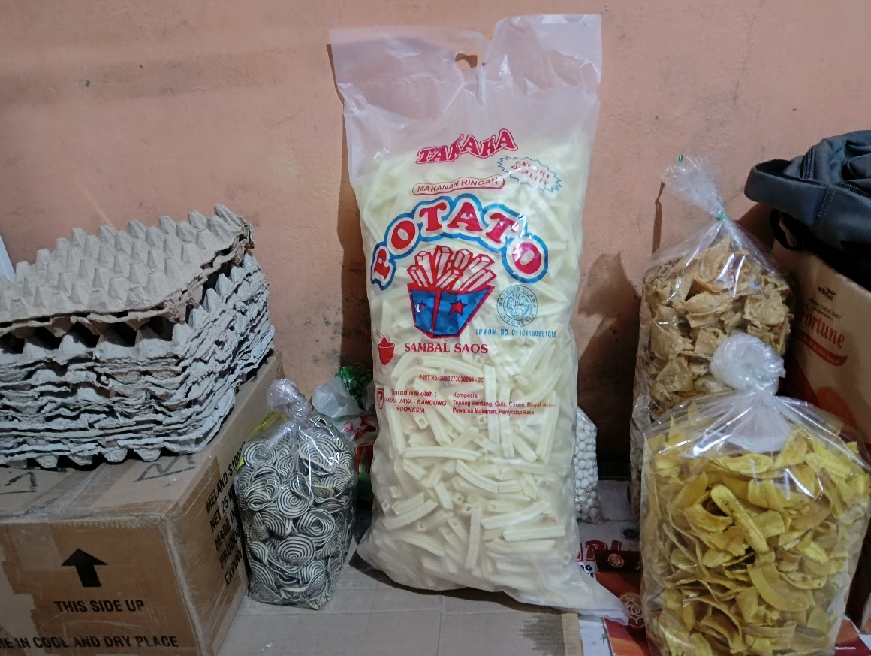

Gambar 4 Area Barang Yang Mubdah Terbakar 2

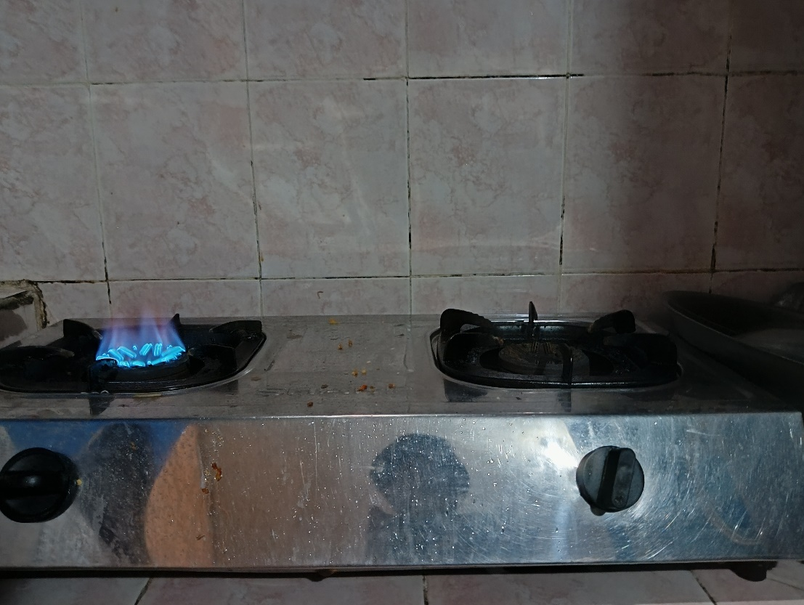

Gambar 5 Kompor Yang Digunakan Untuk Membuat Cemilan

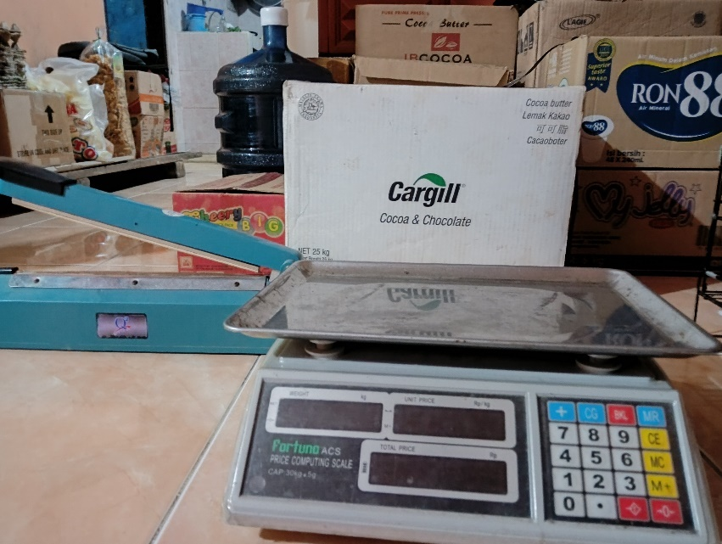

Gambar 6 Alat press dan timbangan untuk cemilan

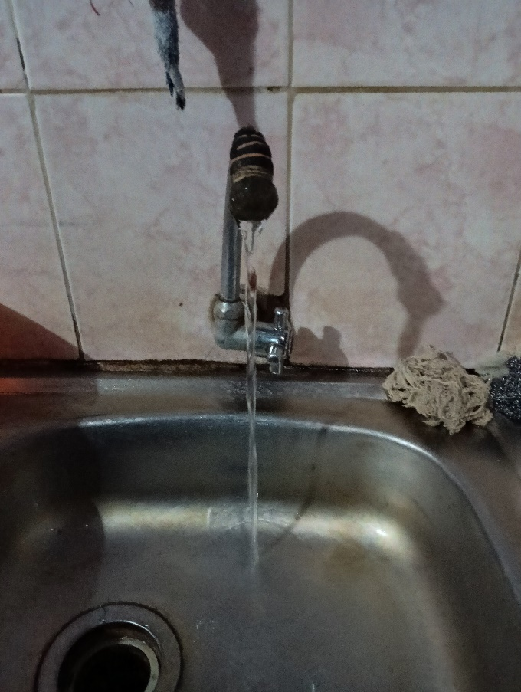

Gambar 7 Keran Air pertama

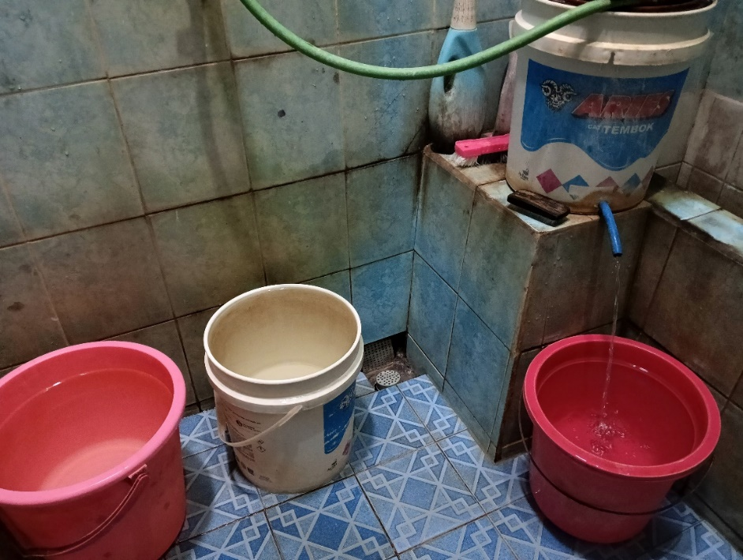

Gambar 8 Keran Air Kedua

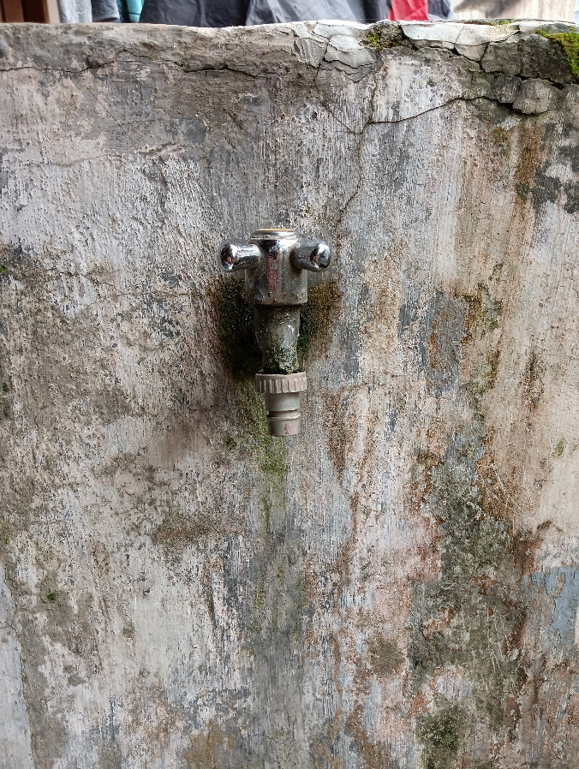

Gambar 9 Keran Air Ketiga